LAPORAN KERJA PRAKTIK
PENGEMBANGAN SISTEM ARSIP DIGITAL BERBASIS ARTIFICIAL INTELLIGENCE DENGAN FITUR ANALISIS DOKUMEN DAN SMART SEARCH
DINAS PERKEBUNAN TANAMAN PANGAN DAN HORTIKULTURA PROVINSI SUMATERA BARAT
Periode Juli 2026 - Agustus 2026

Oleh

Muhammad Raudhatul
NIM. 2311532013

Dosen Pembimbing
Anggi Hadi Wijaya, S.Pd., M.Kom.
NIP. 199309242024061003



DEPARTEMEN INFORMATIKA
FAKULTAS TEKNOLOGI INFORMASI
UNIVERSITAS ANDALAS
2026
SURAT PERNYATAAN
LAPORAN KERJA PRAKTIK
Yang bertandatangan di bawah ini:
Nama : Muhammad Raudhatul
NIM : 2311532013
Menyatakan dengan sesungguhnya bahwa:
- Laporan Kerja Praktik ini saya buat dengan sebenarnya dan berdasarkan sumber yang benar.
- Objek tempat saya melaksanakan Kerja Praktik berbentuk Perusahaan/Instansi dan dinyatakan masih aktif beroperasional hingga saat ini.
- Data perusahaan dalam Laporan Kerja Praktik ini benar adanya dan bersifat valid.
- Laporan ini bukan merupakan hasil plagiat/menjiplak karya ilmiah orang lain.
- Laporan ini merupakan hasil kerja saya sendiri (bukan buatan/dibuatkan orang lain)
- Buku referensi yang saya gunakan untuk Laporan Kerja Praktik ini merupakan buku yang terbit dalam 5 (lima) tahun terakhir ini.
Demikian pernyataan ini saya buat dalam keadaan sadar dan tanpa paksaan dari pihak manapun dan apabila dikemudian hari ternyata saya kedapatan telah melanggar salah satu dari pernyataan saya ini, saya bersedia untuk menerima sanksi skorsing, DO (Drop Out), hingga penghapusan gelar akademik yang saya peroleh dari Perguruan Tinggi ini.
Padang, Agustus 2026
Yang menyatakan,

Muhammad Raudhatul
NIM. 2311532013
LEMBAR PENGESAHAAN
LAPORAN KERJA PRAKTIK

PENGEMBANGAN SISTEM ARSIP DIGITAL BERBASIS ARTIFICIAL INTELLIGENCE DENGAN FITUR ANALISIS DOKUMEN DAN SMART SEARCH
DINAS PERKEBUNAN TANAMAN PANGAN DAN HORTIKULTURA PROVINSI SUMATERA BARAT
Periode Juli 2026 - Agustus 2026

Oleh

Muhammad Raudhatul
NIM. 2311532013

Mengetahui,

Dosen Penguji | Dosen Pembimbing
NAMA DOSEN PENGUJI  NIP. | Anggi Hadi Wijaya, S.Pd., M.Kom.  NIP. 199309242024061003

Ketua Departemen Informatika

Dr. Ir. Wahyudi, S.T., M.T.
NIP. 198105052014041001

LEMBAR PENGESAHAAN
LAPORAN KERJA PRAKTIK

PENGEMBANGAN SISTEM ARSIP DIGITAL BERBASIS ARTIFICIAL INTELLIGENCE DENGAN FITUR ANALISIS DOKUMEN DAN SMART SEARCH
DINAS PERKEBUNAN TANAMAN PANGAN DAN HORTIKULTURA PROVINSI SUMATERA BARAT
Periode Juli 2026 - Agustus 2026

Oleh

Muhammad Raudhatul
NIM. 2311532013

Mengetahui,  Pembimbing Lapangan | Disahkan oleh:  Pimpinan Perusahaan atau Instansi
Joko Arianto, ST  NIP. 198304242015021001 | Afnelly, S.TP., M.Si.  NIP. 197404251998032008

ABSTRAK
Pengelolaan arsip digital membutuhkan tidak hanya penyimpanan dokumen, tetapi juga kemampuan memperoleh informasi dari isi dokumen dan menemukan kembali dokumen secara relevan. Perbedaan format dokumen, keberadaan dokumen hasil pemindaian, serta keterbatasan pencarian berbasis kecocokan kata menjadi kendala dalam pengelolaan arsip. Kerja Praktik ini bertujuan mengembangkan sistem arsip digital berbasis Artificial Intelligence (AI) dengan fitur analisis dokumen dan Smart Search.
Sistem dikembangkan menggunakan Laravel dan FastAPI. PDF digital diekstraksi menggunakan PyMuPDF, dokumen hasil pemindaian dan gambar diproses menggunakan Tesseract OCR, sedangkan DOCX dan XLSX dibaca menggunakan python-docx dan openpyxl. Teks hasil ekstraksi dianalisis menggunakan Qwen3 melalui Ollama untuk menghasilkan metadata, ringkasan, dan kata kunci. Pencarian semantik menggunakan EmbeddingGemma dan FAISS, sedangkan Smart Search menggabungkan Lexical Search dan Semantic Search. Proses ekstraksi, analisis, dan pembuatan indeks dijalankan melalui Laravel Queue.
Hasil pengujian menunjukkan bahwa sistem berhasil memproses PDF digital, dokumen hasil pemindaian, dan DOCX serta menghasilkan metadata, ringkasan, dan kata kunci. Smart Search mampu menemukan dokumen berdasarkan kecocokan istilah maupun kemiripan konteks serta menyaring hasil di bawah batas relevansi 30%. Dengan demikian, sistem mampu mengintegrasikan pengelolaan arsip, analisis dokumen berbasis Artificial Intelligence, dan pencarian dokumen dalam satu aplikasi, dengan hasil analisis AI tetap memerlukan pemeriksaan pengguna sebelum digunakan sebagai informasi final.
Kata kunci: arsip digital, analisis dokumen, Artificial Intelligence, Qwen3, Semantic Search, Smart Search.

KATA PENGANTAR
Segala puji dan syukur penulis panjatkan ke hadirat Allah Swt., karena berkat limpahan rahmat, taufik, dan hidayah-Nya, penulis akhirnya dapat menyelesaikan laporan kerja praktik ini dengan judul “PENGEMBANGAN SISTEM ARSIP DIGITAL BERBASIS ARTIFICIAL INTELLIGENCE DENGAN FITUR ANALISIS DOKUMEN DAN SMART SEARCH”
Laporan ini merupakan bagian dari pemenuhan mata kuliah Kerja Praktik pada Program Studi Informatika, Fakultas Teknologi Informasi, Universitas Andalas. Selama lebih dari satu bulan, tepatnya sejak 1 Juli hingga 21 Agustus 2026, penulis berkesempatan untuk terlibat langsung dalam aktivitas di Dinas Perkebunan Tanaman Pangan dan Hortikultura Provinsi Sumbar. Pengalaman ini tidak hanya memperkaya pengetahuan teknis, tetapi juga memberikan pelajaran berharga tentang dunia kerja yang sesungguhnya.
Terselesaikannya laporan ini tentu tidak terlepas dari bantuan, bimbingan, dan dukungan dari berbagai pihak. Dengan segala kerendahan hati, penulis ingin menyampaikan terima kasih yang sebesar-besarnya kepada:
- Kedua orang tua, atas doa, kasih sayang, serta dukungan yang tak pernah putus
- Departemen Informatika dan seluruh dosen yang telah mengajarkan penulis tentang hal – hal yang belum diketahui sebelumnya dan juga tentang Informatika selama perkuliahan.
- Bapak Anggi Hadi Wijaya, S.Pd., M.Kom., selaku Dosen Pembimbing Kerja Praktik, yang dengan penuh kesabaran memberikan masukan serta bimbingan dalam penyusunan laporan ini.
- Seluruh pihak baik itu teman, sahabat yang telah membantu penulis selama proses pelaksanaan Kerja Praktik
karena itu, kritik dan saran yang membangun sangat diharapkan demi penyempurnaan pada masa mendatang. Harapan terbesar penulis, semoga laporan ini dapat memberikan manfaat, baik bagi pengembangan keilmuan di bidang informatika, maupun bagi institusi.
Padang, September 2026
Muhammad Raudhatul
NIM. 2311532013

DAFTAR ISI

ABSTRAK v
KATA PENGANTAR vi
DAFTAR ISI vii
DAFTAR TABEL x
DAFTAR GAMBAR xi
DAFTAR LAMPIRAN xiii
BAB I PENDAHULUAN 1
1.1 Latar Belakang 1
1.2 Rumusan Masalah 4
1.3 Tujuan 4
1.4 Batasan Masalah 5
BAB II PROFIL DINAS PERKEBUNAN TANAMAN PANGAN DAN HORTIKULTURA PROVINSI SUMATERA BARAT 7
2.1 Lingkup Kerja 7
2.1.1 Informasi Umum 7
2.1.2 Sejarah Instansi 7
2.2 Visi Misi 9
2.2.1 Visi 9
2.2.2 Misi 10
2.3 Struktur Organisasi 10
2.3.1 Struktur Organisasi 10
2.3.2 Struktur Organisasi 11
2.4 Jadwal dan Kegiatan Kerja Praktik 11
BAB III TINJAUAN PUSTAKA DAN METODOLOGI 20
3.1 Tinjauan Pustaka 20
3.1.1 Sistem Arsip Digital dan Metadata Dokumen 20
3.1.2 Document Artificial Intelligence 21
3.1.3 Optical Character Recognition 22
3.1.4 Large Language Model 24
3.1.5 Qwen3 25
3.1.6 Ekstraksi Informasi 26
3.1.7 Peringkasan Teks Otomatis 27
3.1.8 Ekstraksi Kata Kunci 28
3.1.9 Inferensi Model AI Lokal Menggunakan Ollama 29
3.1.10 Text Embedding 30
3.1.11 EmbeddingGemma 31
3.1.12 Semantic Search dan Pemecahan Teks 32
3.1.13 Hybrid Search 33
3.1.14 Facebook AI Similarity Search 34
3.1.15 Penelitian Terdahulu 35
3.2 Metodologi 37
BAB IV HASIL DAN PEMBAHASAN 41
4.1 Analisis Kebutuhan Sistem 41
4.1.1 Identifikasi Aktor Sistem 41
4.1.2 Kebutuhan Fungsional 43
4.1.3 Kebutuhan Non-Fungsional 46
4.2 Perancangan Sistem 49
4.2.1 Arsitektur Sistem dan Integrasi API 49
4.2.2 Perancangan Integrasi API 52
4.2.3 Perancangan Alur Sistem 53
4.2.4 Diagram Fungsional Sistem 59
4.2.5 Sequence Diagram 60
4.2.6 Rancangan Database 61
4.2.7 Rancangan Antar Muka 62
4.3 Implementasi dan Pemodelan 66
4.3.1 Implementasi Pengolahan Data Dokumen 66
4.3.2 Implementasi Ekstraksi Teks dan Optical Character Recognition 67
4.3.3 Pembersihan dan Persiapan Teks 70
4.3.4 Implementasi Qwen3 untuk Analisis Dokumen 71
4.3.5 Normalisasi dan Validasi Hasil Model 73
4.3.6 Implementasi Pemecahan Teks Menjadi Chunk 74
4.3.7 Implementasi Text Embedding Menggunakan EmbeddingGemma 75
4.3.8 Implementasi Indeks Vektor Menggunakan FAISS 76
4.3.9 Implementasi Semantic Search 78
4.3.10 Implementasi Lexical Search dan Hybrid Smart Search 80
4.4 Implementasi Perangkat Lunak 84
4.4.1 Implementasi Frontend 84
4.4.2 Implementasi Backend Laravel 87
4.4.3 Implementasi Layanan FastAPI 89
4.4.4 Implementasi Laravel Queue 91
4.4.5 Implementasi Integrasi Laravel dan FastAPI 94
4.4.6 Implementasi Hak Akses Admin dan Admin Utama 95
4.4.7 Implementasi Pemantauan Status Pemrosesan 96
4.4.8 Implementasi Tampilan Hasil Analisis Artificial Intelligence 98
4.4.9 Implementasi Pengelolaan dan Akses File 100
4.4.10 Implementasi Smart Search pada Antarmuka 101
4.5 Pengujian dan Evaluasi Hasil 103
4.5.1 Metode Pengujian 103
4.5.2 Hasil Pengujian Black Box 104
4.5.3 Evaluasi Artificial Intelligence dan Smart Search 105
4.6 Pembahasan 109
4.6.1 Pembahasan Hasil Pnegujian Fungsional 109
4.6.2 Pembahasan Hasil Analisis Artificial Intelligence 110
4.6.3 Pembahasan Smart Search 111
4.6.4 Keterbatasan dan Evaluasi Hasil Pengembangan 112
BAB V PENUTUP 114
5.1 Kesimpulan 114
5.2 Saran 114
DAFTAR PUSTAKA 116
LAMPIRAN 119

DAFTAR TABEL
Tabel 2.1 Rincian Jadwal dan Kegiatan Kerja Praktik 11
Tabel 4.1 Hak akses aktor sistem 41
Tabel 4.2 Endpoint integrasi FastAPI 51
Tabel 4.3 Konfigurasi ekstraksi dokumen dan OCR 66
Tabel 4.4 Konfigurasi ekstraksi dokumen dan OCR 71
Tabel 4.5 Konfigurasi chunking dan embedding 73
Tabel 4.6 Bobot Field pada Lexical Search 79
Tabel 4.7 Hasil Pengujian Black Box 103
Tabel 4.8 Evaluasi Hasil Analisis Qwen3 105
Tabel 4.9 Evaluasi Hasil Smart Search 106

DAFTAR GAMBAR
Gambar 2.1 Logo Instansi 7
Gambar 2.2 Struktur Organisasi 10
Gambar 2.3 Struktur Organisasi 11
Gambar 4.1 Arsitektur Umum Sistem 50
Gambar 4.2 Alur Autentikasi 53
Gambar 4.3 Alur Menambahkan Dokumen 54
Gambar 4.4 Alur Ekstraksi Dokumen 54
Gambar 4.5 Alur Analisis Artificial Intelligence 55
Gambar 4.6 Alur Pembuatan Indeks Smart Search 56
Gambar 4.7 Alur Smart Search 57
Gambar 4.8 Alur Validasi, Rekomendasi, dan Pembatasan Akses 58
Gambar 4.9 Usecase Diagram 59
Gambar 4.10 Sequence Diagram Pemrosesan Dokumen 60
Gambar 4.11 Sequence Diagram Smart Search 60
Gambar 4.12 Entity Relationship Diagram 61
Gambar 4.13 Rancangan Halaman Login 63
Gambar 4.14 Rancangan Halaman Daftar Dokumen 63
Gambar 4.15 Rancangan Formulir Tambah Dokumen 64
Gambar 4.16 Rancangan Halaman Detail Dokumen 65
Gambar 4.17 Rancangan Analisis Artificial Intelligence 65
Gambar 4.18 Rancangan Tampilan Smart Search 66
Gambar 4.19 Rancangan Formulir Edit Dokumen 66
Gambar 4.20 Cuplikan Kode Program Halaman Login 85
Gambar 4.21 Cuplikan Kode Program Halaman Dashboard 85
Gambar 4.22 Cuplikan Kode Program Smart Search pada Frontend 86
Gambar 4.23 Cuplikan Kode Program Route Pengelolaan Dokumen 87
Gambar 4.24 Cuplikan Kode Program Validasi Pengunggahan Dokumen 88
Gambar 4.25 Cuplikan Kode Program Endpoint FastAPI untuk Ekstraksi dan Analisis Dokumen 90
Gambar 4.26 Cuplikan Kode Program Laravel Queue 93
Gambar 4.27 Alur Implementasi Queue 94
Gambar 4.28 Cuplikan Kode Program Integrasi Laravel dan FastAPI 95
Gambar 4.29 Cuplikan Kode Program Pembatasan Hak Akses Dokumen 96
Gambar 4.30 Cuplikan Kode Program Pemantauan Status Pemrosesan 98
Gambar 4.31 Cuplikan Kode Program Tampilan Hasil Analisis AI 99
Gambar 4.30 Cuplikan Kode Program Preview dan Download File 101
Gambar 4.33 Cuplikan Kode Program Pemantauan Status Pemrosesan 102

DAFTAR LAMPIRAN

Lampiran 1 Logbook 119

PENDAHULUAN

Latar Belakang
Dokumen merupakan salah satu sumber informasi penting dalam kegiatan organisasi karena digunakan sebagai bukti pelaksanaan kegiatan, dasar administrasi, sumber informasi, serta pendukung proses pengambilan keputusan. Seiring dengan meningkatnya pemanfaatan teknologi digital, jumlah dokumen yang disimpan dalam bentuk elektronik juga terus bertambah. Pertumbuhan tersebut menimbulkan kebutuhan terhadap pengelolaan arsip yang mampu menjaga keteraturan informasi sekaligus mempermudah proses penemuan kembali dokumen [1].
Sistem arsip digital dapat membantu organisasi menyimpan dan mengelompokkan dokumen secara lebih terstruktur dibandingkan penyimpanan fisik. Namun, keberadaan dokumen dalam bentuk digital belum secara langsung menyelesaikan seluruh permasalahan pengelolaan arsip. Dokumen tetap membutuhkan informasi pendukung atau metadata agar dapat diklasifikasikan, disaring, dan ditemukan kembali sesuai kebutuhan pengguna [1].
Pengelolaan metadata yang dilakukan secara manual juga dapat menimbulkan kendala ketika jumlah dokumen bertambah. Pengguna perlu membaca isi dokumen terlebih dahulu sebelum memasukkan informasi seperti nomor dokumen, tanggal, pengirim, penerima, kategori, atau keterangan lainnya. Proses tersebut bergantung pada ketelitian pengguna sehingga berpotensi menghasilkan data yang tidak lengkap, perbedaan penamaan, maupun ketidakkonsistenan pengisian.
Selain pencatatan metadata, penemuan kembali dokumen menjadi bagian penting dalam sistem arsip digital. Pencarian berbasis kecocokan kata dapat bekerja dengan baik ketika pengguna mengetahui istilah yang sama dengan informasi yang tersimpan, tetapi dapat mengalami keterbatasan ketika query menggunakan sinonim atau susunan kata yang berbeda. Pendekatan dense retrieval menunjukkan bahwa teks dapat direpresentasikan dalam bentuk numerik sehingga pencarian dapat dilakukan berdasarkan kedekatan representasi, tidak hanya berdasarkan kecocokan kata secara langsung [2].
Permasalahan pengelolaan juga dipengaruhi oleh bentuk dokumen yang tidak selalu sama. Sebagian dokumen digital telah mempunyai lapisan teks yang dapat dibaca komputer, sedangkan dokumen hasil pemindaian hanya menyimpan informasi dalam bentuk citra. Optical Character Recognition dapat digunakan untuk mengubah tulisan yang terdapat pada citra atau dokumen hasil pemindaian menjadi teks yang dapat diproses lebih lanjut oleh sistem [3].
Perkembangan Artificial Intelligence memberikan peluang untuk mengolah teks dokumen secara lebih otomatis. Large Language Model dapat digunakan dalam pendekatan generative information extraction untuk mengubah teks tidak terstruktur menjadi informasi yang lebih terstruktur berdasarkan instruksi yang diberikan [4]. Dengan pendekatan tersebut, informasi penting pada dokumen dapat diekstraksi tanpa harus membangun aturan khusus untuk setiap variasi susunan dokumen.
Kemampuan model bahasa juga dapat dimanfaatkan untuk menghasilkan ringkasan yang memberikan gambaran singkat mengenai substansi suatu dokumen. Ringkasan dapat membantu pengguna mengenali konteks dokumen sebelum membaca berkas secara keseluruhan. Meskipun demikian, penelitian mengenai peringkasan menggunakan Large Language Model menunjukkan bahwa pemanfaatan konteks tetap memiliki keterbatasan, terutama pada dokumen yang panjang, sehingga hasil yang dihasilkan tetap perlu diperlakukan sebagai informasi pendukung [5].
Pada sisi pencarian, text embedding memungkinkan kata, kalimat, maupun bagian dokumen direpresentasikan sebagai vektor berdasarkan karakteristik semantiknya. Representasi tersebut dapat digunakan untuk membandingkan kedekatan makna antara query pengguna dan isi dokumen. Evaluasi melalui Massive Text Embedding Benchmark menunjukkan bahwa model embedding dapat digunakan pada berbagai tugas seperti retrieval, semantic textual similarity, clustering, dan reranking, meskipun tidak terdapat satu metode yang selalu unggul untuk seluruh jenis tugas [6].
Pencarian semantik dan pencarian berbasis kata mempunyai karakteristik yang berbeda. Pencarian berbasis kata membantu ketika pengguna memasukkan nama, nomor, atau istilah spesifik, sedangkan pencarian berbasis embedding dapat membantu ketika query memiliki makna serupa tetapi menggunakan susunan kata yang berbeda. Oleh karena itu, penggabungan retrieval berbasis lexical dan dense representation dapat digunakan agar sistem memperoleh kandidat dari kedua mekanisme pencarian [7].
Kebutuhan tersebut menjadi konteks pengembangan sistem dalam kegiatan Kerja Praktik yang dilaksanakan pada UPTD Balai Mekanisasi Sarana dan Prasarana Dinas Perkebunan Tanaman Pangan dan Hortikultura Sumatera Barat di Padang, Sumatera Barat. Keberadaan UPTD Balai Mekanisasi Sarana dan Prasarana Pertanian sebagai bagian dari lingkungan Dinas Perkebunan Tanaman Pangan dan Hortikultura Provinsi Sumatera Barat juga tercatat dalam kegiatan koordinasi sektor pertanian di Sumatera Barat pada tahun 2026 [8].
Dalam konteks pengembangan pada unit tersebut, sistem diarahkan untuk mendukung pengelolaan dokumen administrasi dan teknis yang membutuhkan penyimpanan terstruktur, pengambilan informasi dari isi dokumen, serta penemuan kembali dokumen. Dokumen yang dikelola dapat mempunyai bentuk dan isi yang berbeda sehingga diperlukan mekanisme yang mampu membaca dokumen, menghasilkan informasi pendukung, dan menyediakan pencarian yang tidak hanya bergantung pada nama berkas atau kecocokan kata.
Berdasarkan kondisi tersebut, dikembangkan Sistem Arsip Digital Berbasis Artificial Intelligence yang mengintegrasikan ekstraksi teks, ekstraksi informasi, pembuatan ringkasan, kata kunci, dan Smart Search. Artificial Intelligence pada sistem tidak digunakan untuk menggantikan pengguna dalam menetapkan informasi final, melainkan sebagai alat bantu untuk mempercepat proses pembacaan dan pengelolaan dokumen. Pencarian dikembangkan dengan menggabungkan pencarian berbasis kata dan pencarian semantik agar dokumen dapat ditemukan baik melalui istilah yang sama maupun melalui query yang memiliki konteks serupa.

Rumusan Masalah
Berdasarkan latar belakang di atas, rumusan masalah dalam Kerja Praktik ini adalah:
- Bagaimana merancang sistem arsip digital yang mampu menerima, menyimpan, dan mengolah dokumen dalam format PDF digital, PDF hasil pemindaian, gambar, dan DOCX secara terstruktur?
- Bagaimana menerapkan Artificial Intelligence berbasis model pralatih yang berjalan secara lokal untuk mengekstraksi informasi penting dan menghasilkan ringkasan dokumen secara otomatis tanpa melakukan pelatihan menggunakan dataset internal?
- Bagaimana mengembangkan fitur smart search yang mengombinasikan metadata, ringkasan, isi dokumen, dan pencarian semantik agar pengguna dapat menemukan dokumen berdasarkan konteks atau makna pencarian, tidak hanya berdasarkan kesamaan judul atau kata kunci?
- Bagaimana menyajikan hasil pencarian beserta metadata dan ringkasan yang relevan sehingga pengguna dapat mengidentifikasi serta menemukan kembali dokumen tanpa harus membuka setiap berkas satu per satu?

Tujuan
Tujuan dari pelaksanaan Kerja Praktik ini adalah:
- Membangun sistem arsip digital yang mampu menerima, menyimpan, dan mengolah dokumen dalam format PDF digital, PDF hasil pemindaian, gambar, dan DOCX secara terstruktur.
- Menerapkan Artificial Intelligence berbasis model pralatih yang berjalan secara lokal untuk melakukan ekstraksi informasi penting dan menghasilkan ringkasan dokumen secara otomatis tanpa proses pelatihan menggunakan dataset internal.
- Mengembangkan fitur smart search yang mengombinasikan pencarian berdasarkan metadata, ringkasan, isi dokumen, dan pencarian semantik agar dokumen tetap dapat ditemukan meskipun pengguna menggunakan istilah yang berbeda dari judul atau isi dokumen.
- Menyediakan tampilan hasil pencarian yang memuat metadata dan ringkasan dokumen sehingga proses identifikasi serta penemuan kembali dokumen dapat dilakukan secara lebih cepat, mudah, dan efisien.

Batasan Masalah
Ruang lingkup dan batasan masalah dalam kegiatan Kerja Praktik ini diatur sebagai berikut:
- Sistem difokuskan pada pengelolaan dan pencarian arsip dokumen digital serta tidak membahas pengelolaan arsip fisik, peminjaman dokumen fisik, penjadwalan retensi arsip, maupun proses pemusnahan arsip.
- Format dokumen yang diproses dibatasi pada PDF digital, PDF hasil pemindaian, gambar dokumen dengan format umum, serta dokumen DOCX. Format berkas lain di luar jenis tersebut tidak menjadi fokus utama pengembangan.
- Informasi yang diekstraksi dibatasi pada nomor dokumen, tanggal dokumen, judul, perihal, pengirim, penerima, instansi, jenis dokumen, kategori, tahun, kata kunci, dan ringkasan singkat. Informasi tambahan dapat disediakan apabila dikenali oleh sistem, tetapi tidak menjadi keluaran wajib.
- Sistem menggunakan model yang telah melalui proses pelatihan awal atau pretrained model. Penelitian ini tidak melakukan pelatihan model dari awal, fine-tuning, maupun penyusunan dataset khusus dari dokumen internal.
- Smart search digunakan untuk menemukan dan mengurutkan dokumen berdasarkan relevansi. Fitur tersebut tidak mencakup percakapan atau tanya jawab bebas terhadap seluruh isi dokumen.
- Sistem dikembangkan dan diuji pada lingkungan lokal. Implementasi pada server produksi, jaringan organisasi, penyimpanan awan, integrasi dengan aplikasi eksternal, serta pengaturan infrastruktur berskala besar tidak menjadi fokus utama penelitian.
- Pengujian sistem difokuskan pada keberhasilan pengolahan dokumen, ketepatan ekstraksi metadata, kualitas ringkasan, relevansi hasil smart search, serta fungsi utama aplikasi. Pengujian tidak diarahkan untuk membandingkan proses pelatihan atau performa sejumlah model kecerdasan buatan secara mendalam.
- Sistem hanya difokuskan pada dokumen bidang pertanian yang sesuai dengan jenis dokumen yang telah ditentukan. Dokumen di luar ruang lingkup tersebut tidak menjadi fokus pengembangan.

PROFIL DINAS PERKEBUNAN TANAMAN PANGAN DAN HORTIKULTURA PROVINSI SUMATERA BARAT

Lingkup Kerja

Informasi Umum
Nama Instansi | : | Dinas Perkebunan Tanaman Pangan dan Hortikultura Provinsi Sumatera Barat
Logo Instansi | : |   Gambar 2.1 Logo Instansi  (Sumber: [37], diakses 16 Juli 2026)
Jenis | : | Instansi Pemerintahan
Alamat | : | Jl. Raya Padang - Indarung No.KM. 8, Bandar Buat, Kec. Lubuk Kilangan, Kota Padang, Sumatera Barat
Situs Web | : | https://pertanian.sumbarprov.go.id/

Sejarah Instansi
Keberadaan Dinas Perkebunan, Tanaman Pangan dan Hortikultura Provinsi Sumatera Barat tidak terlepas dari perkembangan kelembagaan pemerintah daerah dalam menyelenggarakan urusan pertanian. Sebelum dilakukan penataan organisasi perangkat daerah, urusan tanaman pangan, hortikultura, dan perkebunan dilaksanakan melalui perangkat daerah sektoral dengan pembagian kewenangan sesuai bidang masing-masing. Urusan tanaman pangan dan hortikultura pada awalnya dikelola dalam bidang pertanian tanaman pangan, sedangkan pengembangan komoditas perkebunan dilaksanakan oleh perangkat daerah yang menangani sektor perkebunan. Pembagian tersebut dilakukan untuk mendukung pelaksanaan pembangunan pertanian yang menjadi salah satu sektor strategis dalam perekonomian dan ketahanan pangan masyarakat Sumatera Barat.
Penataan kelembagaan secara menyeluruh mulai dilakukan setelah diterbitkannya Peraturan Pemerintah Nomor 18 Tahun 2016 tentang Perangkat Daerah. Kebijakan nasional tersebut kemudian ditindaklanjuti oleh Pemerintah Provinsi Sumatera Barat melalui Peraturan Daerah Provinsi Sumatera Barat Nomor 8 Tahun 2016 tentang Pembentukan dan Susunan Perangkat Daerah Provinsi Sumatera Barat serta Peraturan Gubernur Sumatera Barat Nomor 78 Tahun 2016 tentang Kedudukan, Susunan Organisasi, Tugas dan Fungsi serta Tata Kerja Dinas Daerah. Melalui penataan tersebut, pelaksanaan urusan tanaman pangan, hortikultura, dan perkebunan diintegrasikan ke dalam satu organisasi perangkat daerah dengan nama Dinas Tanaman Pangan, Hortikultura dan Perkebunan Provinsi Sumatera Barat. Pengaturan mengenai tugas pokok dan fungsi dinas kemudian diperjelas melalui Peraturan Gubernur Sumatera Barat Nomor 49 Tahun 2017 yang ditetapkan pada tanggal 5 Juni 2017.
Pembentukan dinas yang terintegrasi tersebut bertujuan untuk meningkatkan koordinasi, efektivitas, dan efisiensi penyelenggaraan pembangunan pertanian di Provinsi Sumatera Barat. Dinas diberikan tanggung jawab untuk membantu Gubernur dalam melaksanakan urusan pemerintahan daerah di bidang pertanian, khususnya pada sektor tanaman pangan, hortikultura, dan perkebunan. Ruang lingkup pelaksanaan tugasnya meliputi perumusan kebijakan teknis, peningkatan produksi dan produktivitas, penyediaan sarana dan prasarana pertanian, pengembangan komoditas unggulan, perlindungan tanaman, pengolahan dan pemasaran hasil, serta pembinaan kelembagaan dan sumber daya manusia pertanian.
Seiring dengan kebutuhan penyempurnaan organisasi dan peningkatan efektivitas penyelenggaraan pemerintahan, Pemerintah Provinsi Sumatera Barat kembali melakukan penataan perangkat daerah melalui Peraturan Daerah Provinsi Sumatera Barat Nomor 13 Tahun 2019 tentang Perubahan atas Peraturan Daerah Nomor 8 Tahun 2016. Penataan tersebut kemudian ditindaklanjuti melalui Peraturan Gubernur Sumatera Barat Nomor 3 Tahun 2020 tentang Kedudukan, Susunan Organisasi, Tugas dan Fungsi serta Tata Kerja Dinas Daerah. Melalui peraturan tersebut, nomenklatur organisasi disesuaikan menjadi Dinas Perkebunan, Tanaman Pangan dan Hortikultura Provinsi Sumatera Barat. Dinas ini secara resmi bertugas membantu Gubernur melaksanakan urusan pemerintahan bidang pertanian pada sektor perkebunan, tanaman pangan, dan hortikultura.
Perubahan nomenklatur tersebut tidak mengubah fungsi utama dinas sebagai perangkat daerah yang bertanggung jawab terhadap pembangunan pertanian di Sumatera Barat, tetapi merupakan bagian dari penyempurnaan struktur dan pembagian tugas organisasi. Penataan dilakukan agar pelaksanaan program perkebunan, tanaman pangan, dan hortikultura dapat berjalan secara terpadu, mulai dari tahap perencanaan, penyediaan sarana produksi, pelaksanaan budidaya, pengendalian organisme pengganggu tumbuhan, penanganan pascapanen, hingga peningkatan mutu dan pemasaran hasil pertanian.
Hingga tahun 2026, Dinas Perkebunan, Tanaman Pangan dan Hortikultura Provinsi Sumatera Barat tetap menjadi perangkat daerah yang melaksanakan urusan pemerintahan bidang pertanian, khususnya pada sektor perkebunan, tanaman pangan, dan hortikultura. Dalam menjalankan tugasnya, dinas berperan penting dalam mendukung ketahanan pangan daerah, meningkatkan produksi dan produktivitas komoditas pertanian, meningkatkan kesejahteraan petani, serta mengembangkan produk pertanian yang berkualitas, berdaya saing, dan berkelanjutan. Keberadaan dinas ini juga menjadi bagian penting dalam mendukung pembangunan ekonomi daerah melalui optimalisasi potensi pertanian dan perkebunan yang dimiliki oleh Provinsi Sumatera Barat.

Visi Misi

Visi
Terwujudnya Sumatera Barat Madani yang Unggul dan Berkelanjutan

Misi
- Meningkatkan Sumber Daya Manusia yang Berakhlak Mulia, Sehat, Berpengetahuan, Terampil, dan Berdaya Saing.
- Meningkatkan tata kehidupan sosial kemasyarakatan berdasarkan falsafah Adat Basandi Syarak – Syarak Basandi Kitabullah.
- Meningkatnya nilai tambah dan produktivitas pertanian, perkebunan, peternakan, dan perikanan.
- Meningkatkan usaha perdagangan dan industri kecil/menengah serta ekonomi digital.
- Meningkatkan ekonomi kreatif dan daya saing kepariwisataan.
- Meningkatkan pembangunan infrastruktur yang berkeadilan dan berkelanjutan.
- Mewujudkan tata kelola pemerintahan dan pelayanan publik yang bersih, akuntabel, serta berkualitas.

Struktur Organisasi

Struktur Organisasi
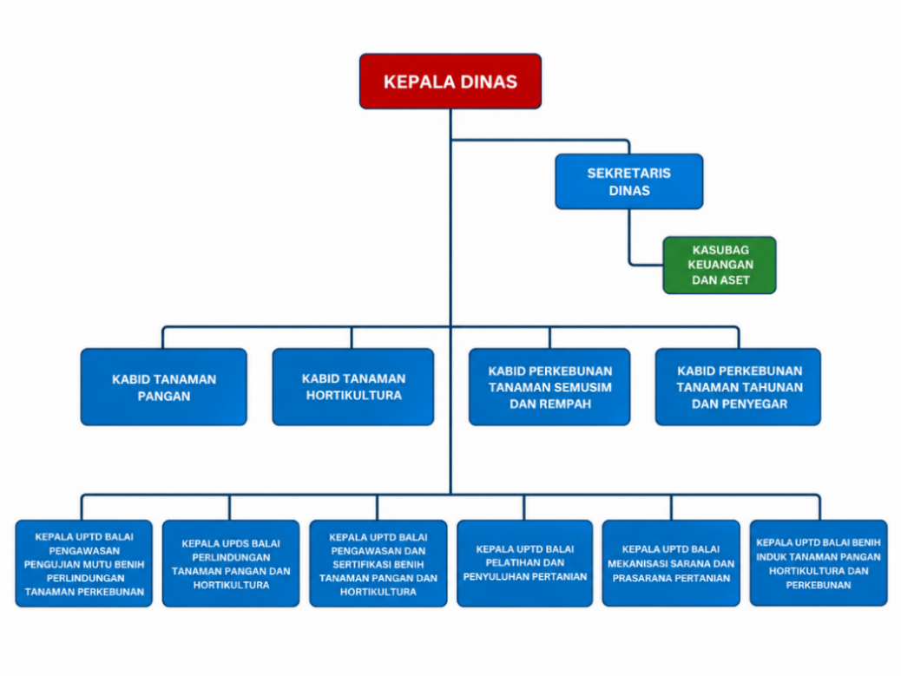
Gambar 2.2 Struktur Organisasi

Struktur Organisasi
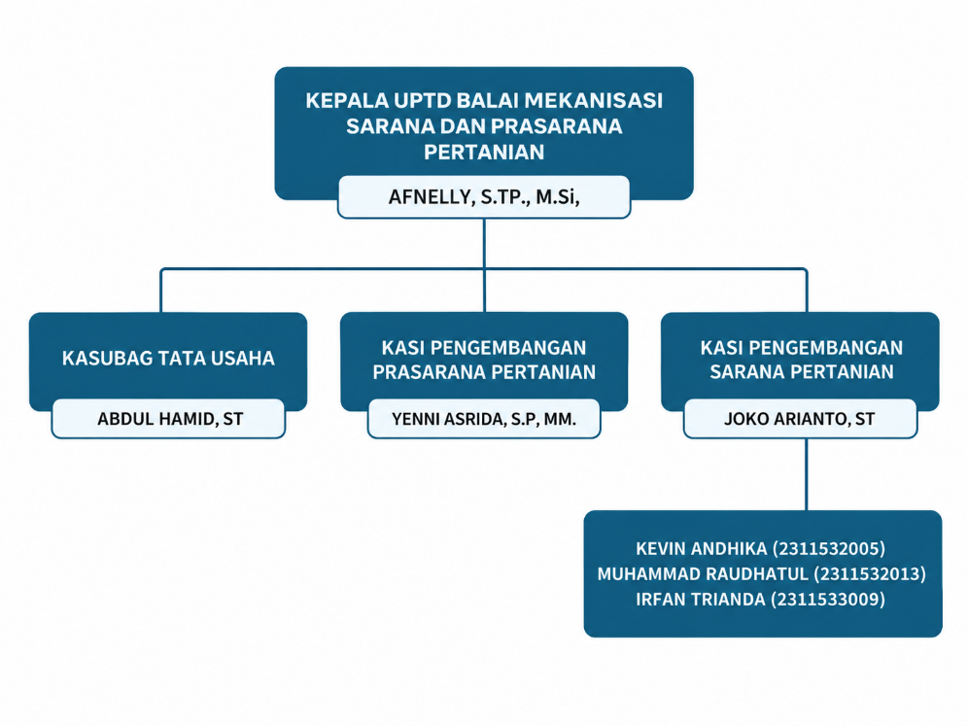
Gambar 2.3 Struktur Organisasi

Jadwal dan Kegiatan Kerja Praktik
Rangkaian kegiatan Kerja Praktik dilaksanakan dalam kurun waktu 7 (tujuh) minggu, terhitung sejak 1 Juli hingga 21 Agustus 2026 pada UPTD Balai Mekanisasi Sarana dan Prasarana Dinas Perkebunan Tanaman Pangan dan Hortikultura Sumatera Barat. Detail mengenai garis waktu dan fokus pengerjaan operasional dari setiap minggu dijabarkan secara rinci pada tabel di bawah ini.
Tabel 2.1 Rincian Jadwal dan Kegiatan Kerja Praktik
Minggu ke- | Fase dan Detail Kegiatan | Luaran yang Dihasilkan
1 | Fase 1: Analisis Kebutuhan & Perancangan Sistem  - Melakukan identifikasi proses bisnis pengelolaan arsip digital, mulai dari proses pengunggahan, pencatatan metadata, penyimpanan, hingga pencarian kembali dokumen.  - Mengidentifikasi kebutuhan fungsional sistem, meliputi pengelolaan dokumen, ekstraksi informasi, pembuatan ringkasan, dan smart search.  - Mengidentifikasi kebutuhan nonfungsional sistem, seperti kemampuan berjalan secara lokal, keamanan berkas, waktu pemrosesan dokumen, dan dukungan terhadap beberapa format dokumen.  - Menentukan jenis dokumen yang dapat diproses, yaitu PDF digital, PDF hasil pemindaian, gambar dokumen, dan DOCX.  - Menentukan metadata utama yang akan dihasilkan, meliputi nomor dokumen, tanggal, judul, perihal, pengirim, penerima, instansi, jenis dokumen, kategori, tahun, kata kunci, dan ringkasan.  - Menyusun diagram alir proses pengunggahan, pengolahan dokumen, penyimpanan metadata, dan pencarian dokumen.  - Menyusun rancangan awal basis data, arsitektur sistem, serta rancangan antarmuka halaman pengelolaan arsip. | Dokumen Kebutuhan Fungsional dan Nonfungsional, Diagram Alir Sistem, Rancangan Arsitektur.
2 | Fase 2: Persiapan Lingkungan dan Pengolahan Dokumen  - Menyiapkan lingkungan pengembangan sistem dan konfigurasi basis data pada perangkat lokal.  - Membuat struktur tabel untuk menyimpan data dokumen, metadata hasil ekstraksi, ringkasan, teks dokumen, status pemrosesan, dan data pencarian.  - Mengembangkan fitur pengunggahan, validasi format, penyimpanan, penampilan, dan pengunduhan dokumen.  - Mengimplementasikan proses pengambilan teks dari dokumen PDF digital dan DOCX.  - Mengintegrasikan mekanisme OCR untuk membaca PDF dan gambar hasil pemindaian yang tidak memiliki lapisan teks.  - Mengembangkan mekanisme identifikasi jenis dokumen agar sistem dapat menentukan metode pembacaan teks yang sesuai.  - Menyimpan teks hasil ekstraksi ke dalam basis data sebagai bahan untuk proses kecerdasan buatan berikutnya.  - Melakukan pengujian awal terhadap beberapa dokumen dengan format dan kualitas yang berbeda. | Modul Pengunggahan dan Pengelolaan Dokumen, Struktur Basis Data, Modul Ekstraksi Teks PDF dan DOCX, Modul OCR, serta Hasil Pengujian Awal Pembacaan Dokumen.
3 | Fase 3: Pengembangan Website Arsip Digital  - Mengembangkan sistem autentikasi pengguna sebagai pengamanan akses terhadap aplikasi arsip digital.  - Mengembangkan halaman dasbor untuk menampilkan informasi umum mengenai jumlah dokumen, kategori, dan status dokumen.  - Mengembangkan fitur pengunggahan dokumen dengan validasi format dan ukuran berkas.  - Mengembangkan fitur pengelolaan dokumen yang mencakup penambahan, penampilan, perubahan, pengunduhan, dan penghapusan dokumen.  - Mengembangkan formulir pencatatan metadata secara manual, meliputi nomor dokumen, tanggal, judul, perihal, pengirim, penerima, instansi, jenis dokumen, kategori, tahun, kata kunci, dan deskripsi.  - Mengembangkan halaman daftar dokumen dengan fitur pengurutan, paginasi, serta penyaringan berdasarkan kategori, jenis dokumen, pengirim, penerima, dan tahun.  - Mengembangkan fitur pencarian konvensional berdasarkan judul, nama berkas, nomor dokumen, dan metadata yang tersimpan.  - Mengembangkan halaman detail dokumen yang menampilkan informasi metadata, deskripsi, serta pratinjau atau tautan berkas.  - Melakukan pengujian fungsional awal terhadap seluruh fitur website sebelum penambahan komponen kecerdasan buatan. | Website Arsip Digital Tanpa AI yang Memuat Autentikasi, Dasbor, Pengunggahan, Pengelolaan Dokumen, Pencarian Konvensional, Filter, dan Halaman Detail Dokumen.
4 | Fase 4: Penambahan Fitur AI untuk Ekstraksi Informasi dan Ringkasan Dokumen  - Menyiapkan dan mengonfigurasi model pralatih agar dapat dijalankan secara lokal tanpa bergantung pada layanan API eksternal dan token penggunaan.  - Menghubungkan aplikasi arsip dengan layanan pemrosesan kecerdasan buatan yang berjalan pada perangkat lokal.  - Menyusun instruksi atau prompt terstruktur untuk menghasilkan data dokumen dalam format yang konsisten.  - Mengembangkan proses ekstraksi informasi otomatis, meliputi nomor dokumen, tanggal, judul, perihal, pengirim, penerima, instansi, jenis dokumen, kategori, tahun, dan kata kunci.  - Mengembangkan proses pembuatan ringkasan singkat yang menggambarkan isi utama dokumen.  - Mengintegrasikan teks hasil pembacaan PDF, DOCX, dan OCR dengan proses ekstraksi informasi serta pembuatan ringkasan.  - Menyimpan hasil ekstraksi dan ringkasan ke dalam basis data serta menghubungkannya dengan dokumen asli.  - Mengembangkan fitur pemeriksaan dan penyuntingan hasil AI agar pengguna dapat memperbaiki metadata sebelum ditetapkan sebagai data final.  - Mengembangkan status pemrosesan dokumen, seperti menunggu, sedang diproses, berhasil, atau gagal diproses. | Modul AI untuk Ekstraksi Informasi dan Ringkasan, Integrasi Pemrosesan Dokumen, Metadata Otomatis, Fitur Validasi Hasil AI, dan Status Pemrosesan Dokumen.
5 | Fase 5: Penambahan Fitur Smart Search dan Integrasi AI  - Menyiapkan model embedding lokal untuk menghasilkan representasi numerik berdasarkan makna dari metadata, ringkasan, dan isi dokumen.  - Menentukan bagian dokumen yang digunakan dalam pembentukan embedding, meliputi judul, perihal, pengirim, penerima, kategori, kata kunci, ringkasan, dan isi dokumen.  - Mengembangkan mekanisme pemecahan isi dokumen menjadi beberapa bagian apabila dokumen memiliki teks yang terlalu panjang.  - Menyimpan hasil embedding ke dalam media penyimpanan vektor yang berjalan secara lokal.  - Mengembangkan fitur pencarian semantik agar dokumen tetap dapat ditemukan meskipun pengguna menggunakan istilah yang berbeda dari judul atau isi dokumen.  - Menggabungkan pencarian berdasarkan metadata, pencarian isi teks, pencarian konvensional, dan pencarian semantik ke dalam fitur smart search.  - Mengembangkan mekanisme pemeringkatan hasil pencarian berdasarkan kesesuaian metadata dan tingkat kemiripan makna.  - Menampilkan hasil pencarian dalam bentuk daftar dokumen yang memuat judul, nomor dokumen, tanggal, pengirim, penerima, kategori, ringkasan, dan tingkat relevansi.  - Mengintegrasikan seluruh proses mulai dari pengunggahan, pembacaan teks, ekstraksi informasi, pembuatan ringkasan, pembentukan embedding, hingga pencarian dokumen. | Modul Embedding Lokal, Penyimpanan Vektor, Fitur Smart Search, Mekanisme Pemeringkatan Hasil, Tampilan Hasil Pencarian, dan Sistem AI yang Terintegrasi dengan Website Arsip.
6 | Fase 6: Uji Coba Fungsional dan Evaluasi Fitur AI  - Menyiapkan kumpulan dokumen uji yang terdiri atas PDF digital, PDF hasil pemindaian, gambar dokumen, dan DOCX.  - Menyusun data acuan atau ground truth secara manual untuk setiap metadata yang akan dibandingkan dengan hasil ekstraksi sistem.  - Melakukan pengujian fungsional terhadap fitur autentikasi, pengunggahan, pengelolaan dokumen, pembacaan teks, ekstraksi metadata, pembuatan ringkasan, dan pencarian dokumen.  - Mengevaluasi ketepatan ekstraksi berdasarkan kesesuaian setiap elemen metadata, seperti nomor dokumen, tanggal, pengirim, penerima, dan perihal.  - Mengevaluasi ringkasan berdasarkan kesesuaian isi, ketercakupan informasi penting, kejelasan, dan tingkat keterbacaan.  - Menyusun beberapa skenario pencarian konvensional dan pencarian semantik menggunakan kata yang sama, sinonim, serta kalimat yang memiliki konteks serupa.  - Mengevaluasi kemampuan smart search berdasarkan keberhasilan sistem menampilkan dokumen relevan dan posisi dokumen tersebut pada daftar hasil pencarian.  - Mencatat kesalahan, ketidaksesuaian, dan kendala performa yang ditemukan selama proses pengujian. | Dataset Dokumen Uji, Data Ground Truth, Hasil Evaluasi Ekstraksi Informasi, Hasil Penilaian Ringkasan, dan Hasil Evaluasi Smart Search.
7 | Fase 7: Penyempurnaan Sistem dan Penyusunan Laporan Akhir  - Melakukan perbaikan terhadap kesalahan fungsi, antarmuka, dan integrasi yang ditemukan selama tahap pengujian.  - Menyempurnakan instruksi ekstraksi dan ringkasan berdasarkan hasil evaluasi tanpa melakukan pelatihan ulang terhadap model.  - Menyesuaikan bobot dan mekanisme pemeringkatan hasil smart search agar dokumen yang lebih relevan ditempatkan pada urutan yang lebih tinggi.  - Melakukan pengujian ulang terhadap fitur yang telah diperbaiki untuk memastikan tidak terdapat kesalahan baru.  - Melakukan pengujian akhir terhadap seluruh alur sistem mulai dari pengunggahan dokumen hingga pencarian kembali dokumen.  - Melakukan finalisasi kode program dan seluruh aset pendukung sebagai hasil akhir kegiatan. | Sistem Arsip Digital yang Telah Disempurnakan, Hasil Pengujian Akhir, Kode Sumber Final.

TINJAUAN PUSTAKA DAN METODOLOGI

Tinjauan Pustaka

Sistem Arsip Digital dan Metadata Dokumen
Sistem arsip digital merupakan sistem yang digunakan untuk menyimpan, mengelola, mengelompokkan, memelihara, dan menemukan kembali dokumen dalam bentuk elektronik. Keberadaan sistem tersebut mendukung perubahan proses administrasi dari pengelolaan dokumen berbasis kertas menuju pengelolaan berbasis digital. Document Management System tidak hanya berfungsi sebagai tempat penyimpanan berkas, tetapi juga mendukung pengaturan siklus hidup dokumen, pengendalian akses, pengelompokan informasi, serta penyediaan dokumen ketika dibutuhkan. Pengelolaan siklus hidup sistem dokumen memiliki hubungan dengan tingkat kematangan organisasi dalam menjalankan transformasi digital dan proses kerja tanpa kertas [11].
Dokumen digital dapat berasal dari berkas yang dibuat secara elektronik maupun dokumen fisik yang diubah menjadi hasil pemindaian. Dokumen tersebut dapat berupa surat, laporan, keputusan, kontrak, proposal, formulir, gambar, dan dokumen pendukung lainnya. Pertumbuhan jumlah dokumen digital menimbulkan kebutuhan terhadap mekanisme pengelolaan yang dapat menjaga keteraturan penyimpanan dan mempermudah proses penemuan kembali. Kajian sistematis mengenai pemanfaatan Artificial Intelligence dalam ilmu kearsipan menunjukkan bahwa peningkatan jumlah arsip menimbulkan tantangan pada proses pengorganisasian, penilaian, penyimpanan, dan pencarian informasi. Artificial Intelligence digunakan dalam bidang tersebut untuk membantu otomatisasi proses pengelolaan dan meningkatkan efisiensi penelusuran arsip [1].
Salah satu unsur penting dalam sistem arsip digital adalah metadata. Metadata merupakan informasi yang menjelaskan identitas dan karakteristik suatu dokumen. Metadata dapat berupa nomor dokumen, tanggal, judul, perihal, pengirim, penerima, instansi, jenis dokumen, lokasi, kelompok, tahun, dan keterangan lain yang berkaitan dengan dokumen. Metadata memberikan struktur terhadap kumpulan berkas yang pada awalnya hanya tersimpan sebagai data tidak terstruktur. Keberadaan metadata memungkinkan sistem melakukan pengelompokan, penyaringan, pengurutan, dan pencarian dokumen berdasarkan atribut tertentu [11],[1].
Pengisian metadata secara manual membutuhkan pengguna untuk membaca dokumen dan memindahkan informasi yang ditemukan ke dalam formulir aplikasi. Proses tersebut dapat menghasilkan perbedaan penulisan, ketidaklengkapan data, kesalahan pengetikan, dan penggunaan istilah yang tidak konsisten. Penerapan Artificial Intelligence dalam pengelolaan arsip dapat membantu mengurangi pekerjaan tersebut melalui pengenalan isi, klasifikasi, dan pengambilan informasi secara otomatis. Hasil dari sistem otomatis tetap memerlukan pengawasan karena kualitas informasi yang dihasilkan bergantung pada kualitas dokumen, metode ekstraksi, dan kemampuan model yang digunakan [1].
Pada sistem yang dikembangkan, metadata manual dan metadata hasil Artificial Intelligence disimpan secara terpisah. Metadata hasil model tidak langsung menggantikan data utama, tetapi diberikan status perlu diperiksa agar pengguna dapat membandingkannya dengan dokumen asli. Mekanisme tersebut menjaga keterlibatan manusia dalam proses verifikasi informasi yang dihasilkan secara otomatis.

Document Artificial Intelligence
Document Artificial Intelligence merupakan penerapan Artificial Intelligence untuk membaca, mengenali, memahami, dan mengolah informasi yang terdapat di dalam dokumen. Document AI mencakup beberapa proses yang saling berkaitan, antara lain pengenalan karakter, analisis tata letak, klasifikasi dokumen, ekstraksi informasi, pemahaman isi, dan pencarian informasi. Berbeda dengan pemrosesan teks biasa, pemrosesan dokumen perlu memperhatikan bahwa informasi dapat disampaikan melalui teks, posisi, tabel, kolom, kotak isian, ukuran huruf, serta hubungan visual antarelemen [13].
Dokumen administratif sering memiliki struktur yang beragam. Surat resmi umumnya menempatkan nomor, tanggal, pengirim, penerima, dan perihal pada bagian awal. Formulir menyimpan informasi dalam pasangan label dan nilai, sedangkan laporan dapat menyebarkan informasi penting pada beberapa halaman. Dokumen hasil pemindaian juga dapat mengandung derau, kemiringan, bayangan, kualitas citra yang rendah, atau urutan teks yang tidak teratur. Kondisi tersebut menyebabkan pemahaman dokumen tidak dapat dilakukan hanya dengan membaca karakter secara terpisah [13].
Survei terhadap lebih dari seratus penelitian mengenai pemahaman formulir hasil pemindaian menunjukkan bahwa proses Document AI biasanya melibatkan OCR, analisis tata letak, ekstraksi informasi, serta model berbasis transformer. Setiap komponen menyelesaikan tahapan yang berbeda, mulai dari memperoleh teks sampai menentukan hubungan antara informasi yang terdapat pada dokumen [13].
Pendekatan Document AI yang diterapkan dalam sistem menggunakan alur bertahap. Dokumen terlebih dahulu dibaca berdasarkan jenis berkasnya. Teks yang diperoleh kemudian dibersihkan dan disimpan. Setelah teks tersedia, model bahasa digunakan untuk menghasilkan metadata, ringkasan, dan kata kunci. Isi dokumen selanjutnya diproses menjadi representasi vektor agar dapat digunakan dalam Smart Search. Pendekatan bertahap tersebut memisahkan proses membaca karakter, memahami bahasa, dan mencari kemiripan makna.

Optical Character Recognition
Optical Character Recognition (OCR) merupakan teknologi yang digunakan untuk mengubah tulisan pada citra menjadi teks yang dapat diproses oleh komputer. OCR dibutuhkan ketika suatu dokumen tidak memiliki lapisan teks digital, seperti pada foto dokumen, gambar berformat JPG atau PNG, dan PDF hasil pemindaian. Tanpa OCR, sistem hanya mengenali dokumen tersebut sebagai kumpulan piksel dan tidak dapat melakukan pencarian berdasarkan isi tulisan.
Proses OCR melibatkan pengenalan pola visual dari karakter yang terdapat pada citra. Kualitas hasil pengenalan dipengaruhi oleh resolusi, pencahayaan, orientasi, kontras, jenis huruf, bahasa, tingkat derau, serta struktur dokumen. Kesalahan pengenalan dapat terjadi ketika citra buram, posisi dokumen miring, karakter saling berdekatan, atau terdapat elemen visual yang menyerupai huruf. Dokumen formulir dan dokumen bertabel memiliki tingkat kesulitan tambahan karena urutan teks hasil OCR belum tentu sama dengan urutan pembacaan manusia [13].
Tesseract merupakan mesin OCR sumber terbuka yang digunakan untuk mengenali teks cetak pada citra. Tesseract menyediakan data bahasa terlatih yang menentukan pola karakter dan kata yang dapat dikenali. Tesseract versi 5.x dapat digunakan melalui command line maupun Application Programming Interface dan mendukung berbagai bahasa serta proses deteksi orientasi tulisan [14].
Sistem yang dikembangkan menggunakan data bahasa Indonesia, bahasa Inggris, dan Orientation and Script Detection. Bahasa Indonesia digunakan untuk dokumen administratif berbahasa Indonesia, sedangkan bahasa Inggris digunakan untuk dokumen yang menggunakan istilah atau isi berbahasa Inggris. Orientation and Script Detection membantu mengenali orientasi halaman dan sistem tulisan sebelum proses pengenalan karakter dilakukan.
Tesseract hanya bertugas mengubah tulisan dalam gambar menjadi teks. Tesseract tidak digunakan untuk memahami substansi dokumen, membuat ringkasan, atau menentukan kata kunci. Teks hasil OCR diteruskan kepada model bahasa untuk dianalisis lebih lanjut. Dengan demikian, OCR dan Large Language Model memiliki tugas yang berbeda dalam alur pengolahan dokumen.

Large Language Model
Large Language Model (LLM) merupakan model bahasa yang dilatih menggunakan kumpulan data teks dalam jumlah besar untuk mempelajari pola bahasa, hubungan antarkata, struktur kalimat, dan konteks. LLM modern umumnya dibangun menggunakan arsitektur transformer dan dapat digunakan untuk berbagai tugas pemrosesan bahasa melalui instruksi dalam bentuk prompt. Tugas tersebut mencakup pembuatan teks, tanya jawab, klasifikasi, ekstraksi informasi, peringkasan, penerjemahan, dan pembuatan data terstruktur [20].
Model bahasa menjalani proses pelatihan awal atau pretraining sebelum digunakan pada suatu aplikasi. Pretraining memungkinkan model mempelajari pola bahasa dari data dalam skala besar. Model kemudian dapat melalui instruction tuning agar mampu merespons perintah pengguna dengan lebih terarah. Pendekatan ini memungkinkan satu model digunakan untuk beberapa tugas tanpa melakukan pelatihan dari awal pada setiap fungsi [20].
Dalam pengolahan dokumen, LLM dapat menerima teks tidak terstruktur dan menghasilkan keluaran terstruktur. Prompt dapat menentukan informasi yang harus diambil, bahasa keluaran, panjang ringkasan, jumlah kata kunci, serta struktur JSON. Kemampuan tersebut mendukung pengolahan berbagai jenis dokumen yang tidak selalu mempunyai tata letak dan susunan kalimat yang sama.
LLM memiliki keterbatasan berupa ketidakkonsistenan format, batas panjang konteks, kebutuhan sumber daya komputasi, dan kemungkinan menghasilkan informasi yang tidak didukung oleh sumber. Oleh karena itu, keluaran model tidak dapat langsung dianggap sebagai data yang telah terverifikasi. Sistem perlu membatasi panjang masukan, menentukan aturan prompt, menormalisasi respons, memvalidasi tipe data, serta memberikan kesempatan kepada pengguna untuk memeriksa hasil [20], [4].
Pada sistem arsip digital yang dikembangkan, LLM tidak digunakan untuk membuka PDF atau membaca gambar secara langsung. File terlebih dahulu diproses menggunakan ekstraktor teks atau OCR. LLM hanya menerima teks yang telah berhasil diperoleh, kemudian menghasilkan metadata, ringkasan, dan kata kunci.

Qwen3
Qwen3 merupakan keluarga LLM yang dikembangkan oleh tim Qwen. Keluarga tersebut terdiri atas model dengan arsitektur dense dan Mixture-of-Experts dalam beberapa ukuran parameter. Qwen3 dikembangkan untuk mendukung pemahaman bahasa, pembuatan teks, penalaran, penggunaan alat, pemrograman, serta pemrosesan multibahasa [21].
Qwen3 menyediakan thinking mode dan non-thinking mode. Thinking mode memungkinkan model menghasilkan proses penalaran yang lebih panjang untuk menyelesaikan tugas kompleks, sedangkan non-thinking mode diarahkan untuk memberikan respons secara lebih langsung. Pemilihan mode berkaitan dengan kebutuhan tugas, waktu pemrosesan, dan jumlah token yang digunakan [21].
Model yang digunakan dalam sistem adalah qwen3:4b-instruct. Model tersebut dijalankan dalam non-thinking mode karena tugas utamanya berupa ekstraksi fakta, peringkasan, dan pembuatan kata kunci. Temperatur model diatur rendah agar keluaran lebih konsisten dan tidak terlalu bervariasi. Model diarahkan untuk mengembalikan satu objek JSON yang terdiri atas metadata, ringkasan, dan kata kunci.
Qwen3 menerima teks hasil ekstraksi sebagai input. Prompt menetapkan bahwa informasi yang tidak ditemukan harus diisi dengan nilai kosong atau null, bukan dibuat berdasarkan perkiraan. Prompt juga menetapkan bahwa ringkasan ditulis dalam bahasa Indonesia serta kata kunci dibatasi menjadi sejumlah kata atau frasa yang relevan. Hasil keluaran selanjutnya dinormalisasi dan diperiksa sebelum disimpan.
Penggunaan model berukuran relatif kecil memungkinkan proses inferensi dilakukan pada komputer lokal. Namun, ukuran context window tetap membatasi jumlah teks yang dapat diproses dalam satu permintaan. Dokumen yang panjang perlu dipotong dengan mempertahankan bagian awal dan akhir agar masukan tidak melebihi kapasitas konteks model. Kondisi tersebut juga menjadi alasan bahwa teks lengkap tetap disimpan untuk Smart Search, sedangkan hanya sebagian teks dikirim untuk analisis generatif.

Ekstraksi Informasi
Information Extraction merupakan proses mengambil pengetahuan terstruktur dari teks bahasa alami. Hasil ekstraksi dapat berupa entitas, atribut, hubungan, kejadian, atau pasangan antara nama field dan nilainya. Pada dokumen administratif, informasi yang diekstraksi dapat mencakup nomor surat, tanggal, judul, pengirim, penerima, instansi, jenis dokumen, lokasi, kelompok, dan rekomendasi.
Pendekatan ekstraksi informasi tradisional dapat menggunakan aturan, pola karakter, Named Entity Recognition (NER), atau model yang dilatih untuk field tertentu. Perkembangan LLM memungkinkan ekstraksi informasi dilakukan melalui paradigma generatif. Model menerima teks dan instruksi, kemudian menghasilkan struktur yang berisi informasi yang diminta. Survei mengenai generative information extraction menunjukkan bahwa LLM telah digunakan dalam berbagai tugas ekstraksi karena memiliki kemampuan memahami instruksi dan menghasilkan struktur berdasarkan teks tidak terstruktur [4].
Pendekatan generatif memberikan fleksibilitas ketika dokumen memiliki format dan tata letak yang berbeda. Field tidak harus berada pada posisi tetap karena model menggunakan konteks bahasa untuk menentukan informasi. Sebagai contoh, nama instansi dapat muncul pada kepala surat, bagian penerima, isi dokumen, atau tanda tangan. Model dapat memanfaatkan keseluruhan teks yang tersedia untuk menentukan nilai yang sesuai.
Fleksibilitas tersebut juga menimbulkan kemungkinan variasi keluaran. Model dapat menggunakan nama field alternatif, menempatkan informasi pada bagian yang berbeda, mengubah string menjadi list, atau tidak mengirimkan field tertentu. Oleh karena itu, ekstraksi generatif memerlukan schema keluaran, normalisasi nama field, penanganan tipe data, dan validasi sebelum hasil digunakan oleh aplikasi [4].
Sistem yang dikembangkan meminta Qwen3 menghasilkan field document_number, document_date, title, subject, sender, recipient, institution, document_type, year, location, group_name, equipment_type, recommendation, dan additional_information. Respons model dinormalisasi menjadi struktur yang sama meskipun model menggunakan istilah alternatif seperti description, abstract, tags, atau topics.

Peringkasan Teks Otomatis
Peringkasan teks otomatis merupakan proses membentuk representasi singkat dari suatu teks dengan mempertahankan informasi utamanya. Peringkasan digunakan ketika isi dokumen terlalu panjang untuk dibaca secara keseluruhan dalam waktu singkat. Ringkasan dapat membantu pengguna mengenali tujuan, pihak yang terlibat, objek pembahasan, dan kesimpulan utama sebelum membuka berkas asli.
Metode peringkasan secara umum dibedakan menjadi extractive summarization dan abstractive summarization. Extractive summarization memilih kalimat atau bagian yang telah terdapat pada dokumen, sedangkan abstractive summarization membentuk kalimat baru yang mewakili isi sumber. Perkembangan metode peringkasan mencakup pendekatan statistik, jaringan saraf, pretrained language model, dan Large Language Model [18].
LLM memungkinkan abstractive summarization dilakukan melalui instruksi tanpa membangun model peringkasan khusus. Model dapat diminta membuat ringkasan dengan panjang, bahasa, dan fokus tertentu. Namun, peringkasan abstraktif memiliki tantangan berupa konsistensi fakta karena model menghasilkan susunan kalimat baru. Ringkasan yang terbaca baik secara bahasa belum tentu sepenuhnya sesuai dengan sumber apabila proses generasi tidak dikendalikan [18].
Dalam sistem yang dikembangkan, Qwen3 diminta membuat ringkasan antara dua sampai empat kalimat dalam bahasa Indonesia. Ringkasan diarahkan untuk menjelaskan isi atau tujuan utama dokumen tanpa menambahkan informasi yang tidak tersedia. Ringkasan ditampilkan pada halaman detail dan dapat digunakan sebagai informasi pendukung dalam hasil pencarian.
Ringkasan tidak menggantikan dokumen asli. Ringkasan berfungsi sebagai representasi singkat yang membantu pengguna menentukan apakah dokumen tersebut sesuai dengan kebutuhan. Status perlu diperiksa digunakan untuk menunjukkan bahwa ringkasan merupakan hasil model yang masih memerlukan verifikasi.

Ekstraksi Kata Kunci
Ekstraksi kata kunci merupakan proses menentukan kata atau frasa yang mewakili topik utama suatu dokumen. Kata kunci berfungsi sebagai bentuk deskripsi singkat, istilah pengindeksan, label topik, atau terminologi yang membedakan suatu dokumen dari dokumen lain. Ekstraksi kata kunci digunakan dalam pengelompokan, klasifikasi, peringkasan, dan information retrieval [19].
Metode ekstraksi kata kunci berkembang dari pendekatan statistik, automatic term indexing, information retrieval, graph-based method, sampai pendekatan neural dan generatif. Pendekatan statistik umumnya mempertimbangkan frekuensi dan tingkat kekhususan kata. Pendekatan generatif dapat membentuk kata kunci yang menggambarkan isi dokumen meskipun frasa tersebut tidak selalu muncul secara persis pada sumber [19].
Kemampuan menghasilkan istilah baru dapat membantu ketika dokumen menggunakan penjelasan panjang untuk suatu konsep. Namun, model juga dapat menghasilkan kata kunci yang terlalu umum atau tidak memiliki hubungan yang cukup kuat dengan isi. Oleh sebab itu, jumlah kata kunci perlu dibatasi, nilai kosong perlu dihapus, dan kata kunci duplikat perlu dinormalisasi.
Sistem meminta model menghasilkan tiga sampai sepuluh kata atau frasa pendek. Kata kunci yang terlalu umum seperti “dokumen” atau “arsip” tidak digunakan sebagai hasil utama. Setelah keluaran diterima, sistem menghapus duplikasi berdasarkan perbandingan huruf tanpa memperhatikan kapitalisasi. Kata kunci kemudian disimpan dan dimanfaatkan sebagai salah satu sumber informasi dalam Smart Search.

Inferensi Model AI Lokal Menggunakan Ollama
Inferensi merupakan proses menjalankan model yang telah dilatih untuk menghasilkan keluaran dari suatu input. Inferensi lokal berarti model dijalankan pada komputer atau server yang dikelola sendiri, bukan melalui layanan model eksternal. Pendekatan tersebut memungkinkan data diproses pada lingkungan yang berada di bawah pengelolaan organisasi.
Ollama merupakan runtime yang digunakan untuk menjalankan dan mengelola model AI secara lokal. Ollama bukan model AI, melainkan perangkat lunak yang memuat model, menerima permintaan, menjalankan proses inferensi, dan mengembalikan hasil. Ollama menyediakan Application Programming Interface lokal dan library resmi yang dapat digunakan oleh aplikasi Python atau JavaScript [23].
Dalam sistem yang dikembangkan, Ollama menjalankan dua model dengan tugas berbeda. Qwen3 digunakan sebagai model generatif untuk menghasilkan metadata, ringkasan, dan kata kunci. EmbeddingGemma digunakan sebagai model embedding untuk mengubah teks menjadi vektor. Pemisahan model dilakukan karena generative language model dan embedding model menghasilkan jenis keluaran yang berbeda.
Ollama menerima permintaan analisis dalam bentuk pesan dan mengembalikan teks atau JSON dari Qwen3. Untuk Smart Search, Ollama menerima potongan teks atau query dan mengembalikan array angka dari EmbeddingGemma. Dokumentasi Ollama menjelaskan bahwa embedding dapat digunakan untuk semantic search, retrieval, dan penyimpanan dalam sistem pencarian vektor [23].
Inferensi lokal tetap membutuhkan ruang penyimpanan model, kapasitas memori, CPU atau GPU, serta layanan yang aktif. Waktu pemrosesan dipengaruhi oleh ukuran model, panjang input, jumlah permintaan, dan kemampuan perangkat keras. Apabila aplikasi dipindahkan ke server, Ollama dan model perlu dipasang pada server tersebut atau pada server AI terpisah yang dapat diakses melalui jaringan privat.

Text Embedding
Text embedding merupakan representasi numerik dari teks dalam bentuk vektor berdimensi tetap. Kata, kalimat, paragraf, atau dokumen diubah menjadi sekumpulan angka yang menggambarkan karakteristik semantiknya. Teks dengan makna yang berdekatan diharapkan mempunyai representasi yang relatif berdekatan dalam ruang vektor.
Embedding berbeda dari keluaran model generatif. Model generatif menghasilkan teks atau struktur bahasa, sedangkan model embedding menghasilkan array angka. Array tersebut tidak dibaca langsung oleh pengguna, tetapi digunakan dalam proses perbandingan, pengelompokan, klasifikasi, reranking, dan retrieval.
Massive Text Embedding Benchmark memperkenalkan kerangka evaluasi embedding pada delapan jenis tugas, 58 dataset, dan 112 bahasa. Hasil evaluasinya menunjukkan bahwa tidak terdapat satu metode embedding yang selalu unggul pada seluruh tugas. Kualitas model perlu dinilai berdasarkan tujuan penggunaan, bahasa, domain, dan jenis proses retrieval yang dilakukan [6].
Kemiripan antara dua vektor dapat dihitung menggunakan cosine similarity. Secara matematis, cosine similarity dinyatakan sebagai:
$$sim\left(A,B\right)=\frac{A⋅B}{\left\|A\right\|\left\|B\right\|}$$
Persamaan (1)
Vektor A mewakili query pengguna, sedangkan vektor B mewakili potongan isi dokumen. Nilai yang semakin tinggi menunjukkan bahwa arah kedua vektor semakin berdekatan. Pada vektor yang telah dinormalisasi, inner product dapat digunakan untuk memperoleh nilai yang setara dengan cosine similarity.
Dalam sistem yang dikembangkan, embedding tidak hanya dibuat dari judul. Teks embedding dapat mencakup nama dokumen, jenis dokumen, kategori, lokasi, ringkasan, kata kunci, dan isi chunk. Penggabungan tersebut memberikan lebih banyak konteks kepada model ketika membentuk representasi dokumen.

EmbeddingGemma
EmbeddingGemma merupakan model text embedding terbuka dan ringan yang dikembangkan berdasarkan keluarga Gemma 3. Model tersebut dirancang untuk menghasilkan representasi teks yang dapat digunakan pada semantic similarity, retrieval, clustering, klasifikasi, dan aplikasi pencarian [24].
EmbeddingGemma memiliki sekitar 300 juta parameter dan dikembangkan dengan proses yang memanfaatkan pengetahuan dari model yang lebih besar. Laporan teknisnya mengevaluasi model tersebut menggunakan Massive Text Embedding Benchmark pada domain multibahasa, bahasa Inggris, dan kode. Ukurannya diarahkan untuk memberikan keseimbangan antara kualitas representasi dan kebutuhan komputasi sehingga dapat digunakan pada perangkat lokal [24].
Pada sistem arsip digital yang dikembangkan, EmbeddingGemma digunakan untuk menghasilkan representasi vektor pada dua tahap. Tahap pertama dilakukan ketika proses pengindeksan, yaitu dengan mengubah setiap chunk dokumen menjadi vektor. Tahap kedua dilakukan ketika pengguna menjalankan pencarian, yaitu dengan mengubah query pengguna menjadi vektor. Dokumen dan query harus diproses menggunakan model embedding yang sama agar keduanya berada pada ruang representasi yang dapat dibandingkan dalam proses pencarian semantik.
EmbeddingGemma memiliki fungsi yang berbeda dengan Qwen3. Qwen3 digunakan untuk melakukan analisis dokumen dengan menghasilkan metadata, ringkasan, dan kata kunci, sedangkan EmbeddingGemma digunakan untuk menghasilkan representasi numerik yang mendukung pencarian semantik. Model embedding yang digunakan perlu dipertahankan selama indeks masih digunakan karena pergantian model dapat menghasilkan dimensi atau ruang representasi vektor yang berbeda. Apabila model embedding diganti, indeks pencarian perlu dibangun kembali menggunakan model yang baru.

Semantic Search dan Pemecahan Teks
Semantic search merupakan mekanisme pencarian yang menggunakan kemiripan makna, bukan hanya kesamaan karakter atau kata. Query dan dokumen diubah menjadi embedding, kemudian sistem mencari vektor dokumen yang paling dekat dengan vektor query. Mekanisme tersebut memungkinkan dokumen ditemukan meskipun menggunakan sinonim atau susunan kalimat yang berbeda.
Sebagai contoh, frasa “alat untuk membajak lahan sawah” tidak sama secara literal dengan “bantuan mesin bajak untuk kelompok tani”. Pencarian kata biasa dapat mengalami kesulitan apabila kata yang digunakan berbeda. Semantic search dapat menemukan hubungan antara kedua frasa apabila embedding-nya berada pada posisi yang berdekatan.
Dokumen panjang umumnya tidak direpresentasikan menggunakan satu vektor untuk seluruh isi. Jika seluruh dokumen digabungkan, informasi khusus pada satu bagian dapat tertutupi oleh topik yang lebih dominan. Oleh karena itu, dokumen dibagi menjadi beberapa bagian atau chunk. Setiap chunk memperoleh embedding dan identitas tersendiri.
Pemecahan teks dilakukan berdasarkan batas panjang tertentu dengan overlap antarpotongan. Overlap mempertahankan sebagian teks dari chunk sebelumnya agar konteks pada batas pemotongan tidak langsung terputus. Sebagai contoh, kalimat yang dimulai pada akhir chunk pertama tetap dapat muncul sebagian pada chunk kedua. Penyimpanan serta pencarian vektor berdimensi tinggi menjadi bagian penting dalam sistem retrieval berbasis embedding [25].
Ketika pengguna melakukan pencarian, sistem mengubah query menjadi embedding dan membandingkannya dengan seluruh embedding chunk. Chunk dengan nilai kemiripan tertinggi digunakan sebagai dasar untuk menentukan dokumen yang paling relevan. Isi chunk tersebut juga dapat digunakan sebagai cuplikan pada hasil pencarian agar pengguna mengetahui bagian dokumen yang berhubungan dengan query.

Hybrid Search
Pencarian semantik memiliki kemampuan memahami konteks, tetapi tidak selalu menjadi metode terbaik untuk seluruh jenis query. Informasi seperti nomor surat, nama orang, kode dokumen, singkatan, atau tahun sering membutuhkan pencocokan literal. Sebaliknya, lexical search dapat menemukan kecocokan kata secara tepat, tetapi tidak selalu mampu menangani sinonim dan parafrasa.
Hybrid search menggabungkan lexical search dan semantic search. Lexical search menghasilkan skor berdasarkan kecocokan kata pada judul, metadata, ringkasan, kata kunci, dan isi dokumen. Semantic search menghasilkan skor berdasarkan kedekatan vektor query dengan vektor dokumen. Kedua nilai kemudian digabungkan untuk membentuk skor akhir.
Bentuk umum penggabungan skor dapat dinyatakan sebagai:
$$S_{akhir}=αS_{semantik}+\left(1-α\right)S_{leksikal}$$
Persamaan (2)
Penelitian mengenai hybrid search menunjukkan bahwa penggabungan lexical dan semantic retrieval dipengaruhi oleh kualitas setiap jalur, metode penggabungan, karakteristik data, kebutuhan latensi, dan sumber daya sistem. Tidak terdapat satu konfigurasi yang memberikan hasil terbaik untuk seluruh jenis dataset dan query [27].
Smart Search pada sistem menggunakan semantic score dan lexical score secara bersamaan. Dokumen dengan kecocokan konteks dan kecocokan kata memperoleh nilai dari kedua jalur. Hasil kemudian diurutkan berdasarkan skor tertinggi dan disaring menggunakan batas relevansi minimum. Penyaringan tersebut mencegah dokumen dengan hubungan yang terlalu lemah ikut ditampilkan.
Persentase relevansi pada tampilan merupakan representasi skor pemeringkatan, bukan persentase kepastian bahwa hasil model benar. Nilai tersebut digunakan untuk membandingkan dokumen dalam satu proses pencarian. Dokumen dengan skor lebih tinggi ditempatkan sebelum dokumen dengan skor yang lebih rendah.

Facebook AI Similarity Search
Facebook AI Similarity Search (FAISS) merupakan library yang dirancang untuk pencarian kemiripan dan pengelompokan dense vector. FAISS menyediakan metode untuk membangun indeks, menambahkan vektor, menghapus vektor tertentu, dan mencari nearest neighbor dari sebuah query vector. Library tersebut menyediakan implementasi dalam C++ serta antarmuka untuk Python [28].
FAISS berfokus pada proses vector similarity search. Ketika suatu query vector diberikan, FAISS membandingkan query dengan vektor yang telah tersimpan dan mengembalikan identitas vektor beserta nilai kemiripannya. Library tersebut menyediakan berbagai jenis indeks yang mempunyai perbedaan dalam penggunaan memori, kecepatan, dan tingkat ketepatan pencarian [28].
Sistem menggunakan struktur indeks yang memungkinkan setiap vektor disimpan bersama ID document_chunks. Penyamaan ID membuat hasil FAISS dapat dihubungkan kembali dengan data pada database. Ketika FAISS mengembalikan ID chunk, sistem memperoleh isi chunk, identitas dokumen, metadata, dan alamat halaman detail dari penyimpanan relasional.
Vektor dinormalisasi sebelum dimasukkan ke indeks. Pencarian kemudian dilakukan menggunakan inner product sehingga nilai yang diperoleh dapat digunakan sebagai cosine similarity. Indeks disimpan pada berkas lokal dan metadata indeks mencatat model embedding, jumlah vektor, dimensi, serta waktu pembaruan.
FAISS tidak menggantikan database dokumen. FAISS hanya menyimpan struktur yang diperlukan untuk pencarian kemiripan vektor. Data seperti judul, file, kategori, ringkasan, kata kunci, dan teks dokumen tetap disimpan pada database aplikasi. Hubungan antara kedua penyimpanan dibentuk melalui ID chunk.

Penelitian Terdahulu
Penelitian Sternad Zabukovšek, Jordan, dan Bobek membahas pengelolaan siklus hidup Document Management System dalam hubungannya dengan kematangan organisasi untuk transformasi digital. Hasil penelitian menunjukkan bahwa kematangan organisasi memengaruhi kemampuan dalam mengelola siklus hidup DMS dan menjalankan proses kerja tanpa kertas [11]. Penelitian tersebut memberikan dasar mengenai peran sistem pengelolaan dokumen, tetapi tidak membahas penggunaan LLM untuk mengekstraksi metadata dan membuat ringkasan.
Shinde, Kirstein, Ghosh, dan Franks melakukan systematic review mengenai penerapan AI dalam archival science. Penelitian tersebut membahas penggunaan AI untuk menghadapi pertumbuhan jumlah arsip, mendukung pengorganisasian dokumen, serta meningkatkan efisiensi pencarian informasi [1]. Penelitian tersebut menunjukkan keterkaitan antara AI dan ilmu kearsipan, sedangkan sistem pada Kerja Praktik menerapkan keterkaitan tersebut melalui OCR, LLM, dan pencarian semantik.
Abdallah, Eberharter, Pfister, dan Jatowt melakukan survei mengenai pemahaman formulir pada dokumen hasil pemindaian. Kajian tersebut meliputi OCR, analisis tata letak, information extraction, dan model berbasis transformer [13]. Penelitian tersebut mendukung penggunaan pendekatan bertahap dalam membaca dokumen scan. Sistem yang dikembangkan menggunakan OCR untuk memperoleh teks, kemudian menggunakan model bahasa untuk menganalisis isi teks.
Xu dan rekan-rekan mengkaji penggunaan LLM dalam generative information extraction. Penelitian tersebut mengelompokkan perkembangan metode LLM pada berbagai tugas ekstraksi informasi dan menjelaskan pergeseran dari metode khusus menuju pendekatan berbasis instruksi [4]. Sistem yang dikembangkan menerapkan pendekatan tersebut dengan meminta model menghasilkan metadata dalam struktur JSON dan melakukan validasi sebelum menyimpan hasilnya.
Zhang, Yu, dan Zhang melakukan survei mengenai perkembangan peringkasan teks dari metode statistik sampai LLM. Kajian tersebut membahas metode, dataset, evaluasi, dan tantangan peringkasan pada era LLM [18]. Sistem arsip menerapkan peringkasan abstraktif untuk menghasilkan deskripsi singkat, tetapi mempertahankan proses pemeriksaan oleh pengguna.
Muennighoff, Tazi, Magne, dan Reimers memperkenalkan Massive Text Embedding Benchmark untuk mengevaluasi model embedding pada berbagai tugas dan bahasa. Penelitian tersebut menunjukkan bahwa kualitas embedding perlu dinilai berdasarkan jenis penggunaan dan bahwa tidak terdapat satu metode yang unggul pada seluruh tugas [6]. Kajian tersebut menjadi dasar pemilihan model embedding yang sesuai untuk semantic search multibahasa.
Vera dan rekan-rekan memperkenalkan EmbeddingGemma sebagai model embedding terbuka dan ringan. Model tersebut dievaluasi pada tugas retrieval, semantic similarity, multibahasa, dan kode [24]. Sistem menggunakan EmbeddingGemma untuk menghasilkan representasi vektor dari teks dokumen serta query pengguna.
Wang dan rekan-rekan mengevaluasi berbagai arsitektur hybrid search dengan membandingkan full-text search, sparse vector search, dense vector search, serta metode penggabungan dan reranking. Hasilnya menunjukkan bahwa kualitas hybrid search dipengaruhi oleh karakteristik data dan kualitas setiap jalur retrieval [27]. Sistem yang dikembangkan menggunakan penggabungan semantic dan lexical score serta batas relevansi untuk memilih dokumen yang ditampilkan.
Berdasarkan penelitian terdahulu, pengelolaan dokumen, Document AI, OCR, LLM, information extraction, text summarization, embedding, dan hybrid retrieval telah dibahas dalam ruang penelitian masing-masing. Sistem pada kegiatan Kerja Praktik mengintegrasikan komponen-komponen tersebut ke dalam satu alur pengelolaan arsip digital. Dokumen dari beberapa format diekstraksi, dianalisis, dipecah menjadi chunk, diubah menjadi embedding, dan ditemukan kembali melalui pencarian gabungan.

Metodologi
Metodologi digunakan sebagai kerangka sistematis dalam merancang, melaksanakan, dan mengevaluasi kegiatan Kerja Praktik. Kegiatan ini menggunakan Design Science Research Methodology (DSRM) sebagai kerangka metodologis karena proses yang dilakukan berorientasi pada perancangan dan pengembangan artefak berupa sistem informasi untuk menyelesaikan permasalahan yang telah diidentifikasi. DSRM merupakan metodologi penelitian pada bidang sistem informasi yang mengarahkan proses pengembangan melalui enam aktivitas, yaitu problem identification and motivation, define the objectives for a solution, design and development, demonstration, evaluation, dan communication [35]. Pendekatan design science menempatkan pembangunan serta penerapan artefak sebagai bagian dari proses memperoleh pemahaman terhadap masalah dan solusi, disertai evaluasi terhadap artefak yang dikembangkan [36].
Penerapan DSRM dalam kegiatan Kerja Praktik ini disesuaikan dengan rangkaian pekerjaan yang telah dilaksanakan. Tahapan tersebut tidak digunakan untuk menambahkan proses penelitian baru, tetapi untuk menyusun kegiatan perancangan, implementasi, dan evaluasi sistem yang telah dilakukan ke dalam kerangka metodologis yang sistematis. Tahapan DSRM pada kegiatan Kerja Praktik ini adalah sebagai berikut.
- Identifikasi Masalah dan Motivasi (Problem Identification and Motivation)
Tahap pertama dilakukan dengan mengidentifikasi permasalahan dalam pengelolaan arsip digital. Permasalahan yang menjadi dasar pengembangan meliputi kebutuhan pencatatan metadata dokumen, pengolahan dokumen dengan karakteristik yang berbeda, pembacaan dokumen hasil pemindaian, serta penemuan kembali dokumen yang tidak hanya bergantung pada kecocokan kata. Identifikasi tersebut digunakan untuk menentukan ruang lingkup permasalahan dan kebutuhan yang perlu ditangani oleh sistem.
- Penetapan Tujuan Solusi (Define the Objectives for a Solution)
Berdasarkan permasalahan yang telah diidentifikasi, ditentukan tujuan pengembangan sistem arsip digital. Sistem diarahkan untuk dapat menerima dan mengelola dokumen secara terstruktur, memperoleh teks dari dokumen digital maupun hasil pemindaian, menghasilkan informasi pendukung berupa metadata, ringkasan, dan kata kunci dengan model pralatih yang dijalankan secara lokal, serta menyediakan Smart Search yang menggabungkan pencarian berbasis kata dan pencarian semantik. Tujuan tersebut selanjutnya menjadi dasar dalam penentuan kebutuhan fungsional dan nonfungsional sistem.
- Perancangan dan Pengembangan (Design and Development)
Tahap perancangan dilakukan dengan menyusun arsitektur sistem, integrasi antarkomponen, alur pemrosesan dokumen, diagram fungsional, sequence diagram, rancangan basis data, dan rancangan antarmuka. Hasil perancangan kemudian diwujudkan melalui implementasi aplikasi arsip digital beserta proses ekstraksi teks, OCR, analisis dokumen menggunakan Qwen3, pembuatan embedding menggunakan EmbeddingGemma, penyimpanan indeks vektor, serta penggabungan lexical search dan semantic search pada Smart Search. Tahap ini menghasilkan artefak berupa sistem arsip digital yang dapat digunakan untuk menjalankan keseluruhan alur pengelolaan dan pencarian dokumen.
- Demonstrasi (Demonstration)
Artefak yang telah dikembangkan diterapkan pada dokumen yang digunakan dalam kegiatan Kerja Praktik untuk menunjukkan bahwa fungsi yang dirancang dapat dijalankan pada alur sistem. Dokumen diproses mulai dari pengunggahan, ekstraksi teks atau OCR sesuai karakteristik berkas, analisis menggunakan model AI, penyimpanan hasil analisis, pembentukan indeks pencarian, hingga penemuan kembali dokumen menggunakan Smart Search. Tahap demonstrasi digunakan untuk menunjukkan penerapan komponen yang telah dikembangkan sebagai satu rangkaian sistem.
- Evaluasi (Evaluation)
Evaluasi dilakukan terhadap fungsi utama aplikasi serta komponen AI dan Smart Search. Fungsi aplikasi diuji menggunakan black box testing dengan membandingkan keluaran aktual terhadap hasil yang diharapkan. Hasil analisis Qwen3 diperiksa berdasarkan kemampuan sistem menghasilkan metadata, ringkasan, dan kata kunci dari dokumen yang diproses. Smart Search dievaluasi menggunakan beberapa karakteristik query, meliputi istilah yang berhubungan langsung dengan dokumen, pencarian berdasarkan konteks, serta query yang tidak berkaitan dengan koleksi dokumen. Hasil evaluasi selanjutnya digunakan untuk mengidentifikasi keberhasilan fungsi dan keterbatasan sistem yang dikembangkan.
- Komunikasi (Communication)
Tahap komunikasi dilakukan dengan mendokumentasikan proses identifikasi masalah, perancangan, implementasi, pengujian, hasil, serta keterbatasan sistem dalam laporan Kerja Praktik. Dokumentasi tersebut digunakan untuk menjelaskan hubungan antara permasalahan yang ditemukan, solusi yang dikembangkan, serta hasil evaluasi terhadap artefak yang telah dibangun.
Dengan tahapan tersebut, DSRM digunakan sebagai kerangka untuk menjelaskan kegiatan Kerja Praktik secara sistematis tanpa mengubah proses pengembangan yang telah dilaksanakan. Hubungan antara identifikasi masalah, penetapan tujuan, perancangan, implementasi, pengujian, dan pembahasan hasil dapat disusun sebagai satu rangkaian metodologis yang mendukung proses pengembangan dan evaluasi Sistem Arsip Digital Berbasis AI.

HASIL DAN PEMBAHASAN

Analisis Kebutuhan Sistem
Analisis kebutuhan sistem dilakukan untuk menentukan fungsi, batasan, aktor, data, serta karakteristik operasional aplikasi yang akan dikembangkan. Analisis ini dibagi menjadi kebutuhan fungsional dan kebutuhan non-fungsional. Kebutuhan fungsional menjelaskan aktivitas yang harus dapat dilakukan oleh sistem, sedangkan kebutuhan non-fungsional menjelaskan karakteristik kualitas dan kondisi yang harus dipenuhi selama sistem dijalankan.
Sistem dikembangkan untuk menyelesaikan beberapa permasalahan dalam pengelolaan arsip digital. Permasalahan tersebut meliputi pengisian metadata secara manual, kesulitan membaca dokumen hasil pemindaian, lamanya proses identifikasi isi dokumen, serta keterbatasan pencarian yang hanya mengandalkan kecocokan kata. Oleh karena itu, sistem tidak hanya menyediakan fungsi penyimpanan arsip, tetapi juga menyediakan pengolahan isi dokumen secara otomatis.

Identifikasi Aktor Sistem
Sistem memiliki dua aktor utama, yaitu Admin Utama dan Admin. Kedua aktor harus melalui proses autentikasi sebelum dapat menggunakan fungsi pengelolaan dokumen.
- Admin Utama
Admin Utama merupakan pengguna dengan tingkat kewenangan tertinggi dalam pengelolaan dokumen. Admin Utama dapat menggunakan seluruh fungsi yang tersedia bagi Admin, termasuk menambahkan dokumen, mengunggah file, melihat hasil analisis, melakukan pencarian, melakukan validasi, dan memberikan rekomendasi.
Perbedaan utama terdapat pada kewenangan setelah dokumen selesai melalui proses validasi dan rekomendasi. Admin Utama tetap dapat mengubah atau menghapus dokumen tersebut apabila ditemukan kesalahan atau diperlukan pembaruan data.
- Admin
Admin merupakan pengguna yang menjalankan kegiatan operasional pengelolaan arsip. Admin dapat menambahkan dokumen, mengunggah file, melihat daftar dan detail dokumen, membuka atau mengunduh file, memeriksa hasil analisis AI, melakukan pencarian, serta menjalankan proses validasi dan rekomendasi.
Setelah suatu dokumen memperoleh validasi dan rekomendasi, Admin tidak dapat lagi mengubah atau menghapus dokumen tersebut. Pembatasan tersebut diterapkan untuk menjaga konsistensi data yang telah diselesaikan. Perubahan terhadap dokumen yang telah divalidasi hanya dapat dilakukan oleh Admin Utama.
Perbedaan kewenangan kedua aktor dapat dirangkum pada Tabel 4.1.
Tabel 4.1 Hak akses aktor sistem
Aktivitas | Admin | Admin Utama
Masuk ke dalam aplikasi | Ya | Ya
Melihat daftar dokumen | Ya | Ya
Menambahkan dokumen | Ya | Ya
Mengunggah file dokumen | Ya | Ya
Membuka dan mengunduh file | Ya | Ya
Melihat hasil analisis AI | Ya | Ya
Menggunakan Smart Search | Ya | Ya
Mengubah dokumen yang belum divalidasi | Ya | Ya
Menghapus dokumen yang belum divalidasi | Ya | Ya
Melakukan validasi | Ya | Ya
Memberikan rekomendasi | Ya | Ya
Mengubah dokumen setelah validasi dan rekomendasi | Tidak | Ya
Menghapus dokumen setelah validasi dan rekomendasi | Tidak | Ya

Kebutuhan Fungsional
Kebutuhan fungsional menjelaskan kemampuan yang harus disediakan oleh aplikasi agar proses pengelolaan arsip dapat dilakukan. Kebutuhan tersebut meliputi autentikasi, pengelolaan dokumen, pemrosesan file, analisis AI, dan pencarian dokumen.
- Autentikasi pengguna
Sistem harus menyediakan halaman masuk untuk membatasi akses terhadap fungsi pengelolaan dokumen. Pengguna memasukkan data autentikasi yang telah terdaftar, kemudian sistem memeriksa kecocokan data tersebut. Setelah autentikasi berhasil, sistem mengenali peran pengguna sebagai Admin atau Admin Utama dan menerapkan kewenangan sesuai perannya.
- Pengelolaan data dokumen
Sistem harus dapat menyimpan data utama dokumen yang dimasukkan oleh pengguna. Data tersebut meliputi nama dokumen, jenis dokumen, kategori, tahun, jenis alat dan mesin pertanian apabila berkaitan, kabupaten, kelompok, deskripsi, rekomendasi, serta data pendukung lainnya yang tersedia pada formulir aplikasi.
Sistem harus menyediakan fungsi untuk melihat daftar dokumen, membuka detail dokumen, menambahkan dokumen baru, mengubah dokumen, serta menghapus dokumen sesuai kewenangan pengguna.
- Pengunggahan beberapa file dalam satu dokumen
Sistem harus mendukung penyimpanan satu atau beberapa file pada satu data dokumen. Kemampuan tersebut diperlukan karena satu kegiatan administrasi dapat mempunyai lebih dari satu berkas pendukung, seperti surat permohonan, formulir, proposal, daftar penerima, dan lampiran lainnya.
File yang berhasil diunggah disimpan pada penyimpanan aplikasi dan dihubungkan dengan dokumen melalui data relasional.
- Dukungan berbagai format dokumen
Sistem harus dapat memproses beberapa format dokumen yang telah diterapkan, yaitu PDF digital, PDF hasil pemindaian, JPG, JPEG, PNG, DOCX, dan XLSX. Setiap format diproses menggunakan metode pembacaan yang berbeda sesuai dengan karakteristiknya. PDF digital dibaca menggunakan PyMuPDF, sedangkan PDF hasil pemindaian serta file gambar berformat JPG, JPEG, dan PNG diproses menggunakan Tesseract OCR. Dokumen DOCX dibaca menggunakan python-docx, sedangkan dokumen XLSX dibaca menggunakan openpyxl.
- Membuka dan mengunduh file
Sistem harus menyediakan fungsi untuk membuka atau mengunduh file yang tersimpan. File yang dapat ditampilkan oleh browser, seperti PDF dan gambar, dapat dibuka melalui halaman aplikasi atau tab browser.
Dokumen DOCX tidak ditampilkan melalui fitur pratinjau aplikasi. Pengguna harus mengunduh file tersebut dan membukanya menggunakan aplikasi pengolah dokumen yang sesuai. Perilaku tersebut disesuaikan dengan kemampuan standar browser dalam menampilkan format file.
- Ekstraksi metadata otomatis
Sistem harus dapat menghasilkan metadata berdasarkan informasi yang tersedia pada isi dokumen. Metadata yang dapat dihasilkan meliputi nomor dokumen, tanggal dokumen, judul, perihal, pengirim, penerima, instansi, jenis dokumen, tahun, lokasi, nama kelompok, jenis alat, rekomendasi, dan informasi tambahan.
Informasi yang tidak ditemukan tidak boleh diisi berdasarkan perkiraan. Model diarahkan untuk menggunakan nilai kosong atau null apabila data tidak tersedia pada dokumen.
- Pencarian konvensional
Sistem harus menyediakan pencarian berdasarkan kecocokan kata. Pencarian tersebut menggunakan informasi yang tersimpan pada nama dokumen, deskripsi, rekomendasi, metadata, ringkasan, kata kunci, dan teks hasil ekstraksi. Pencarian ini disebut lexical search karena membandingkan kata atau bagian teks secara langsung.
- Pencarian semantik
Sistem harus menyediakan pencarian berdasarkan kemiripan makna. Query pengguna diubah menjadi embedding menggunakan EmbeddingGemma, kemudian dibandingkan dengan embedding chunk melalui FAISS.
Pencarian semantik memungkinkan dokumen ditemukan meskipun kata yang digunakan pengguna tidak sama persis dengan kata di dalam dokumen.
- Hybrid Smart Search
Sistem harus menggabungkan lexical search dan semantic search. Semantic score dan lexical score digunakan untuk menghasilkan skor akhir setiap dokumen.
Dokumen kemudian diurutkan berdasarkan nilai relevansi dari yang tertinggi menuju yang terendah.
- Tampilan hasil Smart Search
Setiap hasil pencarian harus menampilkan informasi yang membantu pengguna mengenali dokumen, meliputi nama dokumen, jenis dokumen, kategori, tahun, persentase relevansi, cuplikan isi yang relevan, dan tautan menuju halaman detail. Cuplikan diambil dari chunk yang paling relevan. Apabila chunk tidak tersedia, sistem menggunakan ringkasan, deskripsi, atau nama dokumen sebagai informasi pengganti.

Kebutuhan Non-Fungsional
  - Keamanan akses
Sistem harus membatasi fungsi pengelolaan dokumen kepada pengguna yang telah melalui proses autentikasi. Hak mengubah dan menghapus data ditentukan berdasarkan peran pengguna dan kondisi dokumen.
Pembatasan terhadap Admin setelah proses validasi dan rekomendasi digunakan untuk menjaga dokumen yang telah diselesaikan dari perubahan yang tidak disengaja.
  - Privasi pemrosesan dokumen
Pemrosesan AI dilakukan secara lokal menggunakan Ollama. Teks dokumen tidak dikirim ke API model eksternal dalam proses yang telah diterapkan.
Qwen3 dan EmbeddingGemma dijalankan pada komputer atau server yang dikelola sebagai bagian dari lingkungan aplikasi.
  - Kinerja pemrosesan
Proses ekstraksi, OCR, analisis model, dan embedding tidak dijalankan langsung dalam request halaman. Proses tersebut dimasukkan ke dalam antrean agar penyimpanan dokumen dan tampilan halaman tidak harus menunggu seluruh proses selesai.
Waktu pemrosesan tetap dipengaruhi oleh ukuran file, jumlah halaman, panjang teks, kemampuan CPU atau GPU, kapasitas memori, dan model yang digunakan.
  - Keandalan proses
Sistem menyimpan status dan pesan kesalahan pada setiap tahap. Apabila ekstraksi, analisis, atau pembuatan indeks gagal, kondisi tersebut tidak disembunyikan. Status berubah menjadi failed dan informasi kesalahan dapat digunakan untuk proses pemeriksaan.
Queue Worker juga dikonfigurasi untuk melakukan percobaan ulang terhadap pekerjaan yang mengalami kegagalan sesuai konfigurasi jumlah percobaan.
  - Integritas data
Data dokumen, dokumen, hasil ekstraksi, hasil AI, chunk, dan status indeks disimpan pada tabel yang terpisah tetapi saling berhubungan. Pemisahan tersebut mencegah hasil AI menggantikan data manual secara langsung.
Relasi antara dokumen dan data pemrosesannya digunakan agar setiap hasil tetap dapat ditelusuri kembali menuju file sumber.
  - Kemudahan penggunaan
Halaman detail menampilkan perkembangan proses secara otomatis melalui polling. Pengguna tidak perlu terus-menerus menyegarkan halaman untuk mengetahui apakah ekstraksi atau analisis telah selesai.
Smart Search menerima kata maupun kalimat alami. Hasil dilengkapi persentase relevansi dan cuplikan isi agar pengguna dapat menilai kesesuaian dokumen sebelum membukanya.
  - Kompatibilitas format
Sistem harus dapat memproses format yang telah diterapkan, yaitu PDF, JPG, JPEG, PNG, DOCX, dan XLSX. Perbedaan format ditangani melalui komponen ekstraksi yang sesuai.
Kemampuan pratinjau bergantung pada format dan kemampuan browser. DOCX tetap dapat disimpan serta diproses, tetapi file perlu diunduh untuk dibuka pada aplikasi pengolah kata.
  - Modularitas
Sistem dibagi menjadi beberapa komponen yang memiliki tanggung jawab berbeda. Laravel menangani aplikasi utama, FastAPI menangani layanan Python, Ollama menjalankan model, dan FAISS menangani indeks vektor.
Pemisahan tersebut memungkinkan perubahan terhadap salah satu komponen dilakukan tanpa harus menulis ulang seluruh aplikasi.
  - Interoperabilitas
Laravel dan FastAPI berkomunikasi melalui HTTP dengan format JSON. Penggunaan API memungkinkan proses berbasis PHP dan Python bekerja dalam satu sistem meskipun dijalankan oleh runtime yang berbeda.
  - Ketersediaan layanan
Agar seluruh fungsi sistem dapat digunakan dengan baik, beberapa layanan harus berada dalam kondisi aktif, yaitu aplikasi Laravel, MySQL, Laravel Queue Worker, FastAPI, Ollama, serta model Qwen3 dan EmbeddingGemma. Seluruh komponen tersebut saling mendukung dalam proses pengelolaan dokumen, pemrosesan latar belakang, analisis AI, pembuatan embedding, dan pencarian dokumen.
Apabila FastAPI atau Ollama tidak aktif, fungsi dasar pengelolaan arsip masih dapat digunakan. Namun, proses ekstraksi berbasis layanan AI, analisis dokumen, pembuatan embedding, dan Smart Search tidak dapat berjalan secara lengkap.
  - Pemeliharaan indeks pencarian
Model embedding yang digunakan untuk membuat indeks harus sama dengan model yang digunakan saat pencarian. Pergantian model embedding memerlukan pembangunan ulang indeks FAISS karena dimensi dan representasi vektor dapat berbeda.
  - Ketahanan terhadap variasi keluaran model
Sistem harus dapat menangani variasi struktur keluaran Qwen3 selama informasi yang diperlukan masih tersedia. Normalisasi diterapkan terhadap variasi seperti summary, description, abstract, keywords, tags, dan topics.
Meskipun demikian, kegagalan layanan, respons kosong, kehabisan memori, atau batas konteks yang terlampaui tetap dicatat sebagai kegagalan proses karena kondisi tersebut bukan hanya perbedaan format keluaran.

Perancangan Sistem

Arsitektur Sistem dan Integrasi API
Sistem menggunakan arsitektur yang memisahkan aplikasi web, penyimpanan data, proses latar belakang, pemrosesan dokumen, runtime model, dan penyimpanan vektor. Pemisahan tersebut dilakukan karena setiap komponen menggunakan teknologi dan kebutuhan proses yang berbeda.
Laravel bertindak sebagai aplikasi utama yang menerima interaksi pengguna. Laravel menangani autentikasi, hak akses, pengelolaan dokumen, penyimpanan data, halaman detail, dan Smart Search. MySQL digunakan untuk menyimpan data relasional, sedangkan penyimpanan file digunakan untuk menyimpan dokumen yang diunggah.
FastAPI bertindak sebagai layanan Python. Layanan tersebut menangani ekstraksi dokumen, OCR, analisis model, pembuatan embedding, pengelolaan indeks FAISS, dan semantic search. Laravel tidak memanggil PyMuPDF, Tesseract, Qwen3, atau FAISS secara langsung, tetapi berkomunikasi melalui endpoint FastAPI.
Ollama bertindak sebagai runtime model lokal. FastAPI mengirim teks dokumen ke Qwen3 untuk dianalisis dan mengirim teks chunk atau query ke EmbeddingGemma untuk dibuatkan embedding.
Arsitektur umum sistem dapat digambarkan dalam bentuk alur berikut.
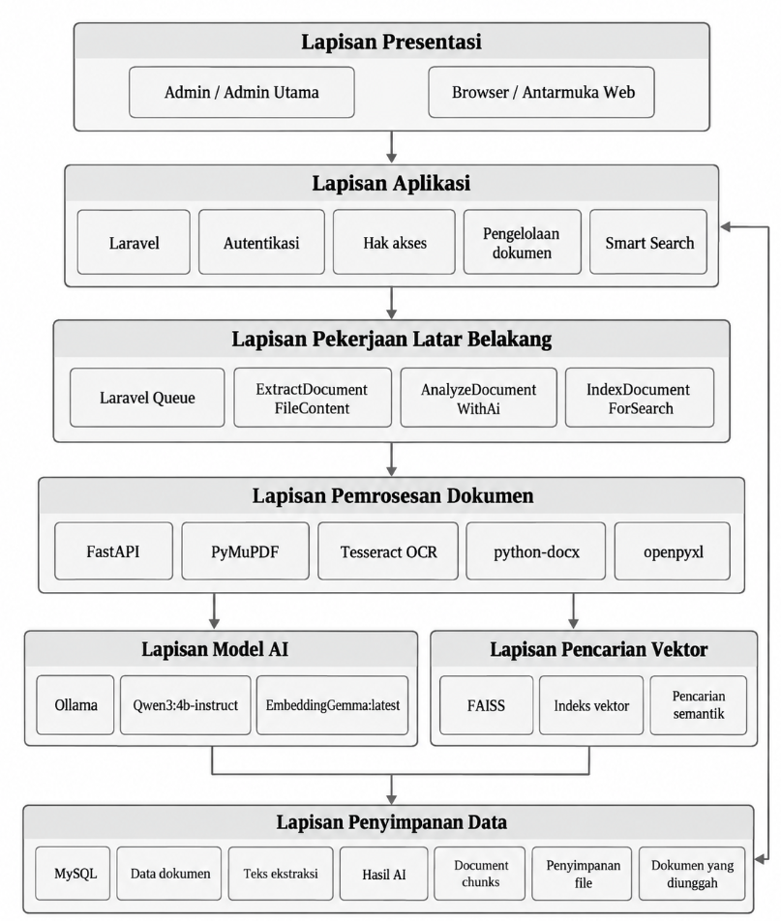
Gambar 4.1 Arsitektur Umum Sistem
Dalam arsitektur tersebut, Laravel tetap menjadi pusat pengelolaan aplikasi dan data. FastAPI hanya menangani pekerjaan yang membutuhkan library Python dan layanan model. Setelah proses selesai, hasil dikembalikan kepada Laravel dalam bentuk JSON dan disimpan pada MySQL.
  - Lapisan presentasi
Lapisan presentasi merupakan antarmuka yang digunakan oleh Admin dan Admin Utama. Lapisan ini menyediakan halaman login, daftar dokumen, formulir dokumen, halaman detail, hasil analisis AI, tombol membuka atau mengunduh file, serta Smart Search.
  - Lapisan aplikasi
Lapisan aplikasi berada pada Laravel dan berisi controller, service, model, validasi request, aturan hak akses, serta pemanggilan job. Lapisan ini menentukan tindakan yang dapat dilakukan oleh pengguna sesuai peran dan status dokumen.
  - Lapisan pekerjaan latar belakang
Laravel Queue menerima pekerjaan yang membutuhkan waktu relatif lama. Tiga pekerjaan utama yang digunakan adalah ExtractDocumentFileContent, AnalyzeDocumentWithAi, IndexDocumentForSearch
Setiap job dijalankan setelah tahap sebelumnya memenuhi kondisi yang diperlukan.
  - Lapisan pemrosesan dokumen
Lapisan ini berada pada FastAPI. Metode pemrosesan dipilih berdasarkan format file.
  - Lapisan model AI
Ollama menjalankan dua model, yaitu Qwen3:4b-instruct untuk metadata, ringkasan, dan kata kunci. EmbeddingGemma:latest untuk embedding dokumen dan query.
  - Lapisan pencarian vektor
FAISS menyimpan embedding setiap chunk. ID vektor disamakan dengan ID chunk pada MySQL agar hasil pencarian dapat dihubungkan kembali dengan dokumen.

Perancangan Integrasi API
Komunikasi antara Laravel dan FastAPI dilakukan melalui HTTP. Data dikirim dalam format file atau JSON, kemudian FastAPI mengembalikan respons JSON.
Endpoint yang telah diterapkan ditunjukkan pada Tabel 4.2.
Tabel 4.2 Endpoint integrasi FastAPI
Metode | Endpoint | Fungsi
GET | / | Menampilkan informasi layanan dan daftar endpoint.
GET | /health | Memeriksa kondisi umum layanan FastAPI.
GET | /ai/health | Memeriksa Ollama dan ketersediaan Qwen3.
POST | /extract | Mengekstraksi teks dari file.
POST | /analyze | Menghasilkan metadata, ringkasan, dan kata kunci.
GET | /vector/health | Memeriksa model embedding dan indeks FAISS.
POST | /vector/index | Membuat embedding dan memasukkan chunk ke FAISS.
POST | /vector/remove | Menghapus vektor berdasarkan ID chunk.
POST | /search/semantic | Melakukan pencarian semantik terhadap indeks FAISS.

Perancangan Alur Sistem
  - Alur autentikasi
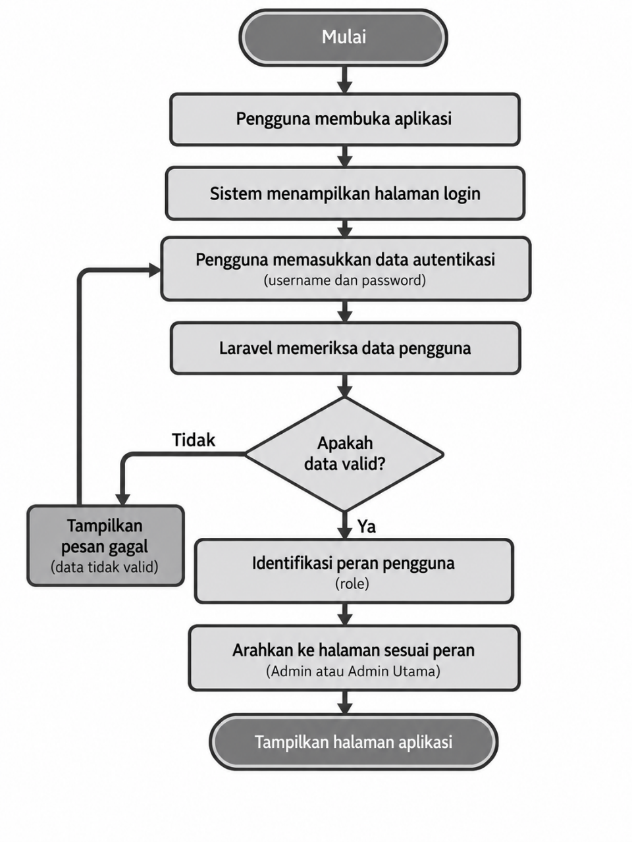
Gambar 4.2 Alur Autentikasi

  - Alur penambahan dokumen
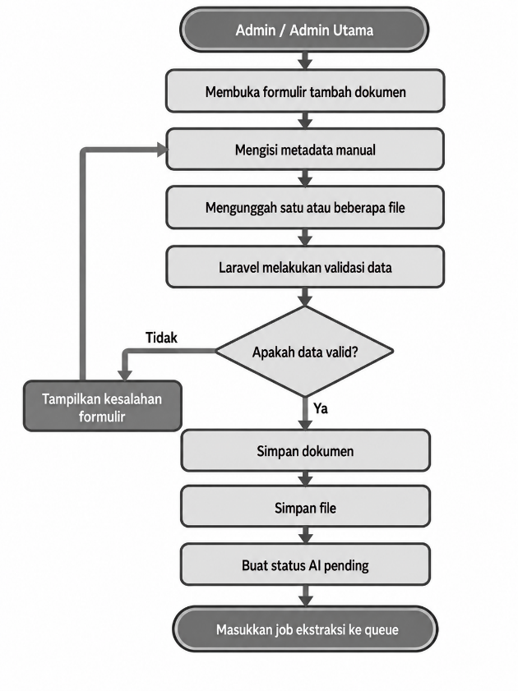
Gambar 4.3 Alur Menambahkan Dokumen
  - Alur ekstraksi dokumen
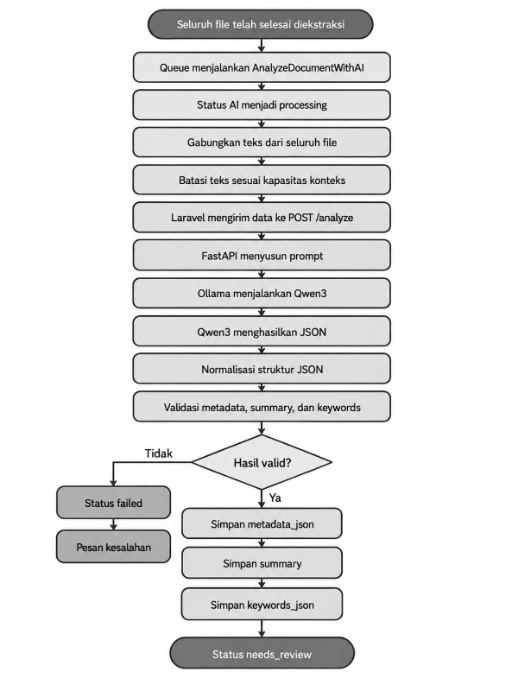
Gambar 4.4 Alur Ekstraksi Dokumen

  - Alur analisis Artificial Intelligence
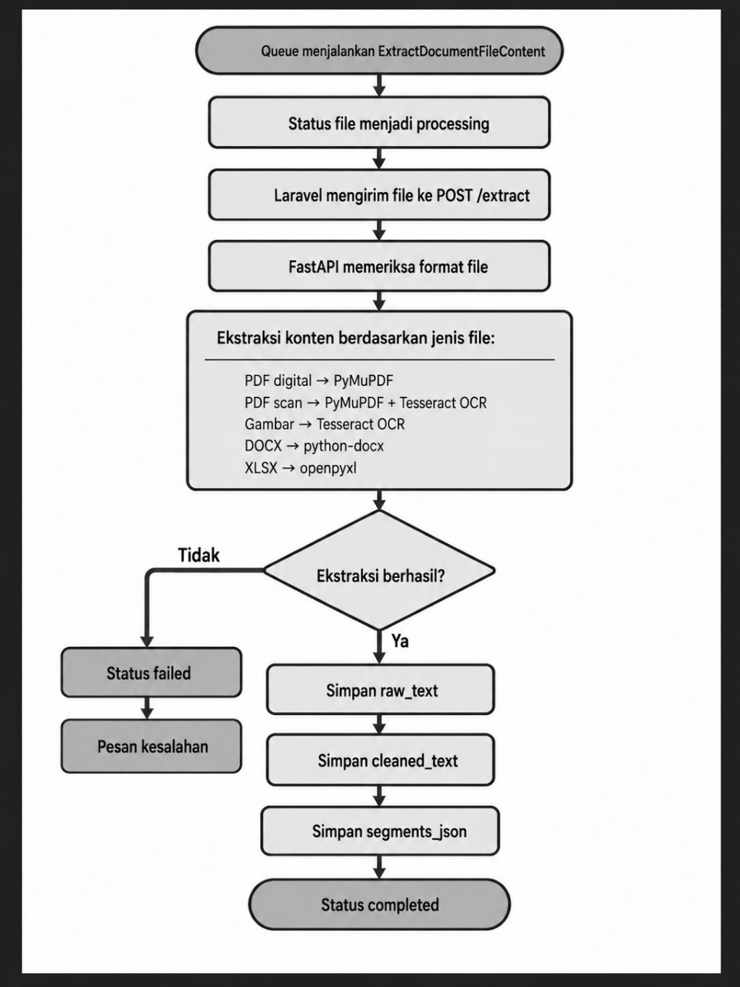
Gambar 4.5 Alur Analisis Artificial Intelligence
  - Alur pembuatan indeks Smart Search
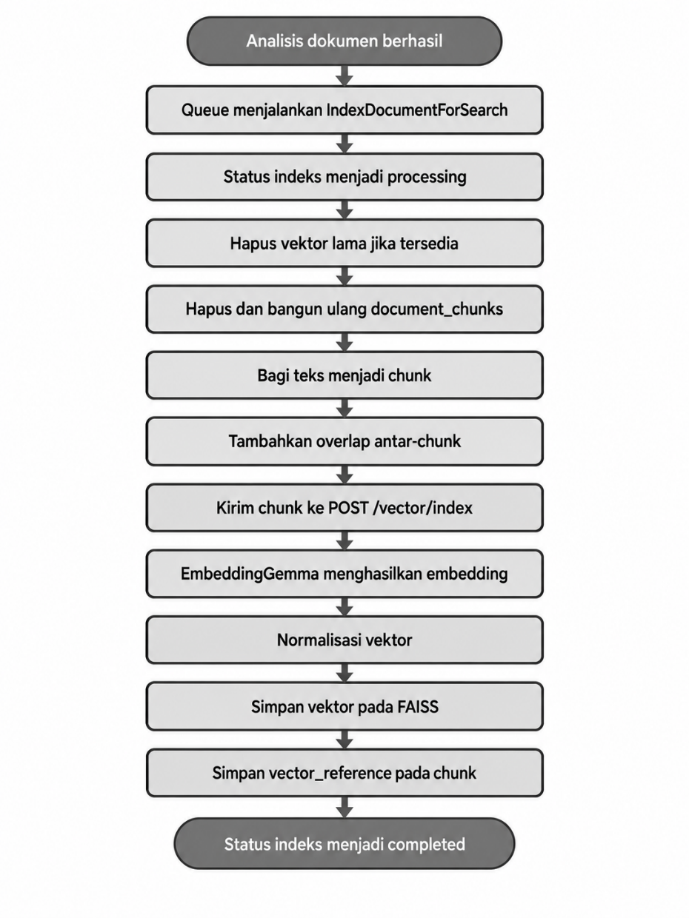
Gambar 4.6 Alur Pembuatan Indeks Smart Search

  - Alur Smart Search
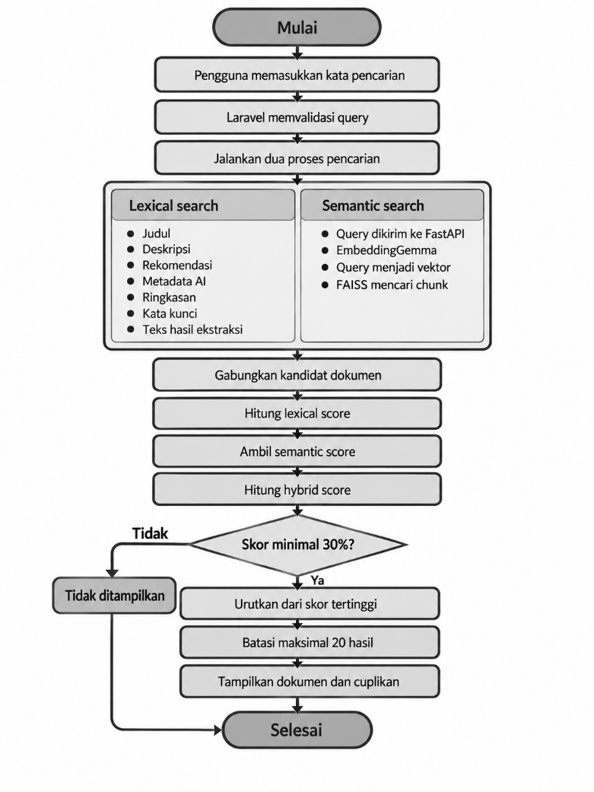
Gambar 4.7 Alur Smart Search

  - Alur validasi, rekomendasi, dan pembatasan akses
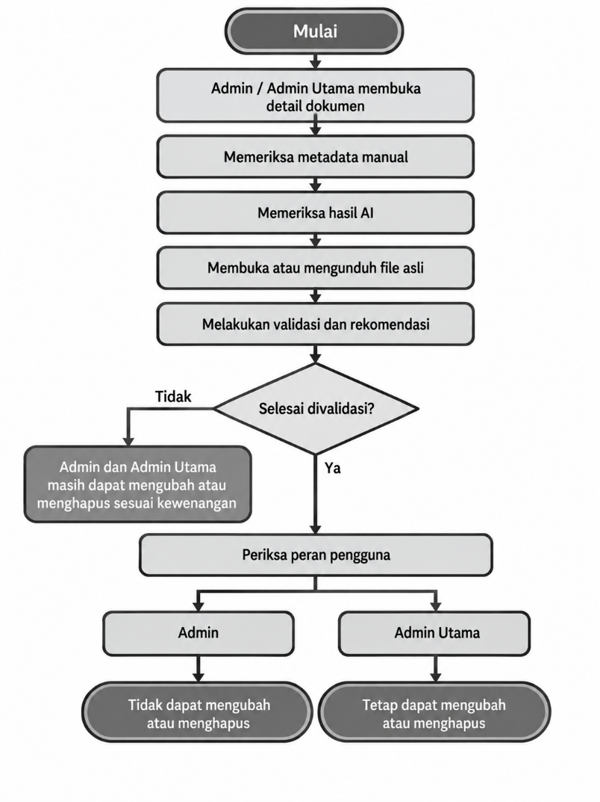
Gambar 4.8 Alur Validasi, Rekomendasi, dan Pembatasan Akses

Diagram Fungsional Sistem
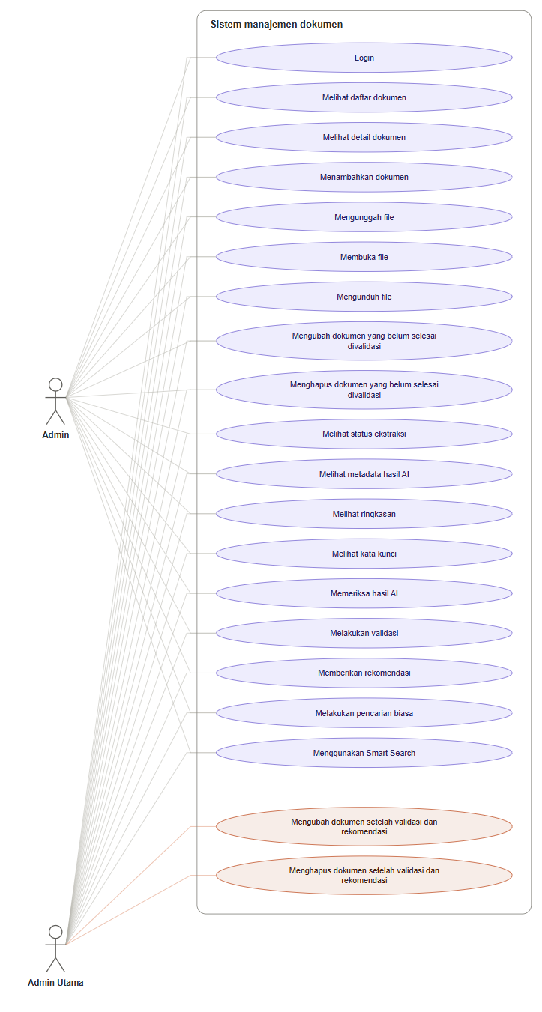
Gambar 4.9 Usecase Diagram
Diagram fungsional menggambarkan hubungan antara aktor dan fungsi yang dapat digunakan. Admin Utama memiliki seluruh fungsi Admin dengan tambahan kewenangan untuk mengubah dan menghapus dokumen setelah validasi dan rekomendasi.

Sequence Diagram
  - Sequence Diagram Pemrosesan Dokumen
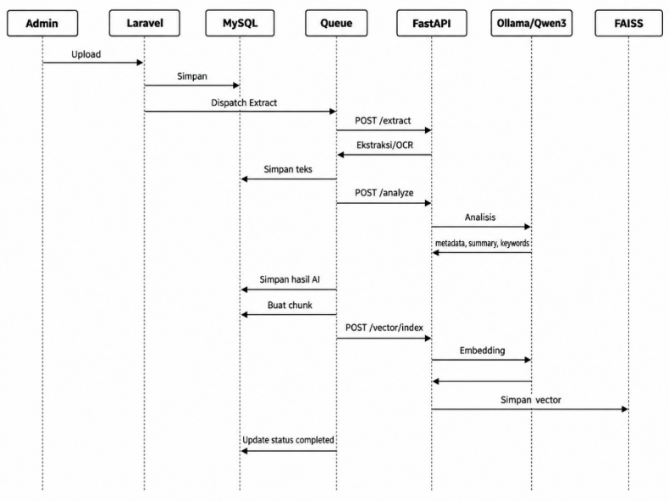
Gambar 4.10 Sequence Diagram Pemrosesan Dokumen
  - Sequence Diagram Smart Search
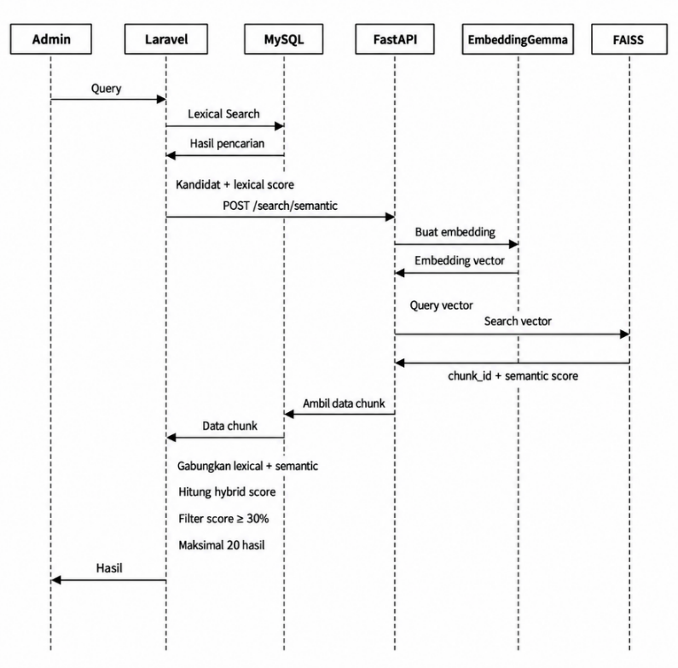
Gambar 4.11 Sequence Diagram Smart Search

Rancangan Database
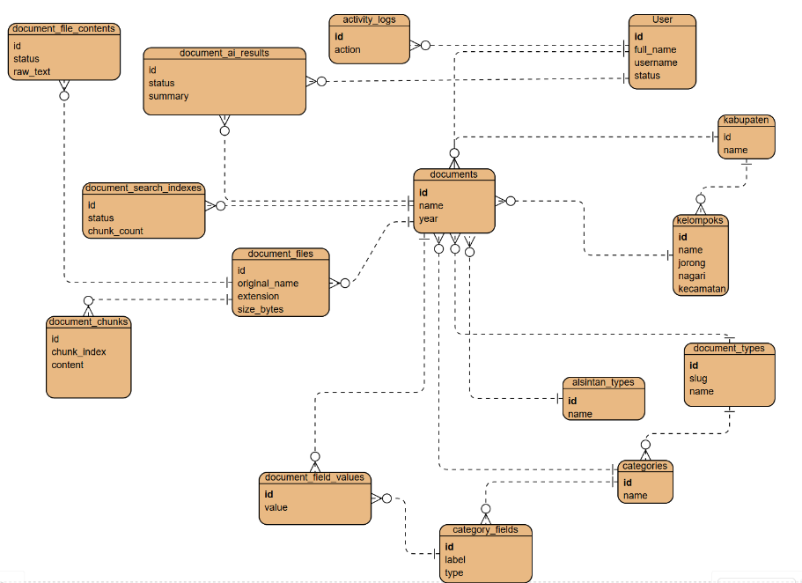
Gambar 4.12 Entity Relationship Diagram
Berdasarkan rancangan tersebut, entitas documents menjadi pusat penyimpanan data arsip. Satu dokumen dapat memiliki lebih dari satu file sehingga terdapat hubungan one-to-many antara documents dan document_files. Pemisahan tersebut diperlukan karena satu arsip dapat terdiri atas dokumen utama dan beberapa berkas pendukung. Setiap file yang berhasil diproses kemudian memiliki hasil ekstraksi yang disimpan pada document_file_contents. Data tersebut mencakup teks hasil pembacaan, teks yang telah dibersihkan, pembagian teks berdasarkan halaman atau bagian, status proses, serta informasi kesalahan apabila ekstraksi tidak berhasil.
Hasil analisis menggunakan Qwen3 disimpan pada document_ai_results. Tabel tersebut berhubungan langsung dengan documents dan menyimpan metadata hasil ekstraksi, ringkasan, kata kunci, identitas model, status analisis, serta informasi kesalahan. Pemisahan hasil analisis AI dari tabel utama dokumen dilakukan agar metadata yang dihasilkan oleh model tidak langsung menggantikan metadata manual yang telah dimasukkan oleh pengguna.
Untuk mendukung Smart Search, isi dokumen dibagi menjadi beberapa bagian dan disimpan pada document_chunks. Satu dokumen dapat menghasilkan banyak chunk, dan setiap chunk tetap memiliki hubungan dengan file sumbernya. Setiap chunk menyimpan teks, nomor urut, informasi halaman, hash konten, dan vector_reference. Field vector_reference digunakan sebagai penghubung antara data chunk pada MySQL dan vektor yang disimpan pada indeks FAISS. Sebagai contoh, nilai faiss:12 menunjukkan bahwa chunk tersebut memiliki vektor dengan identitas 12 pada indeks FAISS.
Vektor yang disimpan pada FAISS dihasilkan oleh EmbeddingGemma. FAISS digunakan untuk menyimpan dan mencari kemiripan antarvektor pada proses semantic search. Dengan demikian, MySQL tetap digunakan untuk menyimpan data yang dapat dibaca dan dikelola oleh aplikasi, sedangkan FAISS digunakan khusus untuk kebutuhan pencarian berbasis vektor. Hubungan antara keduanya dipertahankan melalui identitas document_chunks.
Status pembuatan indeks pencarian disimpan pada document_search_indexes. Tabel tersebut mencatat kondisi proses indeks, jumlah chunk, identitas model embedding, waktu pembuatan indeks, serta pesan kesalahan apabila proses tidak berhasil. Pemisahan status indeks dari data chunk memungkinkan sistem mengetahui apakah suatu dokumen telah siap digunakan pada Smart Search.

Rancangan Antar Muka
  - Rancangan halaman login
Halaman login memuat formulir autentikasi yang digunakan oleh Admin dan Admin Utama. Formulir terdiri atas data identitas pengguna, kata sandi, dan tombol masuk.
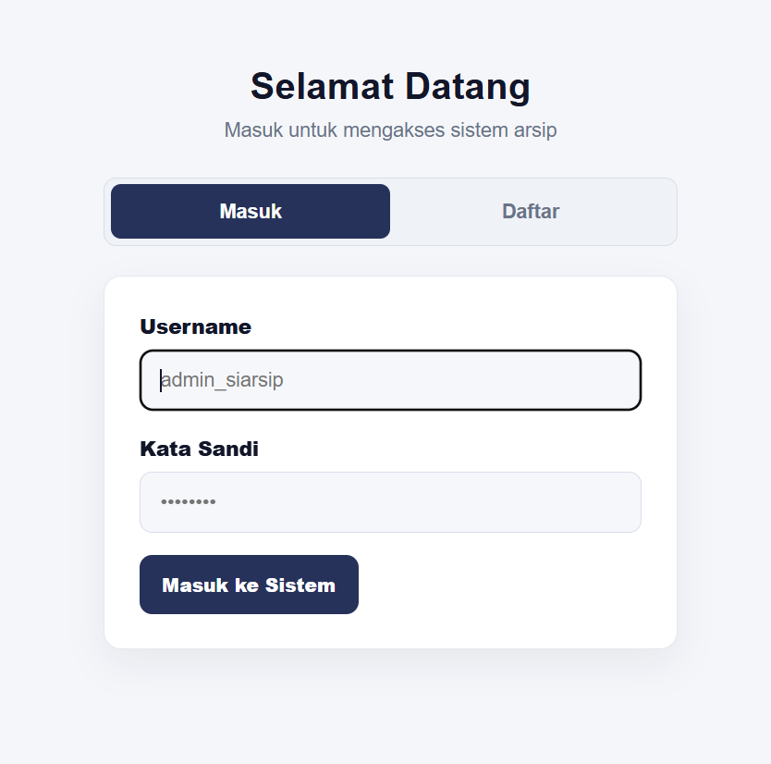
Gambar 4.13 Rancangan Halaman Login
  - Rancangan halaman daftar dokumen
Halaman daftar dokumen menampilkan kumpulan arsip yang telah disimpan. Informasi pada daftar digunakan untuk membantu pengguna mengenali dokumen dan membuka halaman detail.
Pada halaman yang sama tersedia bagian Smart Search yang terdiri atas kolom query, tombol pencarian, status pencarian, dan hasil dokumen relevan.
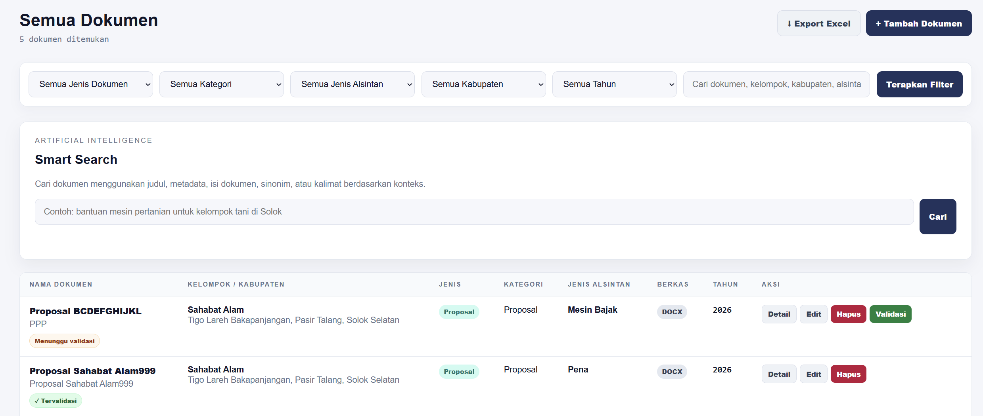
Gambar 4.14 Rancangan Halaman Daftar Dokumen
  - Rancangan formulir tambah dokumen
Formulir tambah dokumen digunakan untuk memasukkan metadata manual dan mengunggah satu atau beberapa file. Formulir memuat pilihan data master, keterangan dokumen, serta area pemilihan file.
Setelah data disimpan, proses ekstraksi dan analisis dijalankan melalui queue.
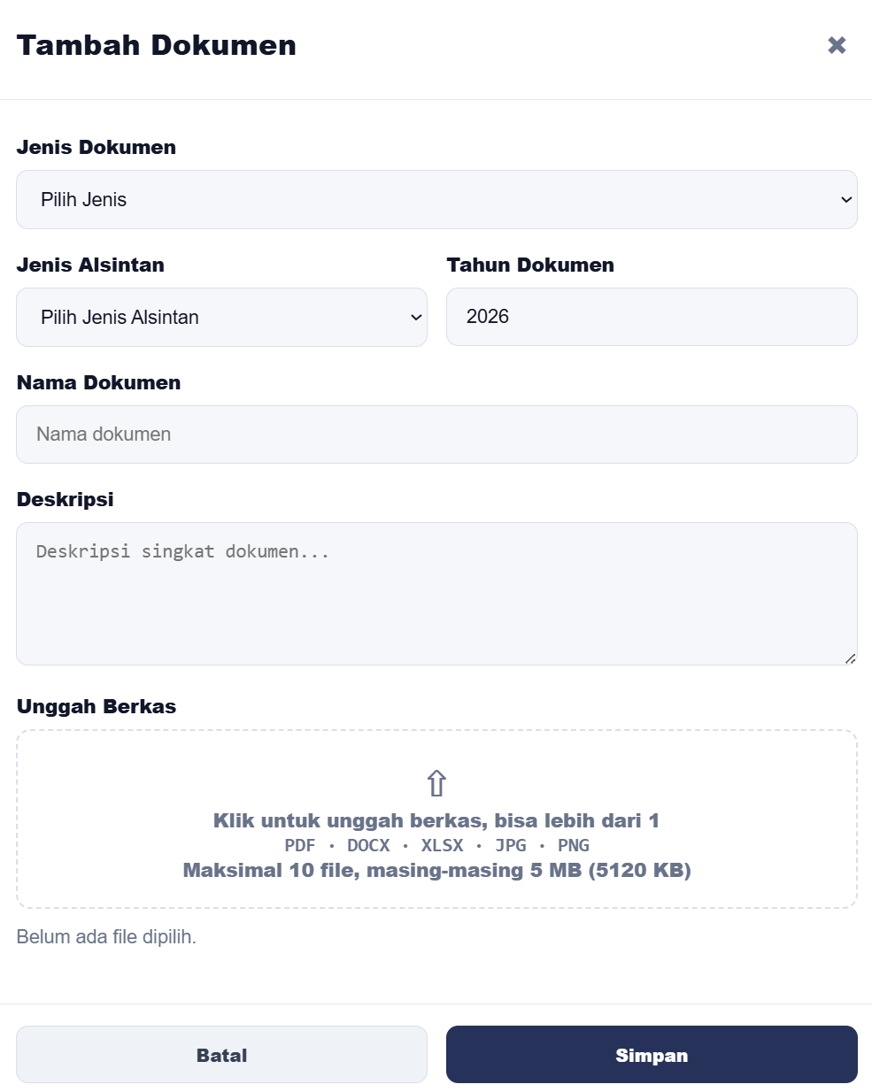
Gambar 4.15 Rancangan Formulir Tambah Dokumen
  - Rancangan halaman detail dokumen
Halaman detail menampilkan metadata utama, daftar file, deskripsi, rekomendasi, status validasi, dan tindakan yang tersedia sesuai hak akses pengguna.
Tombol ubah dan hapus ditampilkan atau dibatasi berdasarkan peran pengguna dan kondisi validasi dokumen.

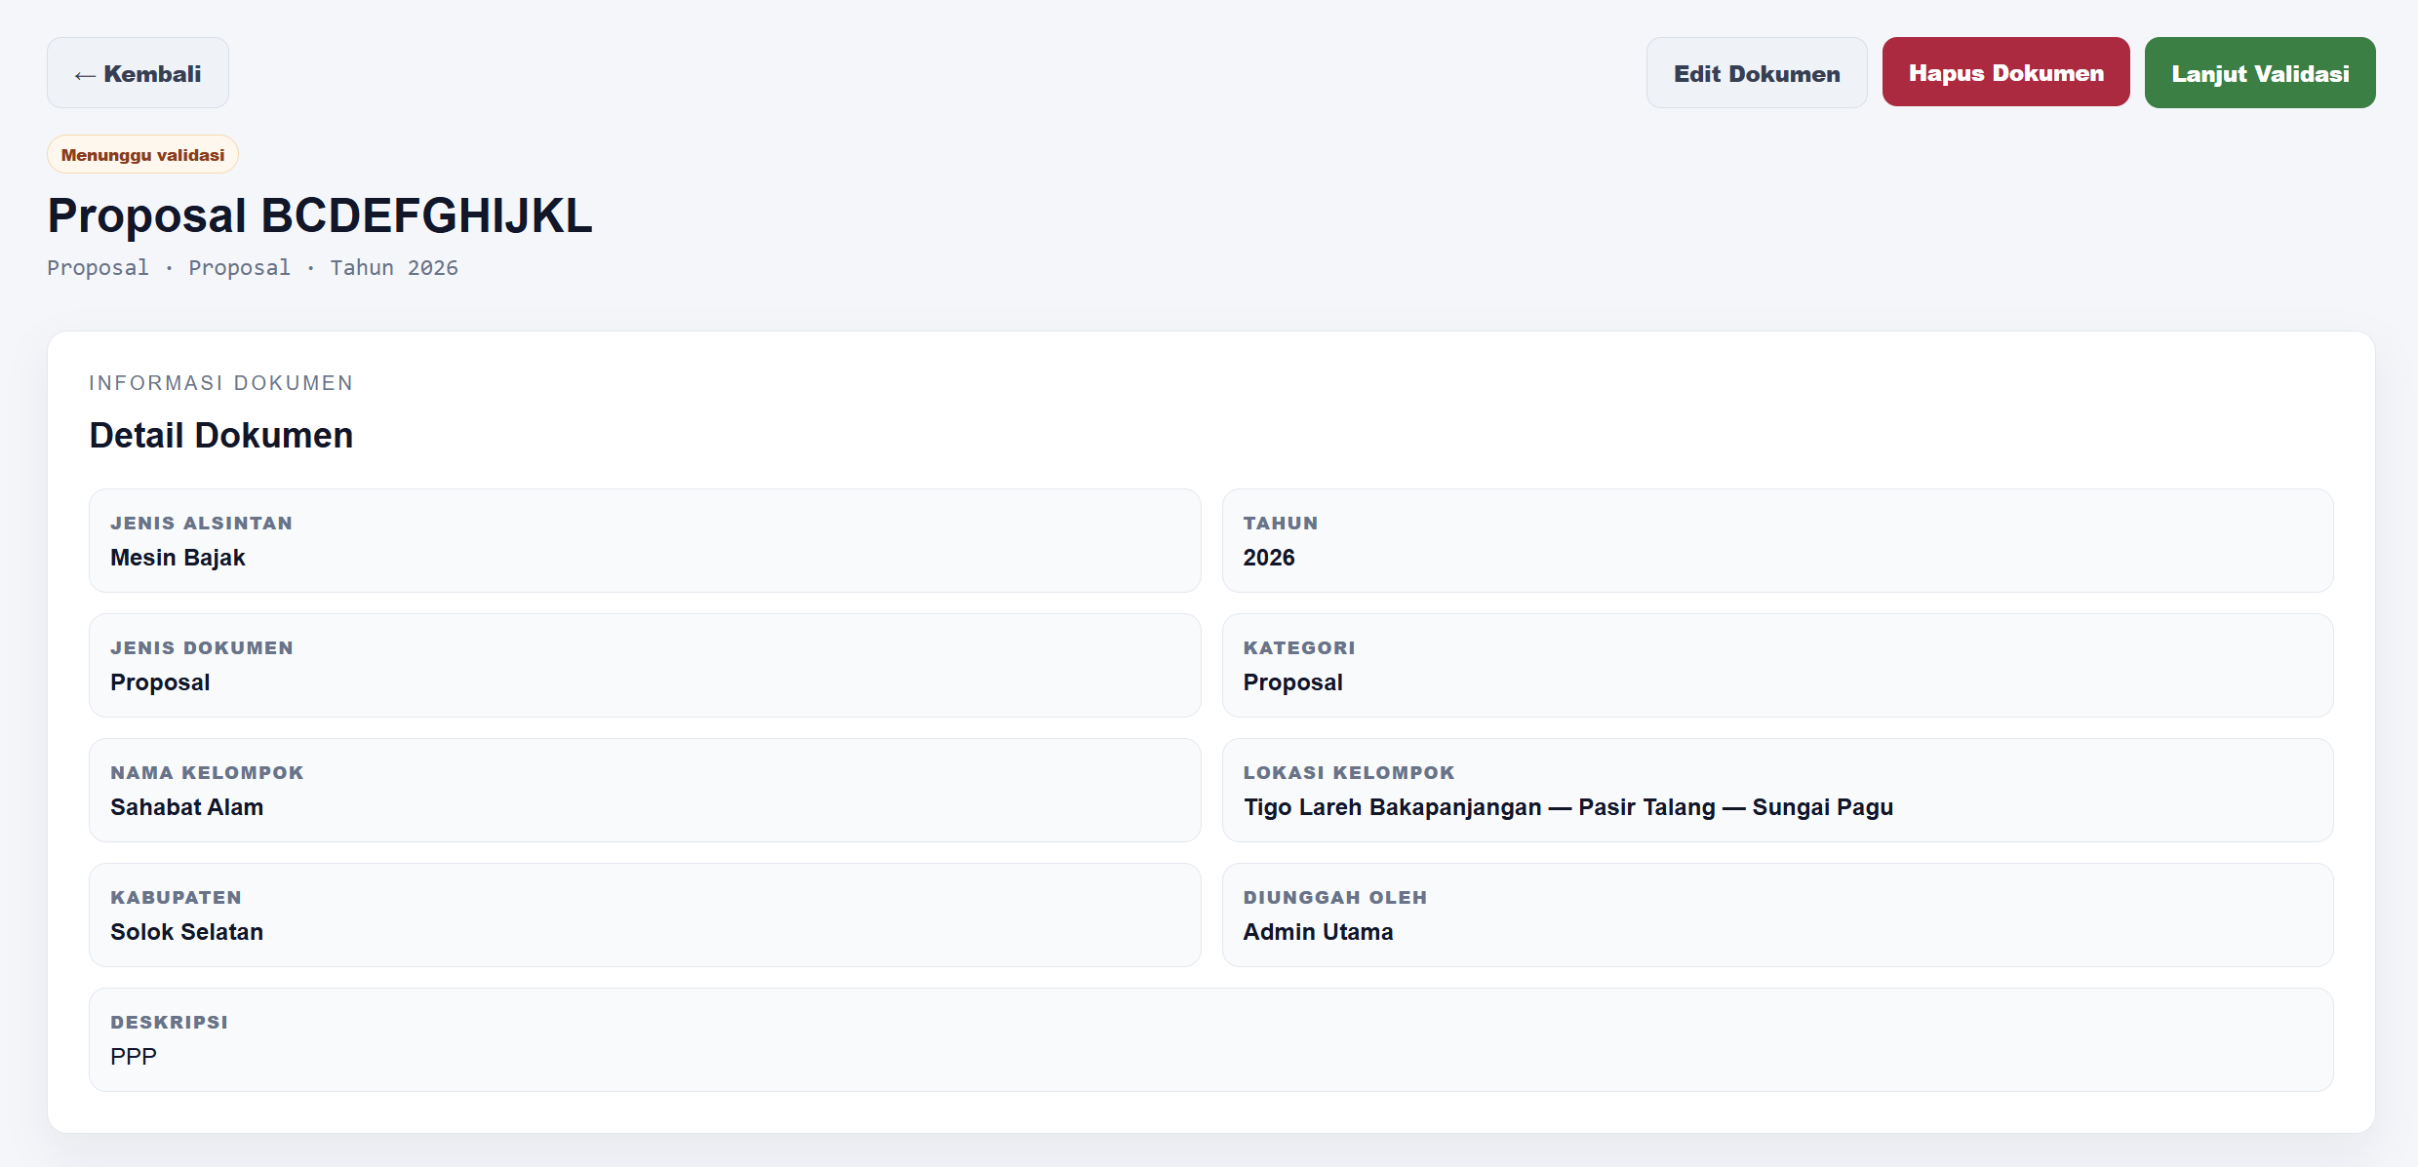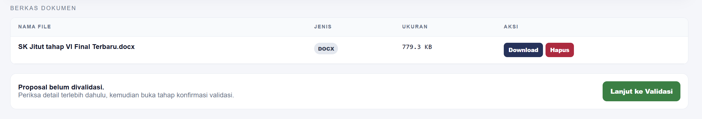
Gambar 4.16 Rancangan Halaman Detail Dokumen
  - Rancangan bagian analisis Artificial Intelligence
Bagian analisis AI ditempatkan pada halaman detail dokumen. Bagian ini menampilkan status pemrosesan, ringkasan, kata kunci, metadata hasil ekstraksi, pesan kesalahan apabila proses gagal, dan waktu pemrosesan.
Ketika proses masih berlangsung, bagian tersebut menampilkan indikator dan pesan status. Setelah proses selesai, halaman diperbarui sehingga hasil analisis dapat ditampilkan.
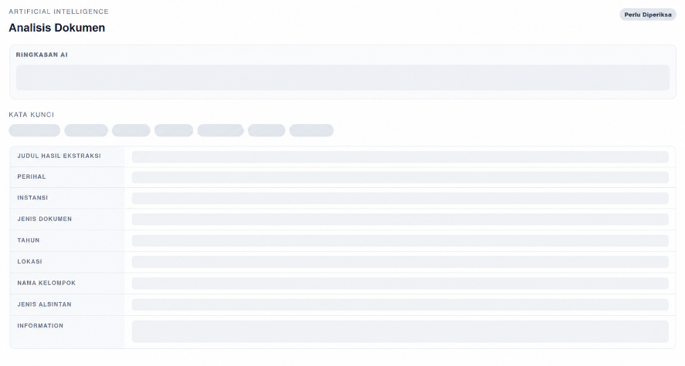
Gambar 4.17 Rancangan Analisis Artificial Intelligence
  - Rancangan tampilan Smart Search
Bagian Smart Search terdiri atas kolom pencarian dan daftar hasil. Pengguna dapat memasukkan kata, frasa, atau kalimat alami.
Setiap hasil menampilkan nama dokumen, jenis, kategori, tahun, persentase relevansi, dan cuplikan isi. Hasil dengan skor di bawah 30% tidak ditampilkan.
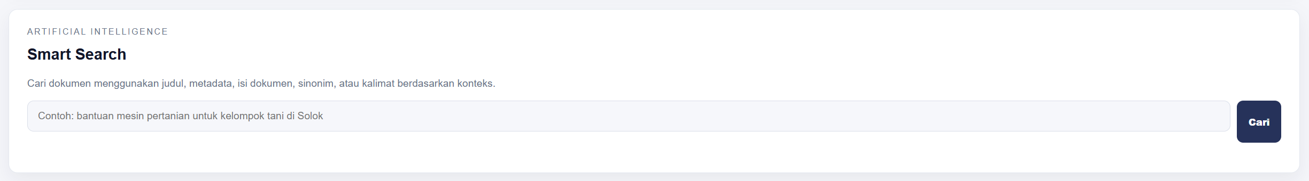
Gambar 4.18 Rancangan Tampilan Smart Search
  - Rancangan formulir ubah dokumen
Formulir ubah dokumen menggunakan struktur data yang sama dengan formulir tambah dokumen. Sistem memuat data lama agar pengguna dapat melakukan perubahan.
Hak akses terhadap formulir ditentukan berdasarkan peran dan status dokumen. Admin tidak dapat melakukan perubahan setelah dokumen selesai divalidasi dan diberikan rekomendasi, sedangkan Admin Utama tetap memiliki akses.
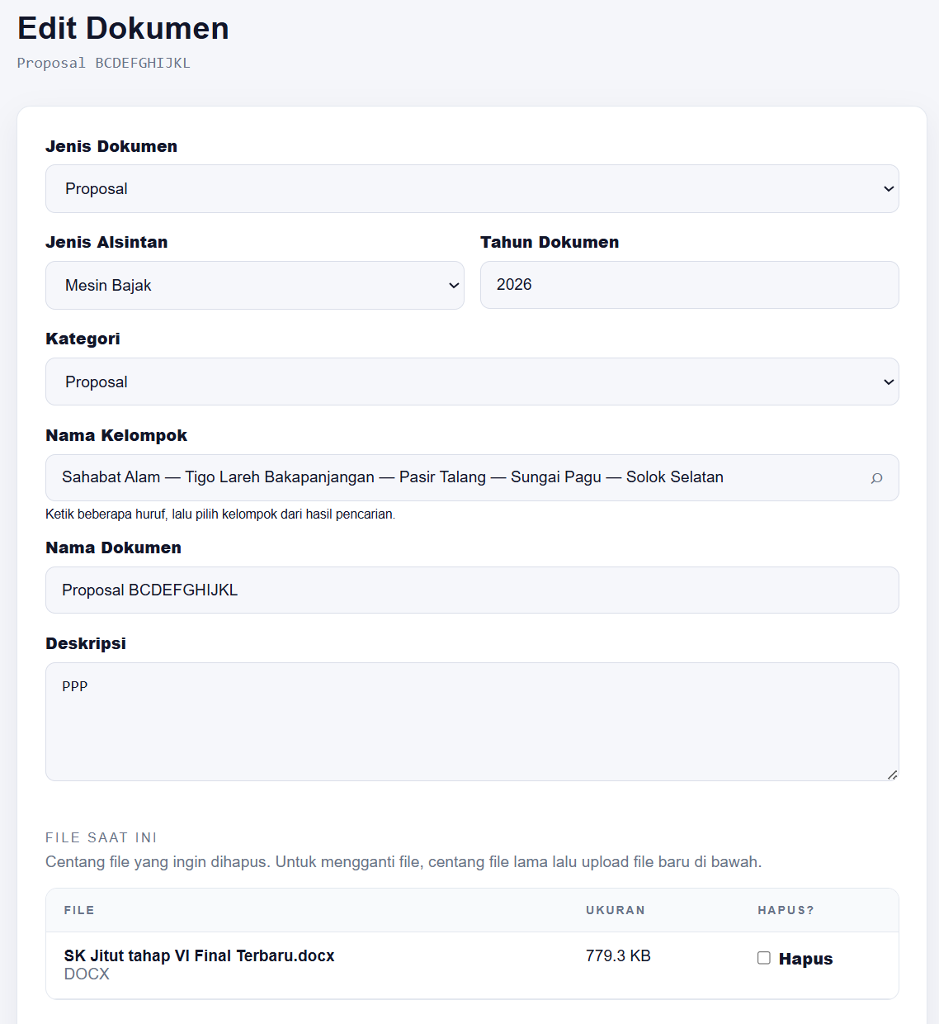
Gambar 4.19 Rancangan Formulir Edit Dokumen

Implementasi dan Pemodelan

Implementasi Pengolahan Data Dokumen
Data yang diproses pada sistem berasal dari file yang diunggah oleh Admin atau Admin Utama. Format yang didukung dalam implementasi terdiri atas PDF, DOCX, XLSX, JPG, JPEG, dan PNG. Setiap format tidak diproses menggunakan metode yang sama karena struktur dan bentuk informasi yang terdapat di dalamnya berbeda. Oleh karena itu, tahap awal pemrosesan dilakukan dengan mengenali jenis file dan menerapkan metode ekstraksi yang sesuai.
Dokumen PDF dapat berupa PDF digital, PDF hasil pemindaian, atau gabungan antara keduanya. Dokumen DOCX mempunyai struktur berbasis XML yang dapat berisi paragraf, tabel, header, dan footer. Dokumen XLSX terdiri atas worksheet dan sel, sedangkan file JPG, JPEG, dan PNG menyimpan informasi dalam bentuk citra sehingga teks perlu diperoleh melalui OCR.
Hasil ekstraksi tidak langsung dikirim kepada model Artificial Intelligence. Sistem terlebih dahulu menyimpan hasil tersebut pada document_file_contents. Penyimpanan dilakukan agar teks hasil ekstraksi dapat digunakan kembali pada tahap analisis, pembuatan chunk, serta pencarian tanpa harus membaca file asli secara berulang.
Pada setiap file, sistem menyimpan informasi proses seperti metode ekstraksi, mode dokumen, jumlah unit yang diproses, jumlah karakter, hasil segmentasi, peringatan, dan status pemrosesan. Status tersebut digunakan untuk memastikan bahwa proses berikutnya hanya dilaksanakan setelah seluruh file yang menjadi bagian dari satu dokumen selesai diekstraksi.

Implementasi Ekstraksi Teks dan Optical Character Recognition
Ekstraksi teks dilakukan melalui layanan FastAPI menggunakan modul document_extractor.py. Pemilihan metode ekstraksi ditentukan berdasarkan format file dan karakteristik isi dokumen. Konfigurasi utama proses ekstraksi ditunjukkan pada Tabel 4.3.
Tabel 4.3 Konfigurasi ekstraksi dokumen dan OCR
Parameter | Nilai Implementasi
Format yang didukung | PDF, DOCX, XLSX, JPG, JPEG, PNG
Bahasa OCR | ind+eng
Resolusi OCR PDF | 300 DPI
Tesseract Page Segmentation Mode | PSM 3
Tesseract OCR Engine Mode | OEM 3
Minimum teks native PDF | 40 karakter alfanumerik
Maksimum halaman PDF yang diproses | 200 halaman
Maksimum sel XLSX yang diproses | 100.000 sel
Varian citra OCR | Grayscale dan adaptive threshold

Pada dokumen PDF, PyMuPDF terlebih dahulu mencoba mengambil teks asli menggunakan metode ekstraksi teks digital. Pemeriksaan dilakukan pada setiap halaman secara terpisah. Sistem menghitung jumlah karakter alfanumerik dari hasil ekstraksi tersebut. Apabila suatu halaman mempunyai sedikitnya 40 karakter alfanumerik, teks dianggap cukup dan digunakan sebagai teks native.
Apabila jumlah karakter alfanumerik kurang dari 40, halaman dirender menjadi citra RGB pada resolusi 300 DPI dan diteruskan ke proses OCR. Dengan mekanisme tersebut, OCR tidak dijalankan terhadap seluruh halaman secara otomatis, tetapi digunakan sebagai mekanisme pengganti ketika lapisan teks digital tidak mencukupi.
Sistem juga dapat menangani satu PDF yang memiliki kombinasi halaman digital dan halaman hasil pemindaian. Apabila seluruh halaman memerlukan OCR, dokumen diberi mode scanned. Apabila hanya sebagian halaman menggunakan OCR, dokumen diberi mode mixed. Apabila seluruh halaman dapat dibaca dari teks native, mode dokumen menjadi digital.
Sebelum Tesseract melakukan pengenalan karakter, citra melalui beberapa tahapan prapemrosesan. Ukuran citra disesuaikan agar lebarnya berada dalam rentang yang sesuai untuk OCR. Citra kemudian diubah menjadi grayscale, ditingkatkan kontrasnya menggunakan CLAHE, dikurangi derau menggunakan denoising, dan dibuat varian adaptive threshold.
Dalam proses OCR, Tesseract memproses dua varian citra, yaitu citra grayscale dan citra adaptive threshold. Hasil OCR dari kedua varian tersebut kemudian dibandingkan dan sistem memilih hasil dengan nilai seleksi tertinggi. Nilai seleksi tersebut dihitung berdasarkan rata-rata confidence Tesseract dan panjang teks yang berhasil dikenali, dengan bentuk perhitungan sebagai berikut:
$$Skor OCR=C+\frac{\min\left(L,3000\right)}{150}$$

Persamaan (3)

Keterangan:
Skor Ocr | = | Nilai seleksi hasil OCR
C | = | Rata-rata confidence karakter/kata yang dikenali
L | = | Jumlah karakter teks hasil OCR
Min(L, 3000 | = | Nilai yang digunakan adalah nilai terkecil antara jumlah karakter L dan 3000

Mekanisme tersebut digunakan sebagai heuristik untuk memilih hasil yang tidak hanya memiliki tingkat kepercayaan yang lebih tinggi, tetapi juga menghasilkan teks yang lebih lengkap.
Untuk file gambar JPG, JPEG, dan PNG, proses OCR dilakukan langsung karena file tidak memiliki lapisan teks digital. Sistem terlebih dahulu memperbaiki orientasi gambar berdasarkan informasi EXIF, mengubah gambar menjadi RGB, kemudian menjalankan tahapan prapemrosesan dan OCR yang sama.
Pada dokumen DOCX, teks diperoleh menggunakan python-docx. Sistem membaca paragraf dan tabel sesuai dengan urutan kemunculannya pada dokumen. Header dan footer pada setiap bagian dokumen juga dibaca dan digabungkan dengan isi utama. Apabila dokumen DOCX mempunyai gambar tertanam, sistem mencatat peringatan karena gambar di dalam DOCX tersebut pada implementasi saat ini belum diproses menggunakan OCR.
Pada dokumen XLSX, openpyxl digunakan dalam mode read_only dan data_only. Data dibaca per worksheet dan setiap baris dikonversi menjadi bentuk teks. Pembacaan dibatasi maksimal 100.000 sel untuk mencegah proses yang terlalu besar pada satu file. Apabila batas tersebut tercapai, proses dihentikan dan sistem menyimpan peringatan bahwa data tidak dibaca sampai keseluruhan workbook.
Hasil setiap metode ekstraksi kemudian disusun menjadi segments. Pada PDF, satu segment merepresentasikan satu halaman. Pada DOCX, segment merepresentasikan paragraf atau tabel, sedangkan pada XLSX satu segment merepresentasikan satu worksheet. Segment tersebut selanjutnya menjadi dasar dalam proses pemecahan teks menjadi chunk.

Pembersihan dan Persiapan Teks
Teks yang diperoleh dari berbagai format dokumen memiliki kemungkinan mengandung karakter kosong, jarak yang tidak konsisten, tab, baris kosong berlebihan, maupun karakter kontrol. Oleh karena itu, teks dibersihkan sebelum digunakan pada tahap berikutnya.
Tahapan pembersihan yang diterapkan meliputi penghapusan karakter null, penyamaan karakter pergantian baris, pengubahan tab menjadi spasi, pengurangan spasi berulang, dan pembatasan jumlah baris kosong. Pembersihan dilakukan tanpa menghilangkan struktur paragraf yang masih diperlukan untuk mempertahankan konteks dokumen.
Setelah seluruh file pada satu dokumen selesai diekstraksi, Laravel memeriksa apakah setidaknya terdapat satu file yang menghasilkan teks. Analisis menggunakan Qwen3 tidak dijalankan apabila seluruh file selesai diproses tetapi tidak menghasilkan teks yang dapat dianalisis.
Laravel kemudian mengirimkan teks setiap file beserta konteks manual dokumen kepada FastAPI. Konteks manual dapat terdiri atas nama dokumen, jenis dokumen, kategori, tahun, jenis alsintan, kabupaten, kelompok, deskripsi, dan nilai field tambahan yang tersedia pada dokumen. Konteks tersebut hanya digunakan sebagai informasi pendukung, sedangkan isi hasil ekstraksi tetap ditetapkan sebagai sumber fakta utama dalam prompt model.
Jumlah teks yang dikirim kepada Qwen3 dibatasi karena model mempunyai kapasitas konteks tertentu. Konfigurasi implementasi membatasi input analisis sampai 16.000 karakter.
Pada dokumen yang memiliki beberapa file, kapasitas awal dibagi berdasarkan jumlah file dengan perhitungan:
$$L_{file}=\max\left(2000,\frac{16000}{n}\right)$$
Persamaan (4)
Dengan (n) merupakan jumlah file pada satu dokumen. Setelah teks dari seluruh file digabungkan, hasil akhir kembali diperiksa agar tidak melebihi 16.000 karakter.
Apabila suatu teks harus dipotong, sistem tidak hanya mengambil bagian awal dokumen. Sekitar 75% kapasitas yang tersedia digunakan untuk mempertahankan bagian awal dan sisanya digunakan untuk bagian akhir dokumen.
Pendekatan tersebut diterapkan karena informasi identitas dokumen sering ditemukan pada bagian awal, sedangkan tanda tangan, kesimpulan, keterangan, atau informasi penutup dapat terdapat pada bagian akhir.

Implementasi Qwen3 untuk Analisis Dokumen
Model generatif yang digunakan pada implementasi adalah qwen3:4b-instruct. Model dijalankan secara lokal menggunakan Ollama. Konfigurasi inferensi ditunjukkan pada Tabel 4.4.
Tabel 4.4 Konfigurasi ekstraksi dokumen dan OCR
Parameter | Nilai
Model | qwen3:4b-instruct
Runtime | Ollama
Mode berpikir | Non-thinking
temperature | 0
num_ctx | 8192
num_predict | 1200
Maksimum input aplikasi | 16.000 karakter
Format keluaran | JSON

Nilai temperature diatur menjadi 0 untuk mengurangi variasi keluaran pada tugas ekstraksi data. Mode think dinonaktifkan karena tugas yang dilakukan tidak memerlukan keluaran proses penalaran yang panjang. num_predict dibatasi sebesar 1.200 token agar keluaran model tidak menggunakan bagian konteks secara berlebihan.
Qwen3 menerima dua jenis instruksi, yaitu system prompt dan user prompt. System prompt berisi aturan yang mengharuskan model menggunakan isi dokumen sebagai sumber fakta utama, tidak mengarang data yang tidak tersedia, menggunakan null pada informasi yang tidak ditemukan, membuat ringkasan dalam bahasa Indonesia, serta mengeluarkan satu objek JSON.
Struktur utama keluaran yang diwajibkan adalah:

{
"metadata": {},
"summary": "...",
"keywords": []
}

Seluruh field metadata diperbolehkan bernilai null karena tidak seluruh jenis dokumen memiliki struktur informasi yang sama. Sebaliknya, summary harus tersedia dan keywords harus memiliki antara tiga sampai sepuluh kata atau frasa.
Ringkasan diarahkan terdiri atas dua sampai empat kalimat dalam bahasa Indonesia. Kata kunci diarahkan terdiri atas istilah yang berhubungan dengan substansi dokumen dan tidak menggunakan istilah yang terlalu umum seperti “dokumen” atau “arsip”.
Qwen3 pada sistem ini tidak digunakan untuk menggantikan metadata manual secara otomatis. Setelah proses berhasil, status hasil analisis disimpan sebagai needs_review
yang ditampilkan kepada pengguna sebagai Perlu Diperiksa. Dengan demikian, hasil model tetap ditempatkan sebagai informasi hasil analisis yang dapat dibandingkan dengan dokumen asli.

Normalisasi dan Validasi Hasil Model
Walaupun model telah diarahkan untuk menghasilkan JSON dalam struktur tertentu, model generatif dapat menghasilkan variasi struktur. Oleh karena itu, implementasi tidak langsung menyimpan teks keluaran Qwen3 ke dalam database.
Respons terlebih dahulu diproses oleh fungsi parser untuk mengambil objek JSON yang dapat digunakan. Parser mampu menangani kondisi ketika model memberikan blok kode, teks sebelum JSON, teks tambahan setelah JSON, atau lebih dari satu struktur JSON.
Setelah objek ditemukan, proses normalisasi dilakukan untuk menyamakan variasi nama field. Struktur alternatif seperti description, abstract, ringkasan, tags, topics, atau kata_kunci dapat dipetakan ke struktur standar summary atau keywords apabila field utama tidak tersedia. Metadata yang diletakkan model pada tingkat struktur yang tidak sesuai juga dipindahkan ke dalam objek metadata agar keluaran memiliki format yang konsisten sebelum dilakukan validasi lebih lanjut.
Setelah proses normalisasi selesai, hasil diperiksa menggunakan Pydantic melalui DocumentAnalysisPayload. Schema tersebut memastikan bahwa metadata berbentuk objek yang sesuai dengan ExtractedDocumentMetadata, summary berupa string yang tidak kosong, dan keywords berupa array yang berisi tiga sampai sepuluh string. Apabila validasi pertama tidak berhasil, sistem membentuk fallback payload dari informasi yang masih dapat digunakan dan melakukan validasi kembali. Respons hanya diteruskan kepada Laravel setelah berhasil melewati proses tersebut.
Proses ini membentuk lapisan antara keluaran model generatif dengan database aplikasi sehingga perubahan kecil pada format respons model tidak langsung menyebabkan data yang tidak sesuai struktur disimpan ke dalam sistem.

Implementasi Pemecahan Teks Menjadi Chunk
Setelah analisis Qwen3 selesai, sistem menjalankan proses pembuatan indeks Smart Search. Teks dokumen tidak langsung direpresentasikan menggunakan satu embedding untuk seluruh dokumen, tetapi dibagi menjadi beberapa bagian melalui DocumentChunkingService.
Sumber utama pembuatan chunk adalah segments_json hasil ekstraksi. Dengan mekanisme tersebut, struktur dasar file tetap dipertahankan. Untuk PDF, pemecahan dimulai dari masing-masing halaman. Untuk DOCX, segment dapat berupa paragraf atau tabel, sedangkan XLSX menggunakan unit worksheet. Apabila segment tidak tersedia, sistem menggunakan cleaned_text sebagai sumber cadangan.
Konfigurasi pemecahan teks yang digunakan adalah:
Tabel 4.5 Konfigurasi chunking dan embedding
Parameter | Nilai
Maksimum ukuran chunk | 1.600 karakter
Overlap | 250 karakter
Batas awal pencarian akhir kata | 60% dari ukuran maksimum
Model embedding | embeddinggemma:latest
Ukuran batch embedding | 16
Maksimum teks gabungan embedding | 7.800 karakter

Setiap chunk mempunyai panjang maksimum sekitar 1.600 karakter. Sistem menerapkan overlap sebesar 250 karakter antara satu chunk dan chunk berikutnya. Overlap digunakan untuk mempertahankan sebagian konteks ketika informasi berada pada batas dua potongan.
Sistem juga berusaha menghindari pemotongan tepat di tengah kata. Apabila terdapat spasi yang sesuai setelah melewati sekitar 60% dari batas maksimum chunk, titik akhir dipindahkan ke spasi tersebut.
Setiap potongan disimpan pada tabel document_chunks bersama identitas dokumen, identitas file sumber, nomor urut chunk, nomor halaman apabila tersedia, isi teks, serta hash SHA-256. Hash digunakan untuk merepresentasikan isi potongan secara konsisten.

Implementasi Text Embedding Menggunakan EmbeddingGemma
EmbeddingGemma digunakan untuk mengubah teks menjadi representasi vektor. Model yang digunakan pada konfigurasi implementasi adalah embeddinggemma:latest.
Embedding yang dibentuk tidak hanya berasal dari isi chunk. Sebelum dikirim kepada model, sistem menggabungkan konteks dokumen dengan isi chunk. Informasi yang digunakan sebagai konteks meliputi nama dokumen, jenis dokumen, kategori, tahun, jenis alsintan, kabupaten, kelompok, ringkasan AI, kata kunci AI, dan isi chunk.
Gabungan teks tersebut dibatasi maksimal 7.800 karakter. Penggabungan metadata dengan isi chunk dilakukan agar representasi vektor tidak hanya membawa konteks dari potongan teks, tetapi juga karakteristik dokumen yang menjadi sumber potongan tersebut.
Embedding dibuat melalui Ollama secara bertahap dalam batch yang berisi maksimal 16 teks. Parameter truncate=True digunakan pada pemanggilan embedding agar masukan yang terlalu panjang tetap dapat diproses oleh model.
Output EmbeddingGemma berupa array numerik. Sebelum disimpan pada FAISS, seluruh vektor dinormalisasi menggunakan normalisasi L2:
$$V_{normal}=\frac{v}{{\left\|v\right\|}_{2}}$$
Persamaan (5)
Keterangan:
V | = | vektor embedding asli
||v||₂ | = | panjang atau norma L2 dari vektor
v_normal | = | vektor setelah normalisasi

Normalisasi tersebut membuat panjang setiap vektor menjadi satu sehingga perbandingan dengan inner product dapat digunakan sebagai pengukuran kemiripan yang setara dengan cosine similarity pada vektor yang telah dinormalisasi.

Implementasi Indeks Vektor Menggunakan FAISS
Vektor yang dihasilkan oleh EmbeddingGemma selanjutnya disimpan dan dikelola menggunakan FAISS. Pada sistem yang dikembangkan, FAISS berfungsi sebagai mesin indeks vektor yang digunakan untuk menyimpan representasi numerik setiap chunk dokumen serta melakukan pencarian terhadap vektor yang memiliki tingkat kemiripan paling tinggi dengan vektor query pengguna.
Struktur indeks yang digunakan adalah IndexIDMap2 yang membungkus IndexFlatIP. IndexFlatIP melakukan perbandingan vektor menggunakan inner product, sedangkan IndexIDMap2 memungkinkan setiap vektor disimpan menggunakan identitas tertentu. Sebelum dimasukkan ke dalam indeks, vektor hasil EmbeddingGemma telah melalui normalisasi L2. Oleh karena itu, nilai inner product yang diperoleh dapat digunakan sebagai ukuran kemiripan yang setara dengan cosine similarity pada vektor yang telah dinormalisasi.
Identitas vektor pada FAISS disamakan dengan nilai id pada tabel document_chunks. Sebagai contoh, apabila suatu potongan dokumen mempunyai document_chunks.id bernilai 12, maka embedding dari potongan tersebut disimpan pada FAISS menggunakan ID 12. Pada database, field vector_reference kemudian diisi dengan nilai faiss:12. Nilai tersebut bukan merupakan isi dari embedding, melainkan referensi yang menunjukkan bahwa representasi vektor dari chunk tersebut tersedia pada indeks FAISS menggunakan ID 12.
Penyamaan identitas antara MySQL dan FAISS membuat hasil pencarian vektor dapat ditelusuri kembali menuju data dokumen. Ketika FAISS mengembalikan ID 12 sebagai salah satu vektor yang paling relevan, Laravel dapat mengambil document_chunks dengan ID yang sama, kemudian memperoleh file dan dokumen yang memiliki chunk tersebut. Dengan demikian, FAISS hanya menangani representasi vektor dan pencarian kemiripan, sedangkan informasi teks, metadata, serta hubungan antardata tetap dikelola melalui MySQL.
Indeks FAISS disimpan pada file storage/vector/document_chunks.faiss, sedangkan informasi pendukung indeks disimpan pada storage/vector/document_chunks.meta.json. Metadata tersebut mencatat identitas model embedding, dimensi vektor, jumlah vektor yang tersimpan, dan waktu pembaruan indeks. Informasi ini digunakan untuk memastikan bahwa indeks yang aktif sesuai dengan model embedding yang sedang digunakan sistem.
Pada saat suatu dokumen diproses ulang, vektor lama yang berhubungan dengan dokumen tersebut terlebih dahulu dihapus dari FAISS. Data document_chunks kemudian dibangun kembali dan embedding baru dimasukkan menggunakan ID chunk yang baru. Mekanisme tersebut mencegah penggunaan representasi lama apabila isi dokumen telah berubah atau proses indexing dijalankan kembali.
Sistem juga melakukan pemeriksaan terhadap model embedding yang digunakan untuk membangun indeks. Apabila identitas model pada metadata indeks berbeda dengan model yang sedang dikonfigurasi, proses indexing tidak diteruskan. Indeks perlu dibangun kembali menggunakan model yang sama karena embedding yang dihasilkan oleh model berbeda tidak dapat diasumsikan berada pada ruang representasi vektor yang sama.

Implementasi Semantic Search
Semantic Search digunakan untuk mencari dokumen berdasarkan kemiripan makna antara query pengguna dan isi dokumen. Proses pencarian tidak dilakukan dengan membandingkan kata secara langsung, tetapi dengan mengubah query menjadi representasi vektor menggunakan EmbeddingGemma. Model yang digunakan untuk query harus sama dengan model yang sebelumnya digunakan ketika membentuk embedding setiap chunk dokumen.
Ketika pengguna memasukkan query melalui Smart Search, Laravel mengirimkan query tersebut ke FastAPI melalui endpoint /search/semantic. FastAPI kemudian meneruskan teks query kepada EmbeddingGemma melalui Ollama. Vektor yang dihasilkan dinormalisasi menggunakan normalisasi L2 sebelum dibandingkan dengan seluruh vektor pada indeks FAISS.
FAISS melakukan pencarian menggunakan inner product terhadap vektor yang telah dinormalisasi. Hasil pencarian berupa ID chunk dan nilai kemiripan semantik. ID tersebut kemudian digunakan untuk menemukan kembali data document_chunks pada MySQL sehingga sistem dapat mengetahui dokumen yang menjadi sumber setiap hasil.
Jumlah kandidat semantik yang dicari tidak sama dengan jumlah maksimum hasil akhir. Sistem menentukan jumlah kandidat menggunakan rumus:
$$K=max\left(4×L,40\right)$$
Persamaan (6)
K merupakan jumlah kandidat semantik yang diminta kepada layanan pencarian, sedangkan L merupakan batas jumlah hasil akhir Smart Search. Karena sistem menggunakan batas maksimum 20 dokumen, jumlah kandidat semantik yang dapat diminta adalah:
K = max(4 × 20, 40)
K = max(80, 40)
K = 80
Dengan demikian, sistem dapat memeriksa hingga 80 kandidat semantik sebelum membentuk hasil akhir. Endpoint FastAPI juga membatasi nilai top_k agar tidak melebihi 100 hasil.
Kandidat semantik awal hanya dipertahankan apabila mempunyai skor minimal 0,20. Batas tersebut merupakan threshold kandidat awal dan bukan batas relevansi akhir yang ditampilkan kepada pengguna. Hasil yang lolos masih harus digabungkan dengan hasil Lexical Search sebelum memperoleh skor akhir.
Satu dokumen dapat memiliki beberapa chunk sehingga lebih dari satu chunk dari dokumen yang sama dapat muncul dalam hasil FAISS. Dalam kondisi tersebut, sistem menggunakan nilai semantic score tertinggi sebagai representasi skor semantik dokumen. Chunk dengan nilai tertinggi tersebut juga digunakan sebagai sumber utama cuplikan teks pada hasil Smart Search.
Sebagai contoh, suatu dokumen dapat mempunyai lima chunk dengan skor semantik masing-masing 0,31, 0,42, 0,58, 0,37, dan 0,29. Sistem tidak menjumlahkan seluruh nilai tersebut, tetapi menggunakan nilai tertinggi, yaitu 0,58, sebagai semantic score dokumen. Pendekatan tersebut digunakan karena satu bagian dokumen yang sangat relevan tetap dapat menunjukkan bahwa dokumen tersebut berkaitan dengan query pengguna meskipun bagian lainnya membahas konteks yang berbeda.

Implementasi Lexical Search dan Hybrid Smart Search
Semantic Search tidak digunakan sebagai satu-satunya metode pencarian. Sistem juga mempertahankan Lexical Search untuk menangani query yang membutuhkan kecocokan kata secara langsung. Pendekatan ini diperlukan terutama untuk informasi seperti nama dokumen, nama kelompok, nama daerah, istilah khusus, rekomendasi, maupun kata yang memang terdapat pada isi dokumen.
Pada tahap pencarian kandidat, Laravel menggunakan pencocokan terhadap beberapa sumber data, yaitu nama dokumen, deskripsi, rekomendasi, metadata hasil AI, ringkasan, kata kunci, serta teks hasil ekstraksi. Query juga dipecah menjadi beberapa kata agar dokumen masih dapat ditemukan ketika frasa lengkap tidak muncul secara persis. Kandidat yang diperoleh kemudian dihitung kembali menggunakan pembobotan lexical score.
Bobot field yang digunakan pada implementasi ditunjukkan pada Tabel 4.6.
Tabel 4.6 Bobot Field pada Lexical Search
Field | Bobot
Nama dokumen | 1,00
Kata kunci AI | 0,85
Ringkasan AI | 0,80
Metadata AI | 0,75
Jenis alsintan | 0,75
Deskripsi | 0,72
Rekomendasi | 0,70
Kelompok | 0,70
Jenis dokumen | 0,65
Kategori | 0,65
Kabupaten | 0,65
Isi hasil ekstraksi | 0,55

Sebelum dibandingkan, query dan nilai field dinormalisasi menjadi huruf kecil. Karakter yang bukan huruf atau angka diubah menjadi spasi dan spasi berulang disederhanakan. Setelah normalisasi, sistem menentukan tingkat kecocokan berdasarkan tiga kondisi.
Apabila isi field sama persis dengan query, skor lexical menggunakan bobot penuh field tersebut:
$$S_{lexical}=w$$
Persamaan (7)
Apabila field mengandung keseluruhan query sebagai bagian dari teks, skor dihitung menggunakan:
$$S_{lexical}=0,95×w$$
Persamaan (8)
Apabila hanya sebagian kata pada query yang ditemukan, sistem terlebih dahulu menghitung tingkat cakupan kata:
$$coverage=\frac{m}{n}$$
Persamaan (9)
Nilai m merupakan jumlah kata query yang ditemukan pada field, sedangkan n merupakan jumlah seluruh kata pada query. Skor parsial kemudian dihitung dengan:
$$S_{lexical}=0,80×w×coverage$$
Persamaan (10)

Dari seluruh field yang diperiksa, sistem menggunakan nilai lexical score tertinggi sebagai representasi skor leksikal dokumen.
Setelah Semantic Search dan Lexical Search selesai dilakukan, kedua hasil tersebut digabungkan melalui Hybrid Smart Search. Jika suatu dokumen ditemukan melalui kedua metode, skor akhir dihitung dengan:
$$S_{akhir}=\left(0,70×S_{semantic}\right)+\left(0,30×S_{lexical}\right)$$
Persamaan (11)
Bobot semantic sebesar 70% diberikan karena Smart Search dirancang terutama untuk menemukan keterkaitan berdasarkan konteks dan makna. Lexical score sebesar 30% digunakan untuk memperkuat hasil ketika terdapat kecocokan kata yang jelas pada dokumen.
Apabila suatu dokumen hanya ditemukan melalui Semantic Search, skor akhirnya dihitung dengan:
$$S_{akhir}=0,90×S_{semantic}$$
Persamaan (12)
Apabila dokumen hanya ditemukan melalui Lexical Search, skor akhirnya dihitung dengan:
$$S_{akhir}=0,85×S_{lexical}$$
Persamaan (13)

Perbedaan faktor tersebut digunakan dalam implementasi untuk memberikan prioritas lebih tinggi kepada dokumen yang memperoleh dukungan dari kedua metode pencarian.
Setelah skor akhir diperoleh, sistem menerapkan batas relevansi minimum sebesar 0,30. Dokumen dengan skor di bawah 0,30 tidak ditampilkan kepada pengguna, sedangkan dokumen dengan skor sama dengan atau lebih besar dari 0,30 dapat masuk ke hasil Smart Search. Hasil yang lolos kemudian diurutkan berdasarkan skor dari nilai tertinggi menuju nilai terendah dan dibatasi maksimal 20 dokumen.
Persentase relevansi yang ditampilkan pada antarmuka diperoleh dengan mengalikan skor akhir dengan 100%.
$$Persentase Relevansi=S_{akhir}×100\%$$
Persamaan (14)

Sebagai contoh, apabila suatu dokumen memperoleh semantic score sebesar 0,50 dan lexical score sebesar 0,40, maka skor akhirnya adalah:
S_akhir = (0,70 × 0,50) + (0,30 × 0,40)
S_akhir = 0,35 + 0,12
S_akhir = 0,47
Nilai tersebut ditampilkan pada antarmuka sebagai relevansi sebesar 47%. Persentase tersebut merupakan skor pemeringkatan hasil pencarian dan tidak menunjukkan probabilitas bahwa suatu dokumen benar atau salah.
Cuplikan yang ditampilkan pada hasil pencarian menggunakan isi chunk dengan semantic score tertinggi. Apabila tidak terdapat chunk semantik yang dapat digunakan, sistem menggunakan ringkasan hasil AI, deskripsi, atau nama dokumen sebagai sumber cadangan. Cuplikan tersebut dibatasi sekitar 350 karakter agar informasi utama tetap dapat ditampilkan tanpa memenuhi halaman hasil pencarian.
Melalui mekanisme tersebut, Hybrid Smart Search menggabungkan keunggulan pencarian berbasis makna dan pencarian berbasis kecocokan kata. Semantic Search memungkinkan sistem menemukan dokumen dengan istilah berbeda tetapi memiliki konteks yang serupa, sedangkan Lexical Search mempertahankan kemampuan menemukan informasi yang memerlukan kecocokan istilah secara langsung. Hasil dari kedua metode selanjutnya disatukan dalam satu skor relevansi yang digunakan untuk menentukan urutan dokumen pada hasil pencarian.

Implementasi Perangkat Lunak

Implementasi Frontend
Frontend aplikasi diimplementasikan menggunakan Blade Template pada Laravel. Halaman disusun menggunakan layout utama yang dipakai bersama oleh halaman administrasi. JavaScript digunakan pada fungsi yang memerlukan interaksi tanpa memuat ulang seluruh halaman, terutama pada pemantauan status analisis AI dan Smart Search.
Antarmuka utama yang diimplementasikan sesuai dengan rancangan pada bagian 4.2 terdiri atas halaman autentikasi, daftar dokumen, formulir penambahan dokumen, halaman detail, formulir perubahan dokumen, bagian hasil analisis AI, pengelolaan file, dan Smart Search.
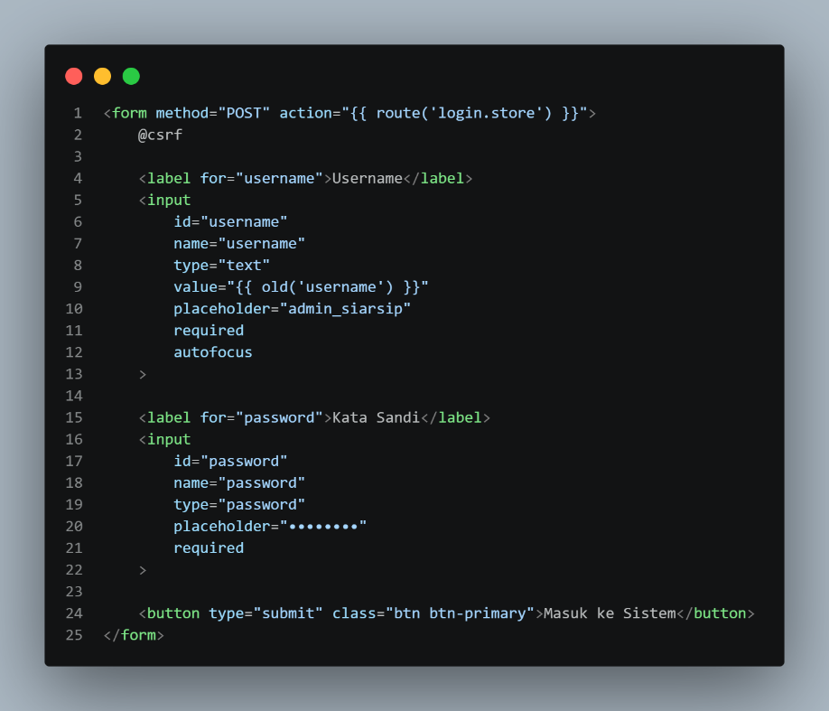
Gambar 4.20 Cuplikan Kode Program Halaman Login

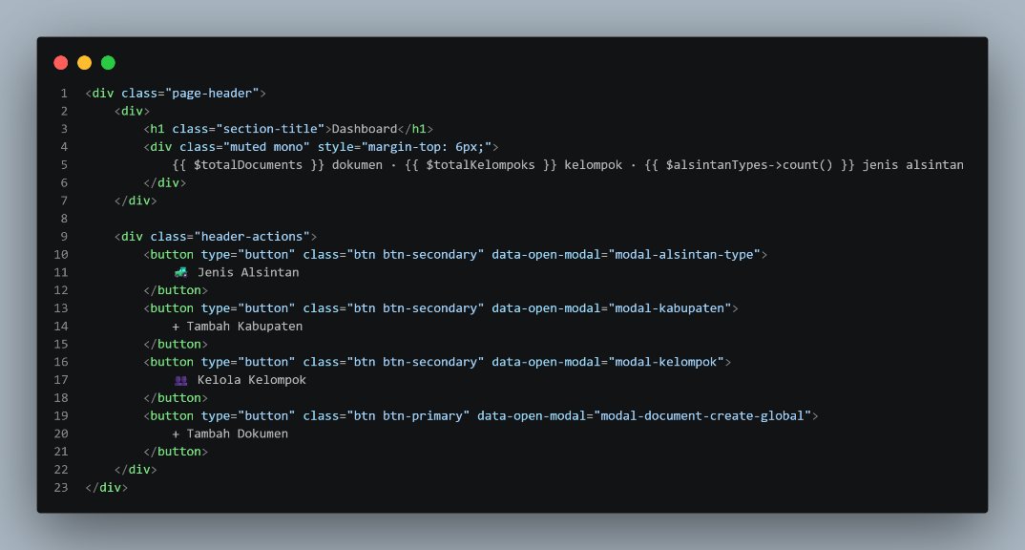
Gambar 4.21 Cuplikan Kode Program Halaman Dashboard
Pada halaman daftar dokumen, pengguna dapat melihat kumpulan arsip yang telah tersimpan serta menggunakan filter yang tersedia. Smart Search ditempatkan sebagai bagian tersendiri pada halaman tersebut. Form Smart Search menerima query dengan panjang minimum dua karakter dan maksimum 500 karakter.
Ketika form Smart Search dikirim, JavaScript mencegah pengiriman form secara konvensional dan menggunakan fetch() untuk mengirim query kepada route “admin.documents.smart-search”
Respons yang dikembalikan berbentuk JSON dan digunakan oleh frontend untuk membentuk kartu hasil pencarian secara dinamis. Setiap hasil menampilkan nama dokumen, jenis dokumen, kategori, tahun, persentase relevansi, dan cuplikan isi. Nilai relevansi menggunakan score_percent yang telah dibulatkan menjadi satu angka di belakang koma sebelum dikirim ke frontend. Apabila tidak terdapat hasil yang memenuhi batas relevansi, halaman menampilkan informasi bahwa dokumen yang relevan tidak ditemukan, sedangkan hasil pencarian ditampilkan langsung tanpa memuat ulang halaman utama.
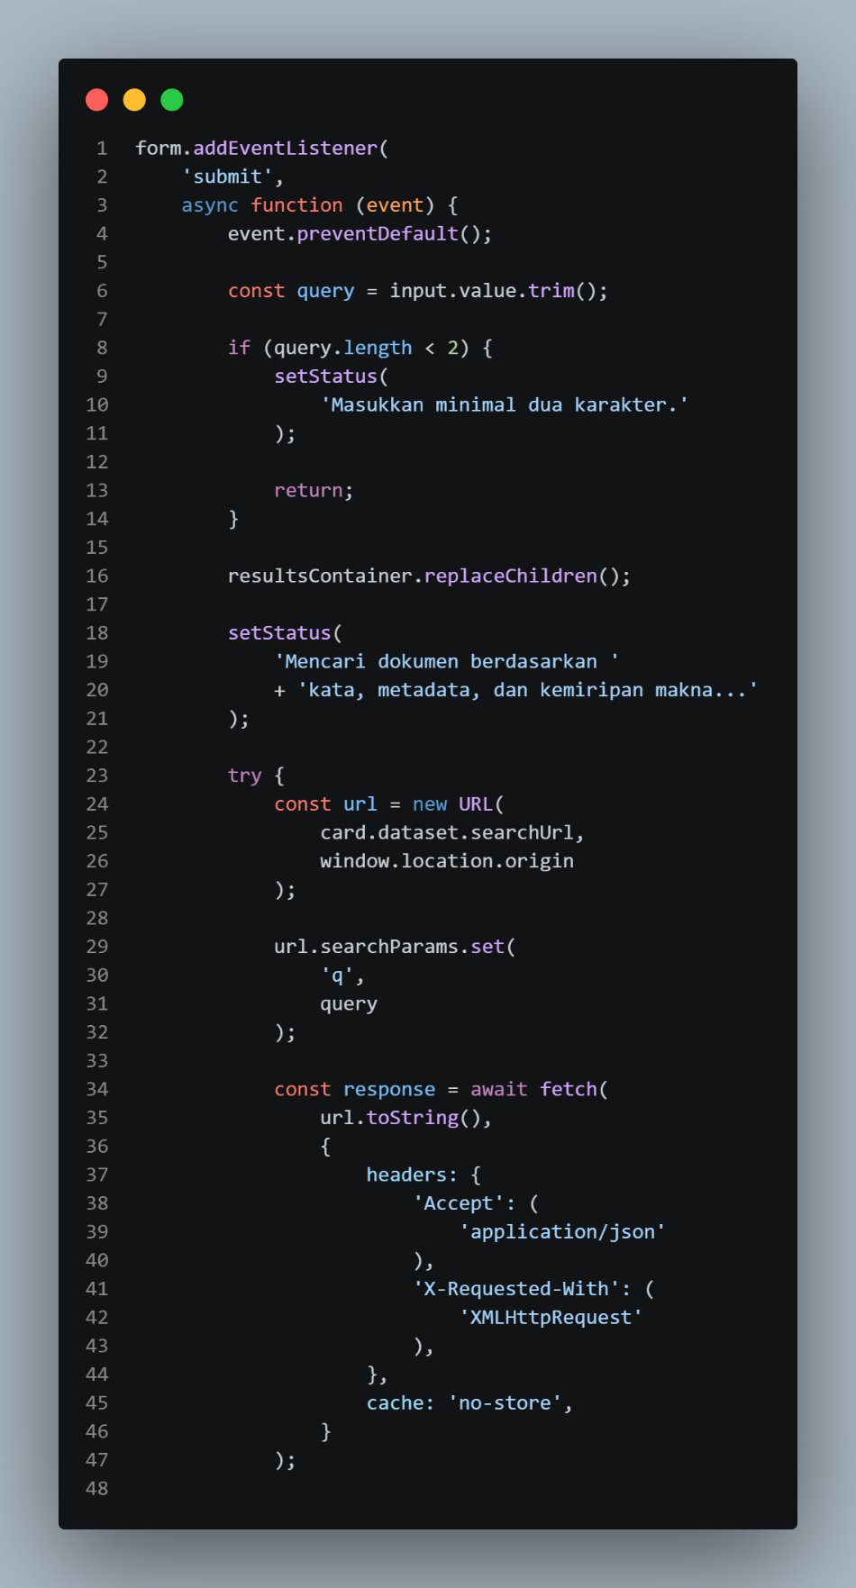
Gambar 4.22 Cuplikan Kode Program Smart Search pada Frontend

Implementasi Backend Laravel
Laravel menjadi pusat logika aplikasi yang berhubungan langsung dengan pengguna dan database. Route yang memerlukan akses administratif dilindungi menggunakan middleware auth dan active.admin
Dengan middleware tersebut, hanya pengguna yang telah melakukan autentikasi dan mempunyai status admin aktif yang dapat mengakses halaman pengelolaan arsip.
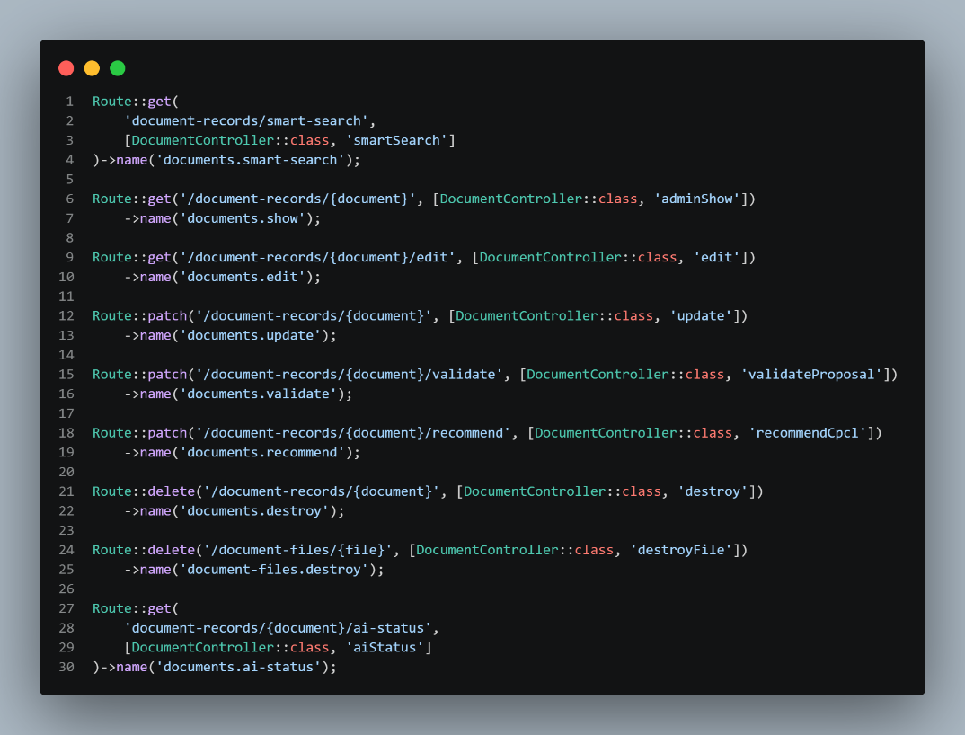
Gambar 4.23 Cuplikan Kode Program Route Pengelolaan Dokumen
Pengelolaan dokumen sebagian besar ditangani oleh DocumentController. Controller tersebut mengatur penyimpanan dokumen, perubahan data, penghapusan, penampilan detail, preview dan download file, validasi proposal, rekomendasi CPCL, Smart Search, serta endpoint status pemrosesan AI.
Pada proses pengunggahan dokumen, Laravel melakukan validasi terhadap format dan ukuran file. Implementasi membatasi satu proses unggah maksimal sepuluh file dengan ukuran maksimal 5 MB untuk setiap file. Format yang diterima adalah PDF, DOCX, XLSX, JPG, JPEG, PNG
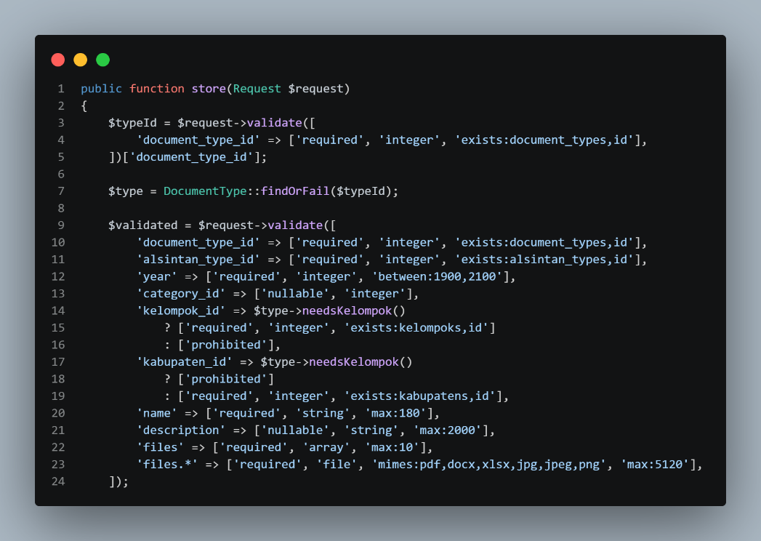
Gambar 4.24 Cuplikan Kode Program Validasi Pengunggahan Dokumen
Setelah file berhasil disimpan pada penyimpanan lokal, Laravel membuat record status ekstraksi dalam keadaan pending. Dengan cara tersebut, status pemrosesan sudah dapat ditampilkan kepada pengguna meskipun Queue Worker belum mulai menjalankan pekerjaan.
Backend juga menggunakan beberapa service untuk memisahkan tanggung jawab proses, yaitu DocumentExtractionService untuk komunikasi dengan endpoint ekstraksi FastAPI, DocumentAnalysisService untuk komunikasi dengan endpoint analisis AI, DocumentChunkingService untuk pembentukan document_chunks, DocumentVectorService untuk indexing, penghapusan vektor, dan semantic search, HybridDocumentSearchService untuk penggabungan lexical dan semantic search
Pemisahan tersebut membuat controller tidak menjalankan keseluruhan proses pemrosesan dokumen secara langsung.

Implementasi Layanan FastAPI
FastAPI diimplementasikan sebagai layanan Python lokal pada port 8001. Layanan ini menjadi penghubung antara Laravel dengan library pemrosesan dokumen, Tesseract OCR, Ollama, dan FAISS.
Endpoint /extract menerima satu file melalui multipart upload. File tersebut tidak digunakan langsung dari request, tetapi ditulis terlebih dahulu ke direktori sementara. FastAPI membaca file secara bertahap, memeriksa batas ukuran, menjalankan proses ekstraksi, kemudian menghapus file sementara setelah proses selesai.
Endpoint /analyze menerima JSON yang berisi identitas dokumen, konteks manual, dan teks hasil ekstraksi setiap file. Data tersebut diteruskan kepada DocumentAnalyzer, yang kemudian memanggil Ollama dan Qwen3.
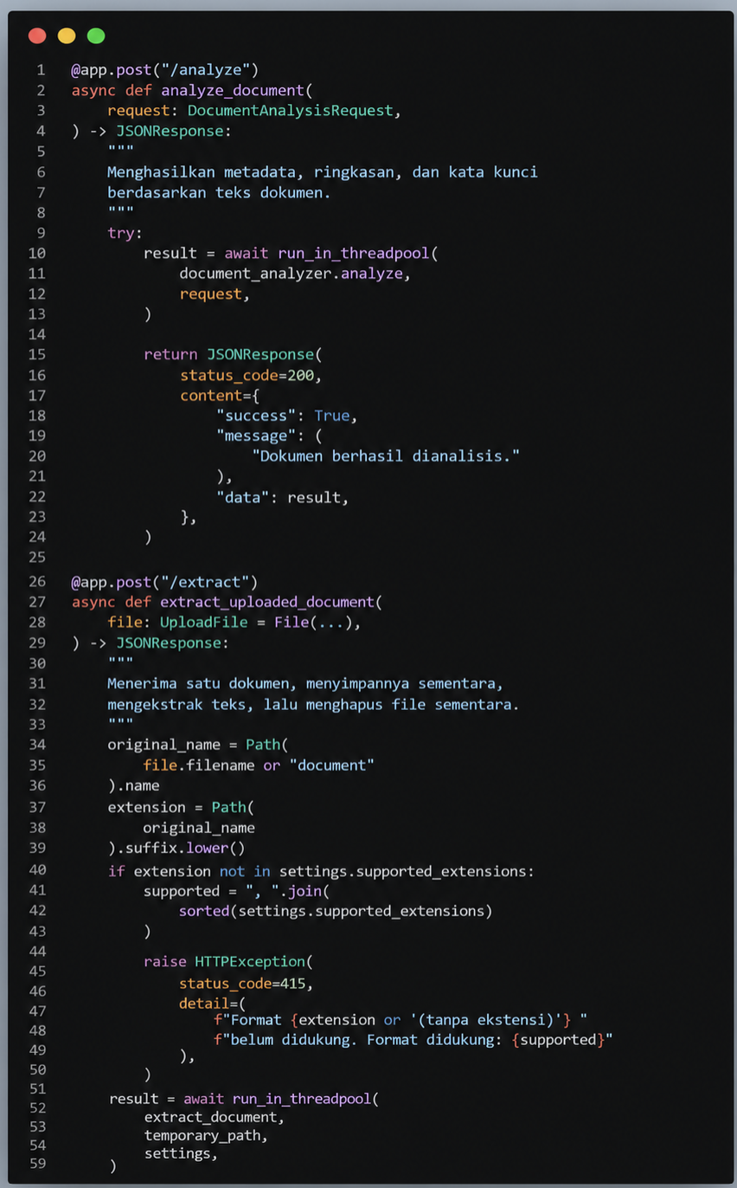
Gambar 4.25 Cuplikan Kode Program Endpoint FastAPI untuk Ekstraksi dan Analisis Dokumen

Endpoint vector menggunakan VectorStoreService. Service tersebut mengelola komunikasi dengan EmbeddingGemma dan pembacaan maupun penulisan file indeks FAISS.
Fungsi yang bersifat blocking, seperti OCR, inferensi model, dan operasi FAISS, dijalankan menggunakan run_in_threadpool. Dengan cara tersebut, operasi tersebut tidak dijalankan secara langsung pada event loop utama FastAPI.
FastAPI juga memberikan status HTTP yang berbeda berdasarkan kondisi kesalahan. Kesalahan input dapat dikembalikan sebagai status 422, kegagalan pemanggilan model sebagai 503, sedangkan kesalahan internal lain dikembalikan sebagai status 500. Laravel kemudian menerjemahkan pesan tersebut menjadi informasi kegagalan pada proses dokumen.

Implementasi Laravel Queue
Pemrosesan file dan Artificial Intelligence tidak dijalankan pada request utama pengguna. Sistem menggunakan Laravel Queue dengan koneksi database untuk menjalankan pekerjaan pada latar belakang.
Tiga Job utama yang diimplementasikan adalah ExtractDocumentFileContent, AnalyzeDocumentWithAi, IndexDocumentForSearch. ExtractDocumentFileContent dijalankan untuk setiap file yang diunggah. Job tersebut mempunyai maksimum tiga percobaan dengan batas waktu 240 detik pada setiap percobaan. Jeda percobaan ulang yang digunakan adalah 10, 30, dan 60 detik.
Ketika ekstraksi berhasil, job memeriksa seluruh file yang dimiliki oleh dokumen. AnalyzeDocumentWithAi hanya dimasukkan ke antrean apabila semua file sudah mempunyai status completed dan setidaknya terdapat satu file yang menghasilkan teks.
AnalyzeDocumentWithAi mempunyai maksimum dua percobaan dengan batas waktu 600 detik. Job tersebut menerapkan ShouldBeUnique berdasarkan ID dokumen sehingga satu dokumen tidak dianalisis secara bersamaan oleh dua job dengan identitas yang sama. Waktu keunikan ditetapkan selama 1.800 detik dan jeda percobaan ulang adalah 30 dan 90 detik.
Setelah Qwen3 menghasilkan hasil yang valid, job menyimpan metadata, ringkasan, kata kunci, dan model identifier. Status hasil kemudian diubah menjadi needs_review. Selanjutnya status indeks pencarian dibuat menjadi pending dan IndexDocumentForSearch dimasukkan ke antrean.
IndexDocumentForSearch juga menggunakan maksimum dua percobaan, timeout 600 detik, ShouldBeUnique, dan masa keunikan 1.800 detik. Job ini menghapus vektor chunk lama, membangun ulang chunk, mengirimnya ke vector service, kemudian memperbarui vector_reference dan status indeks.
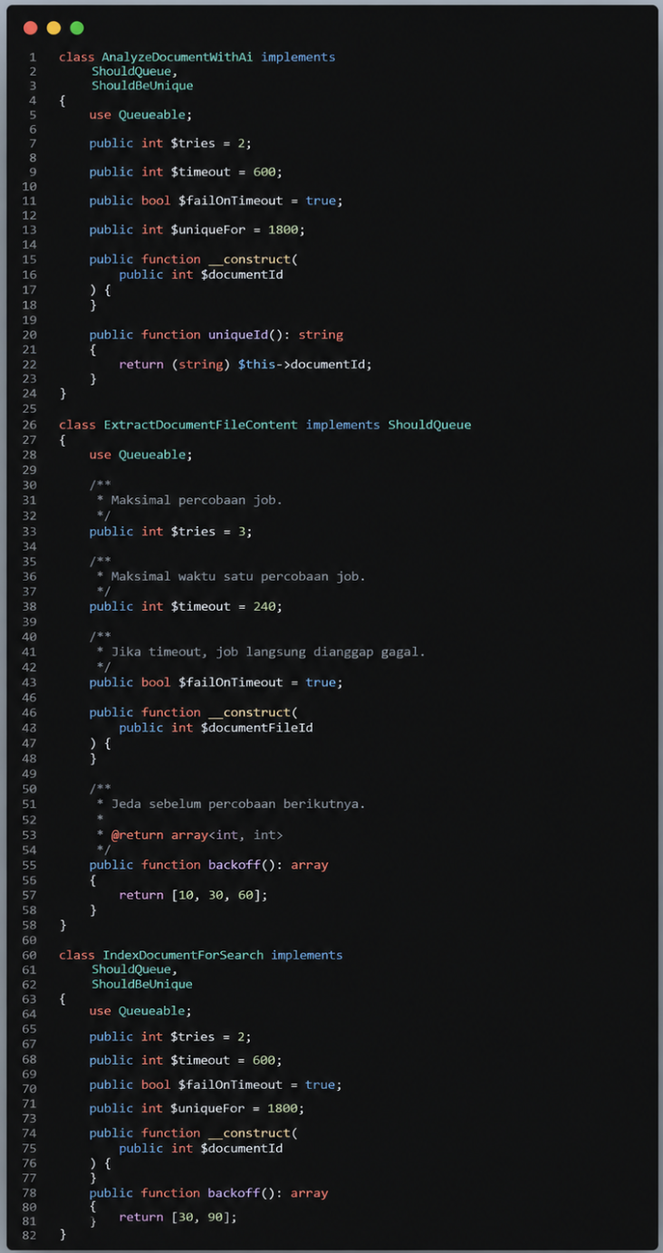
Gambar 4.26 Cuplikan Kode Program Laravel Queue
Alur implementasi Queue dapat digambarkan sebagai:
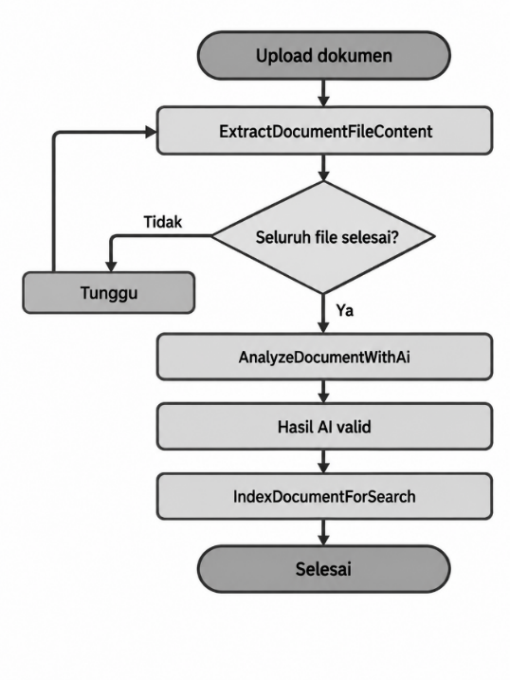
Gambar 4.27 Alur Implementasi Queue
Pemisahan pekerjaan tersebut mencegah request halaman harus menunggu proses OCR, Qwen3, EmbeddingGemma, dan FAISS sampai selesai.

Implementasi Integrasi Laravel dan FastAPI
Integrasi antara Laravel dan FastAPI ditempatkan pada service khusus sehingga pemanggilan API tidak dilakukan secara langsung dari controller atau view. Laravel menggunakan HTTP Client untuk mengirim permintaan.
Konfigurasi layanan ekstraksi menggunakan alamat dasar http://127.0.0.1:8001 dengan connect timeout 5 detik dan timeout proses ekstraksi 180 detik.
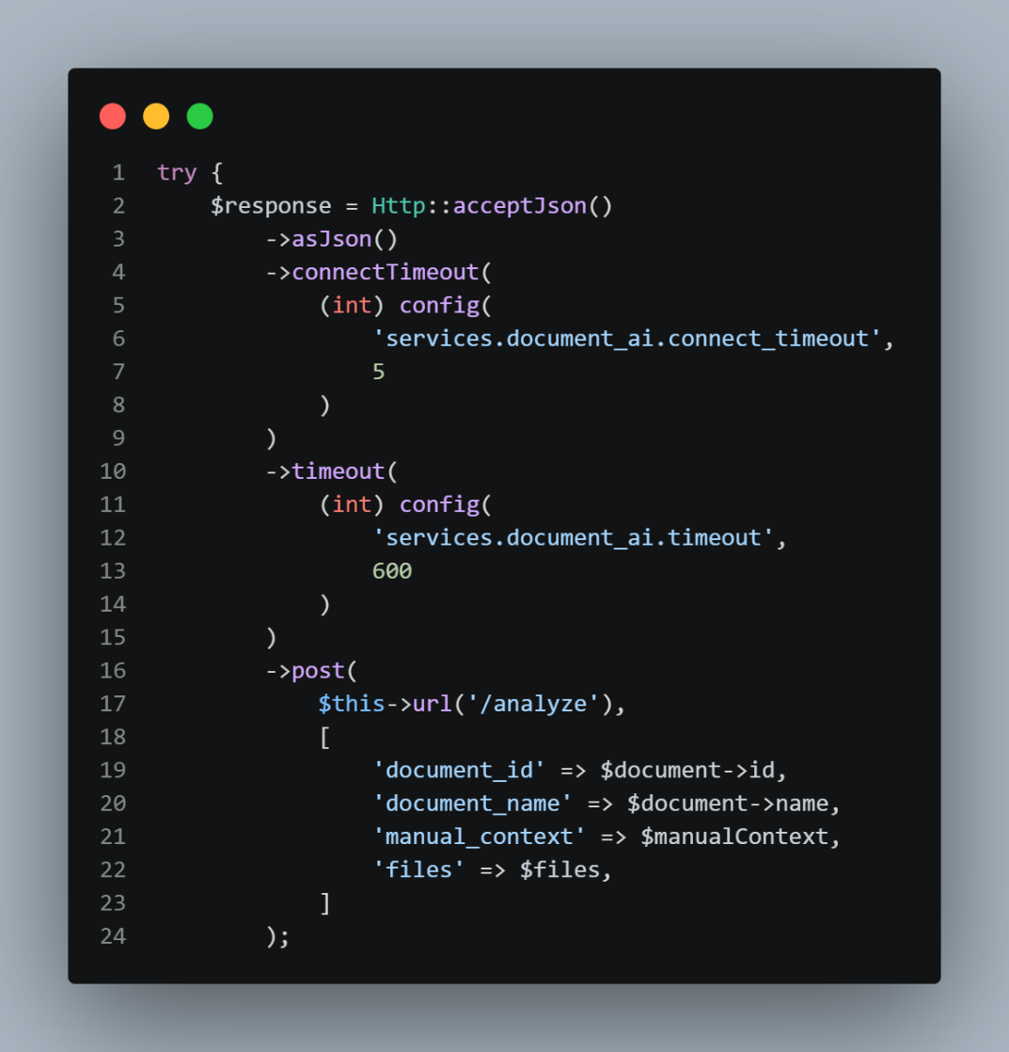
Gambar 4.28 Cuplikan Kode Program Integrasi Laravel dan FastAPI
Layanan analisis AI menggunakan connect timeout 5 detik dan timeout maksimum 600 detik karena inferensi Qwen3 dapat membutuhkan waktu yang lebih lama.
Vector service juga menggunakan connect timeout 5 detik dan timeout maksimum 600 detik untuk proses indexing dan pencarian.
Laravel tidak menerima atau menyimpan vektor embedding sebagai JSON. Vektor tetap disimpan pada indeks FAISS. Laravel hanya menerima identitas chunk, skor kemiripan, jumlah vektor, identitas model, dan informasi lain yang diperlukan.

Implementasi Hak Akses Admin dan Admin Utama
Sistem menerapkan dua tingkat hak akses, yaitu Admin dan Admin Utama. Keduanya dapat melakukan pengelolaan dokumen selama dokumen belum selesai melalui proses validasi atau rekomendasi. Setelah dokumen berada pada kondisi terkunci, Admin tidak dapat lagi melakukan perubahan atau penghapusan, sedangkan Admin Utama tetap memiliki kewenangan untuk melakukan tindakan tersebut apabila diperlukan.
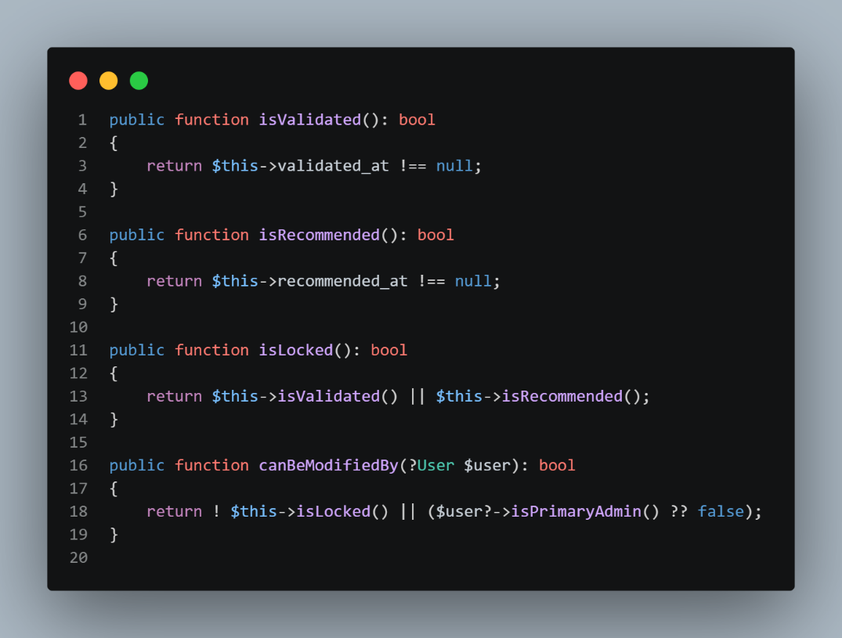
Gambar 4.29 Cuplikan Kode Program Pembatasan Hak Akses Dokumen
Pembatasan hak akses diterapkan pada sisi antarmuka dan backend sehingga pengguna tidak dapat melewati aturan hanya dengan mengakses fungsi perubahan atau penghapusan secara langsung. Pada implementasinya, proses validasi digunakan untuk dokumen proposal, sedangkan proses rekomendasi diterapkan pada dokumen CPCL.
Versi ini tetap mempertahankan inti implementasinya, tetapi menghilangkan detail kode yang tidak perlu dari pembahasan utama. Detail seperti validated_at, recommended_at, is_primary_admin, dan nama method bisa cukup ada di kode/program, tidak harus dijelaskan di laporan.

Implementasi Pemantauan Status Pemrosesan
Proses ekstraksi dokumen dan analisis AI membutuhkan waktu yang berbeda-beda bergantung pada ukuran file, jumlah halaman, dan proses yang dijalankan. Oleh karena itu, halaman detail dokumen dilengkapi dengan mekanisme polling untuk memantau perkembangan pemrosesan tanpa mengharuskan pengguna memperbarui halaman secara manual.
Frontend mulai memeriksa status sekitar satu detik setelah halaman detail dimuat. Selama pemrosesan masih berlangsung, pemeriksaan berikutnya dilakukan sekitar setiap dua detik. Apabila tab browser tidak sedang aktif, interval pemeriksaan diperpanjang menjadi sekitar tiga detik untuk mengurangi permintaan yang tidak diperlukan. Jika permintaan status mengalami kegagalan, sistem menunggu sekitar empat detik sebelum melakukan pemeriksaan kembali.
Jumlah pemeriksaan dibatasi hingga 600 kali. Dengan interval normal sekitar dua detik, pemantauan dapat berlangsung hingga sekitar 20 menit. Apabila batas tersebut tercapai sementara proses belum selesai, halaman menampilkan informasi bahwa pemrosesan membutuhkan waktu lebih lama dari biasanya.
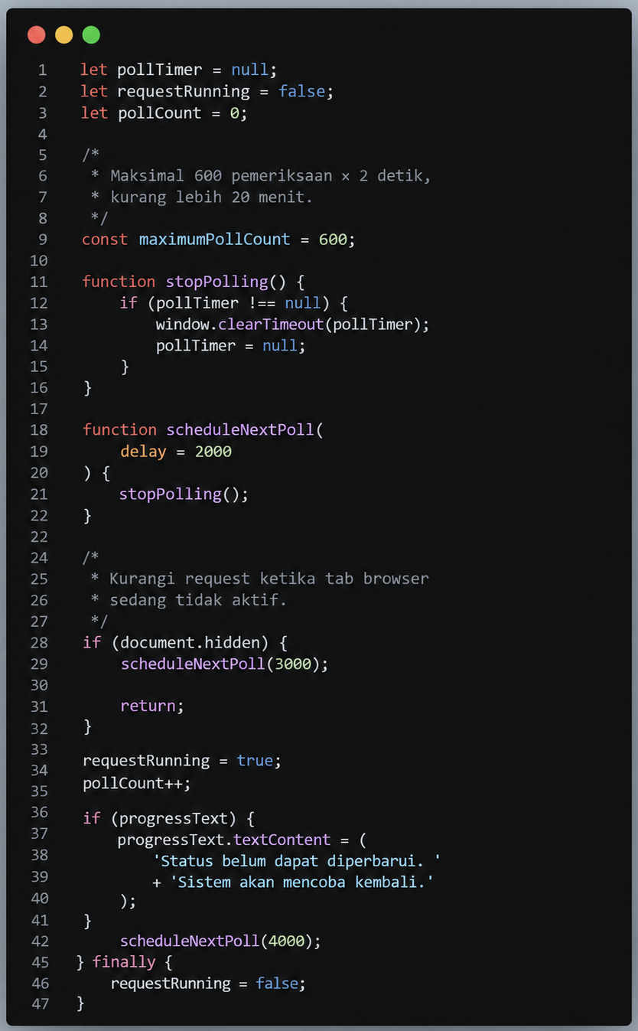
Gambar 4.30 Cuplikan Kode Program Pemantauan Status Pemrosesan

Implementasi Tampilan Hasil Analisis Artificial Intelligence
Hasil Qwen3 ditampilkan pada halaman detail dokumen pada bagian khusus AI. Data diambil dari document_ai_results.
Bagian tersebut menampilkan status analisis, ringkasan, kata kunci, metadata hasil AI, waktu proses, serta identitas model apabila tersedia. Apabila proses mengalami kegagalan, pesan kesalahan juga ditampilkan agar kondisi tersebut dapat diketahui oleh pengguna.
Ringkasan ditampilkan dalam bentuk paragraf, sedangkan kata kunci ditampilkan sebagai badge. Metadata JSON tidak ditampilkan kepada pengguna dalam bentuk JSON mentah, tetapi diubah menjadi tabel yang berisi nama field dan nilainya.
Dengan implementasi tersebut, pengguna tidak perlu membaca struktur JSON secara langsung untuk memahami hasil model.
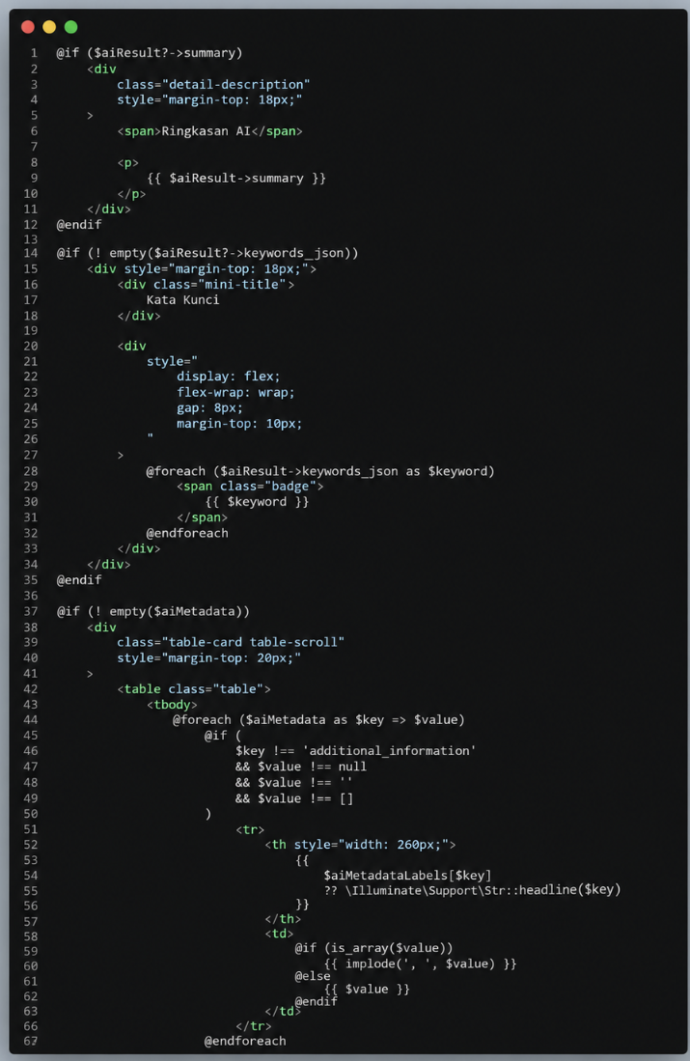
Gambar 4.31 Cuplikan Kode Program Tampilan Hasil Analisis AI

Implementasi Pengelolaan dan Akses File
Setiap dokumen dapat mempunyai lebih dari satu file. File disimpan pada penyimpanan lokal dan data informasinya dicatat pada document_files.
Sistem menyediakan dua jenis tindakan utama, yaitu preview dan download. Preview hanya ditampilkan pada format yang dapat dibuka secara langsung melalui implementasi aplikasi, yaitu PDF, JPG, JPEG, PNG
File ditampilkan melalui route yang dilindungi autentikasi sehingga alamat penyimpanan lokal tidak diberikan secara langsung kepada pengguna.
DOCX dan XLSX tidak mempunyai tombol preview pada implementasi saat ini. Kedua format tetap dapat diproses dan disimpan, tetapi pengguna menggunakan fungsi download untuk membuka file melalui perangkat lunak yang sesuai.
Response preview menggunakan Content-Disposition: inline, sedangkan response download menggunakan mekanisme attachment. Sistem juga membersihkan nama file dari karakter tertentu sebelum digunakan pada header download.
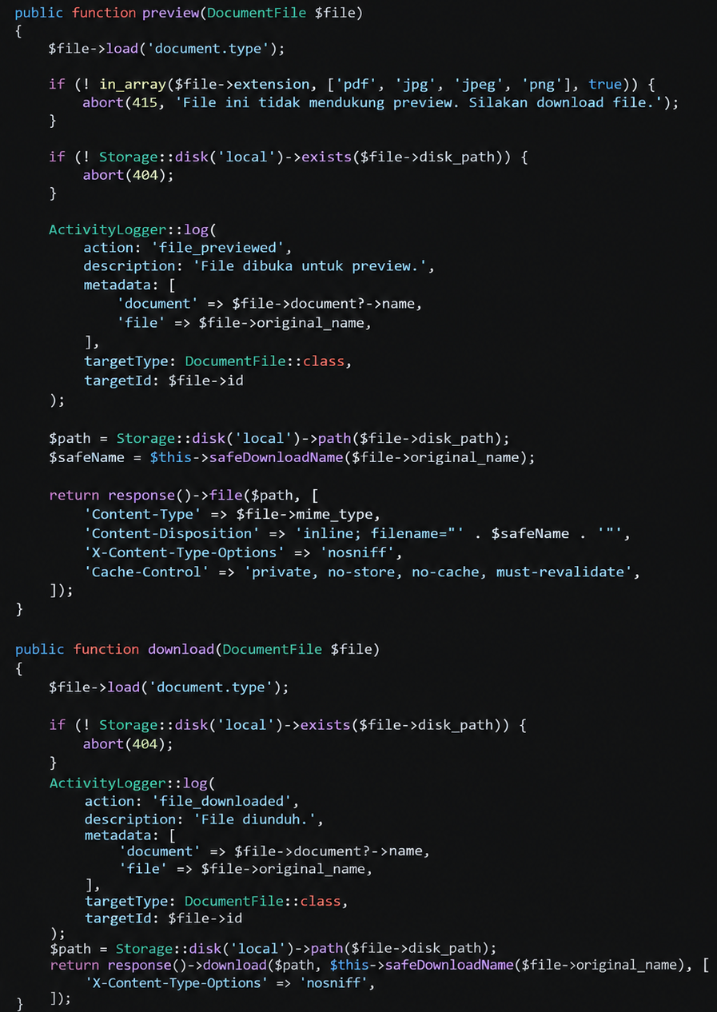
Gambar 4.30 Cuplikan Kode Program Preview dan Download File

Implementasi Smart Search pada Antarmuka
Smart Search diimplementasikan pada halaman daftar dokumen. Pengguna dapat memasukkan query berupa kata, frasa, maupun kalimat. Setelah tombol pencarian ditekan, browser mengirim request asynchronous kepada Laravel.
JSON yang dikirim kepada frontend memuat, id dokumen, nama dokumen, jenis dokumen, kategori, tahun, score, score_percent, semantic_score, lexical_score, snippet, url
Meskipun semantic_score dan lexical_score terdapat pada response, antarmuka utama menampilkan skor akhir dalam bentuk persentase relevansi. Pengguna juga memperoleh cuplikan isi yang paling berkaitan dengan query.
Setiap hasil mempunyai tautan langsung menuju halaman detail dokumen. Dengan demikian, Smart Search tidak menggantikan halaman detail, tetapi menjadi mekanisme untuk membantu pengguna menemukan dokumen yang kemungkinan sesuai sebelum memeriksa informasi lengkap dan file aslinya.
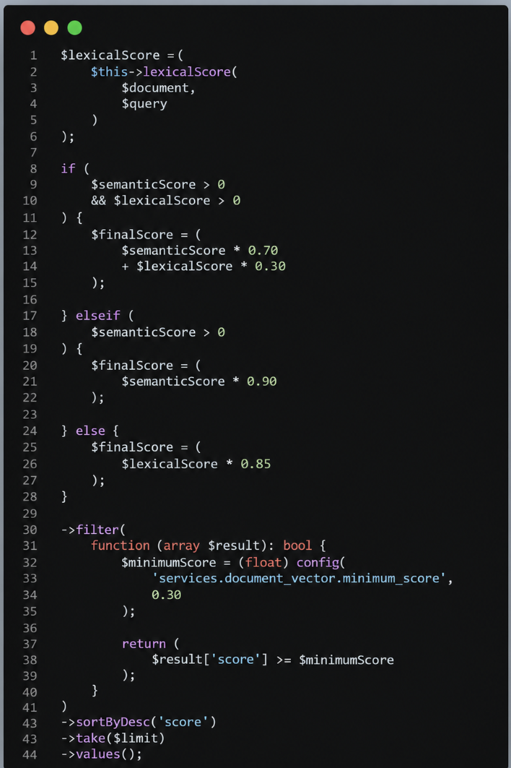
Gambar 4.33 Cuplikan Kode Program Pemantauan Status Pemrosesan
Berdasarkan implementasi perangkat lunak tersebut, rancangan pada bagian 4.2 telah diwujudkan melalui pemisahan fungsi antara Laravel, FastAPI, Ollama, dan FAISS. Laravel menangani alur aplikasi dan interaksi pengguna, FastAPI menangani pemrosesan dokumen dan layanan AI, Ollama menjalankan model lokal, sedangkan FAISS menangani indeks vektor. Queue Worker menghubungkan setiap proses berat secara berurutan sehingga pemrosesan dokumen dapat dilakukan pada latar belakang tanpa menghambat request utama aplikasi.
Implementasi tersebut juga membentuk hubungan yang konsisten antara proses Data Science dan perangkat lunak. Hasil ekstraksi menjadi sumber analisis Qwen3, hasil analisis menjadi salah satu konteks pembuatan embedding, embedding disimpan pada FAISS, dan hasil semantic search kemudian digabungkan kembali oleh Laravel dengan lexical search untuk menghasilkan Smart Search.

Pengujian dan Evaluasi Hasil

Metode Pengujian
Pengujian black box dilakukan terhadap fungsi-fungsi utama sistem yang berhubungan dengan proses pengelolaan dan pemrosesan dokumen. Pengujian dilakukan dengan menjalankan fungsi melalui antarmuka aplikasi dan mengamati apakah keluaran yang diperoleh sesuai dengan hasil yang diharapkan. Fungsi yang diuji meliputi pemrosesan dokumen dengan karakteristik yang berbeda, proses ekstraksi, analisis dan pembuatan indeks melalui Laravel Queue, pemrosesan pada latar belakang, pembatasan hak akses pengguna, serta akses terhadap file.
Evaluasi terhadap Qwen3 dilakukan menggunakan tiga kondisi dokumen, yaitu PDF digital, PDF hasil pemindaian, dan DOCX. Pemeriksaan difokuskan pada kemampuan model menghasilkan metadata, ringkasan, dan kata kunci serta kesesuaian informasi yang dihasilkan dengan dokumen sumber. Pengujian sebelumnya memang menggunakan ketiga jenis sampel tersebut dan menunjukkan bahwa ketiganya menghasilkan tiga komponen keluaran yang ditetapkan sistem.
Evaluasi Smart Search dilakukan menggunakan beberapa karakteristik query. Query dengan istilah langsung digunakan untuk melihat kemampuan sistem menemukan dokumen berdasarkan informasi yang sama atau serupa dengan data dokumen. Query berbasis konteks digunakan untuk melihat kemampuan sistem menemukan dokumen meskipun susunan kata yang digunakan berbeda. Selain itu, query yang tidak berkaitan dengan koleksi digunakan untuk memeriksa penerapan batas relevansi minimum.

Hasil Pengujian Black Box
Tabel 4.7 Hasil Pengujian Black Box
No. | Skenario Pengujian | Hasil yang Diharapkan | Hasil Aktual | Status
1 | Login menggunakan data pengguna yang valid | Pengguna berhasil masuk dan diarahkan ke halaman aplikasi | Pengguna berhasil masuk ke aplikasi | Berhasil
2 | Login menggunakan data pengguna yang tidak valid | Sistem menolak autentikasi dan pengguna tidak dapat mengakses aplikasi | Akses ditolak | Berhasil
3 | Mengunggah dan memproses PDF digital | Teks dapat diekstraksi dan diteruskan ke proses analisis | Dokumen berhasil diproses | Berhasil
4 | Mengunggah dan memproses PDF hasil pemindaian | Teks dapat diperoleh melalui OCR dan diteruskan ke proses analisis | Dokumen berhasil diproses melalui OCR | Berhasil
5 | Mengunggah dan memproses DOCX | Isi dokumen dapat dibaca dan digunakan pada proses analisis | DOCX berhasil diproses | Berhasil
6 | Menjalankan pipeline pemrosesan dokumen | Ekstraksi, analisis AI, dan indexing berjalan secara berurutan | Ketiga proses selesai melalui Laravel Queue | Berhasil
7 | Menggunakan aplikasi saat pemrosesan berlangsung | Pengguna tetap dapat menggunakan aplikasi selama proses berjalan di latar belakang | Aplikasi tetap dapat digunakan | Berhasil
8 | Mengakses dokumen terkunci sebagai Admin | Admin tidak dapat mengubah atau menghapus dokumen | Edit dan Hapus tidak tersedia | Berhasil
9 | Mengakses dokumen terkunci sebagai Admin Utama | Admin Utama tetap dapat mengubah atau menghapus dokumen | Edit dan Hapus tetap tersedia | Berhasil
10 | Membuka file PDF | PDF dapat ditampilkan melalui fitur preview | PDF berhasil ditampilkan | Berhasil
11 | Mengunduh file DOCX | DOCX dapat diunduh | DOCX berhasil diunduh | Berhasil
Hasil tersebut menunjukkan bahwa fungsi utama yang diuji dapat berjalan sesuai dengan perilaku yang diharapkan. PDF digital dapat diproses melalui teks yang tersedia pada file, sedangkan dokumen hasil pemindaian dapat diteruskan ke tahap analisis setelah melalui proses OCR. DOCX juga berhasil dibaca dan digunakan sebagai masukan analisis.
Pengujian terhadap hak akses menunjukkan bahwa Admin tidak dapat melakukan perubahan atau penghapusan setelah dokumen berada pada kondisi terkunci, sedangkan Admin Utama tetap mempunyai kewenangan tersebut. Pengujian akses file juga menunjukkan bahwa PDF dapat ditampilkan melalui preview, sedangkan DOCX dapat diunduh untuk dibuka menggunakan perangkat lunak yang sesuai.

Evaluasi Artificial Intelligence dan Smart Search
- Evaluasi Hasil Analisis Qwen3
Evaluasi hasil analisis Qwen3 dilakukan menggunakan lima dokumen dengan dua kondisi file yang berbeda, yaitu tiga dokumen Proposal dalam bentuk PDF hasil pemindaian dan dua dokumen CPCL dalam format JPG. Dokumen tersebut digunakan untuk mengevaluasi kemampuan sistem dalam memperoleh teks dari dokumen berbasis citra dan meneruskannya kepada Qwen3 untuk menghasilkan metadata, ringkasan, dan kata kunci.
Tabel 4.8 Evaluasi Hasil Analisis Qwen3
No. | Sampel Dokumen | Format | Metadata | Ringkasan | Kata Kunci | Status
1 | Proposal Tigo Lareh Sejahtera | PDF hasil pemindaian | Dihasilkan | Dihasilkan | Dihasilkan | Perlu Diperiksa
2 | Proposal Sahabat Alam | PDF hasil pemindaian | Dihasilkan | Dihasilkan | Dihasilkan | Perlu Diperiksa
3 | Proposal Pinto Berkah | PDF hasil pemindaian | Dihasilkan | Dihasilkan | Dihasilkan | Perlu Diperiksa
4 | CPCL Sahabat Alam | JPG | Dihasilkan | Dihasilkan | Dihasilkan | Perlu Diperiksa
5 | CPCL Pinto Berkah | JPG | Dihasilkan | Dihasilkan | Dihasilkan | Perlu Diperiksa

Hasil pengujian menunjukkan bahwa seluruh sampel dapat diproses hingga tahap analisis Qwen3. Pada dokumen Proposal, sistem dapat mengenali informasi seperti nama kelompok tani, lokasi, jenis dokumen, tahun, jenis alsintan, serta informasi mengenai kebutuhan bantuan alat pertanian. Sebagai contoh, Proposal Tigo Lareh Sejahtera menghasilkan informasi mengenai permohonan hand tractor, sedangkan Proposal Sahabat Alam dan Proposal Pinto Berkah masing-masing menghasilkan informasi mengenai mesin bajak sawah dan mesin cultivator.
Pada dokumen CPCL berformat JPG, sistem juga mampu menghasilkan informasi terstruktur setelah teks diperoleh dari citra. CPCL Sahabat Alam menghasilkan informasi mengenai kelompok Sahabat Alam dan kebutuhan mesin bajak sawah, sedangkan CPCL Pinto Berkah menghasilkan informasi mengenai kelompok Pinto Berkah dan mesin cultivator. Ringkasan dan kata kunci yang dihasilkan juga menggambarkan substansi utama masing-masing dokumen.
Meskipun seluruh dokumen berhasil menghasilkan metadata, ringkasan, dan kata kunci, hasil tersebut tidak langsung digunakan sebagai informasi final. Seluruh hasil analisis tetap diberi status Perlu Diperiksa agar pengguna dapat membandingkan informasi yang dihasilkan Qwen3 dengan dokumen sumber. Evaluasi ini menunjukkan kemampuan sistem dalam menghasilkan keluaran terstruktur dari sampel yang diuji, tetapi tidak digunakan untuk menyatakan tingkat akurasi Qwen3 secara keseluruhan.
- Evaluasi Smart Search
Evaluasi Smart Search dilakukan menggunakan tiga query dengan karakteristik berbeda, yaitu query yang mengandung nama spesifik dokumen, query berbasis konteks, dan query yang bersifat lebih umum. Pengujian dilakukan untuk melihat kemampuan sistem dalam menemukan dan mengurutkan dokumen berdasarkan tingkat relevansinya. Nilai relevansi yang ditampilkan merupakan skor akhir Smart Search setelah proses pencarian leksikal dan semantik digabungkan.
Hasil evaluasi Smart Search ditunjukkan pada Tabel 4.9.
Tabel 4.9 Evaluasi Hasil Smart Search
No. | Jenis Query | Query | Hasil Dokumen | Relevansi
1 | Istilah spesifik | Tigo Lareh Sejahtera | Proposal Tigo Lareh Sejahtera | 61,3%
1 | Istilah spesifik | Tigo Lareh Sejahtera | Proposal Sahabat Alam | 30,9%
2 | Berbasis konteks | alat untuk mengolah tanah sawah | Proposal Tigo Lareh Sejahtera | 38,2%
2 | Berbasis konteks | alat untuk mengolah tanah sawah | Proposal Sahabat Alam | 37,8%
2 | Berbasis konteks | alat untuk mengolah tanah sawah | CPCL Sahabat Alam | 35,2%
3 | Berbasis konteks umum | permohonan alat pertanian dari kelompok petani | Proposal Tigo Lareh Sejahtera | 54,4%
3 | Berbasis konteks umum | permohonan alat pertanian dari kelompok petani | Proposal Sahabat Alam | 50,7%
3 | Berbasis konteks umum | permohonan alat pertanian dari kelompok petani | Proposal Pinto Berkah | 45,6%
3 | Berbasis konteks umum | permohonan alat pertanian dari kelompok petani | CPCL Sahabat Alam | 44,9%
3 | Berbasis konteks umum | permohonan alat pertanian dari kelompok petani | CPCL Pinto Berkah | 38,6%
4 | Tidak relevan | sistem navigasi kapal selam di samudra pasifik | Tidak ditemukan dokumen relevan | < 30%

Pada query Tigo Lareh Sejahtera, sistem menemukan dua dokumen yang memenuhi batas relevansi. Proposal Tigo Lareh Sejahtera memperoleh skor tertinggi sebesar 61,3%, sedangkan Proposal Sahabat Alam memperoleh skor 30,9%. Hasil tersebut menunjukkan bahwa ketika pengguna memasukkan nama kelompok secara spesifik, dokumen yang memiliki kecocokan paling kuat terhadap istilah tersebut ditempatkan pada peringkat pertama.
Pengujian selanjutnya menggunakan query alat untuk mengolah tanah sawah. Query tersebut tidak secara langsung menggunakan istilah mesin bajak atau hand tractor, tetapi sistem tetap menemukan Proposal Tigo Lareh Sejahtera dengan relevansi 38,2%, Proposal Sahabat Alam sebesar 37,8%, dan CPCL Sahabat Alam sebesar 35,2%. Hasil tersebut menunjukkan bahwa Smart Search dapat menemukan dokumen berdasarkan hubungan konteks antara kebutuhan pengolahan tanah dengan jenis alat pertanian yang terdapat pada dokumen.
Pada query yang lebih umum, yaitu permohonan alat pertanian dari kelompok petani, sistem menemukan lima dokumen yang memenuhi batas relevansi. Proposal Tigo Lareh Sejahtera memperoleh skor tertinggi sebesar 54,4%, diikuti Proposal Sahabat Alam sebesar 50,7%, Proposal Pinto Berkah sebesar 45,6%, CPCL Sahabat Alam sebesar 44,9%, dan CPCL Pinto Berkah sebesar 38,6%. Jumlah hasil yang lebih banyak menunjukkan bahwa query dengan konteks yang lebih luas dapat menghasilkan lebih banyak dokumen kandidat, kemudian sistem mengurutkannya berdasarkan tingkat relevansi.
Berdasarkan ketiga skenario tersebut, Smart Search mampu menangani pencarian menggunakan istilah spesifik maupun kalimat berbasis konteks. Dokumen yang memiliki hubungan lebih kuat dengan query ditempatkan pada peringkat yang lebih tinggi, sedangkan dokumen lainnya tetap dapat ditampilkan selama nilai relevansinya memenuhi batas minimum yang diterapkan pada sistem.
Pengujian terakhir menggunakan query sistem navigasi kapal selam di samudra pasifik yang tidak memiliki hubungan dengan koleksi dokumen. Sistem tidak menampilkan hasil karena tidak terdapat dokumen yang memenuhi batas relevansi minimum sebesar 30%. Hasil tersebut menunjukkan bahwa mekanisme threshold dapat menyaring kandidat dengan tingkat relevansi yang terlalu rendah.

Pembahasan
Hasil implementasi dan pengujian menunjukkan bahwa sistem arsip digital yang dikembangkan telah mengintegrasikan pengelolaan dokumen, pemrosesan teks, analisis berbasis AI, dan Smart Search dalam satu aplikasi. Pengujian tidak hanya digunakan untuk mengetahui keberhasilan fungsi sistem, tetapi juga untuk melihat kemampuan analisis dokumen dan pencarian serta keterbatasan yang masih ditemukan pada implementasi.

Pembahasan Hasil Pnegujian Fungsional
Pengujian black box menunjukkan bahwa fungsi utama sistem dapat berjalan sesuai dengan kebutuhan yang telah dirancang. Proses pemrosesan dokumen dapat dilakukan melalui rangkaian ekstraksi, analisis menggunakan Qwen3, dan pembuatan indeks pencarian melalui Laravel Queue. Pemisahan proses tersebut memungkinkan pekerjaan yang membutuhkan waktu lebih lama dijalankan pada latar belakang sehingga pengguna tetap dapat menggunakan aplikasi selama proses berlangsung. Arsitektur sistem memang memisahkan Laravel, FastAPI, Queue Worker, Ollama, Qwen3, EmbeddingGemma, dan FAISS berdasarkan tanggung jawab masing-masing.
Pengujian hak akses juga menunjukkan bahwa pembatasan antara Admin dan Admin Utama dapat diterapkan sesuai rancangan. Admin tidak dapat melakukan perubahan atau penghapusan terhadap dokumen yang telah terkunci, sedangkan Admin Utama tetap memiliki kewenangan tersebut. Penerapan pembatasan pada sisi aplikasi dan backend membantu menjaga integritas dokumen setelah melalui proses validasi atau rekomendasi.
Dengan demikian, hasil pengujian fungsional menunjukkan bahwa komponen utama aplikasi dapat bekerja sebagai satu rangkaian proses. Keberhasilan tersebut menjadi dasar bagi pengujian lebih lanjut terhadap keluaran Qwen3 dan fitur Smart Search.

Pembahasan Hasil Analisis Artificial Intelligence
Evaluasi Qwen3 dilakukan terhadap lima dokumen, yaitu Proposal Tigo Lareh Sejahtera, Proposal Sahabat Alam, Proposal Pinto Berkah, CPCL Sahabat Alam, dan CPCL Pinto Berkah. Tiga dokumen Proposal berupa PDF hasil pemindaian, sedangkan dua dokumen CPCL menggunakan format JPG. Dengan karakteristik tersebut, teks dokumen terlebih dahulu diperoleh melalui proses OCR sebelum digunakan sebagai masukan analisis Qwen3.
Hasil pengujian menunjukkan bahwa seluruh sampel dapat menghasilkan metadata, ringkasan, dan kata kunci. Pada dokumen Proposal, informasi yang dihasilkan dapat menggambarkan identitas kelompok, lokasi, jenis dokumen, jenis alsintan, serta substansi permohonan bantuan. Dokumen CPCL juga dapat menghasilkan informasi terstruktur mengenai kelompok tani dan kebutuhan alsintan meskipun sumber dokumen berupa gambar.
Keberhasilan menghasilkan keluaran terstruktur tidak berarti bahwa seluruh informasi yang dihasilkan model dapat langsung dianggap benar. Hasil Qwen3 tetap diberi status Perlu Diperiksa agar pengguna dapat membandingkan metadata, ringkasan, dan kata kunci dengan dokumen sumber. Pendekatan tersebut sesuai dengan rancangan sistem yang menempatkan hasil AI sebagai informasi pendukung dan bukan sebagai pengganti keputusan pengguna.
Kualitas analisis juga bergantung pada hasil ekstraksi OCR. Dokumen dengan kualitas citra yang rendah, karakter kecil, kemiringan, atau gangguan visual berpotensi menghasilkan teks yang kurang sempurna sehingga dapat memengaruhi informasi yang diterima Qwen3. Selain itu, implementasi Qwen3 mempunyai batas masukan sebesar 16.000 karakter sehingga tidak seluruh isi dokumen yang sangat panjang dapat dimasukkan dalam satu proses analisis.

Pembahasan Smart Search
Pengujian Smart Search menunjukkan bahwa sistem dapat menangani query dengan karakteristik yang berbeda. Pada query Tigo Lareh Sejahtera, Proposal Tigo Lareh Sejahtera memperoleh skor relevansi tertinggi sebesar 61,3%, sedangkan Proposal Sahabat Alam memperoleh 30,9%. Hasil tersebut menunjukkan bahwa pencarian dapat memberikan peringkat tinggi terhadap dokumen yang memiliki kecocokan kuat dengan istilah yang dimasukkan pengguna.
Kemampuan pencarian berdasarkan konteks terlihat pada query alat untuk mengolah tanah sawah. Meskipun query tidak menyebutkan istilah mesin bajak atau hand tractor secara langsung, sistem tetap menemukan Proposal Tigo Lareh Sejahtera dengan relevansi 38,2%, Proposal Sahabat Alam 37,8%, dan CPCL Sahabat Alam 35,2%. Kondisi tersebut menunjukkan bahwa penggunaan embedding membantu sistem menemukan dokumen berdasarkan hubungan makna dan tidak hanya berdasarkan kecocokan kata.
Pada query yang lebih umum, yaitu permohonan alat pertanian dari kelompok petani, seluruh lima dokumen memenuhi batas relevansi. Proposal Tigo Lareh Sejahtera memperoleh skor 54,4%, Proposal Sahabat Alam 50,7%, Proposal Pinto Berkah 45,6%, CPCL Sahabat Alam 44,9%, dan CPCL Pinto Berkah 38,6%. Hasil tersebut menunjukkan bahwa semakin umum konteks query, semakin banyak dokumen yang dapat menjadi kandidat sehingga proses pemeringkatan diperlukan untuk menempatkan dokumen yang memiliki hubungan lebih kuat pada posisi yang lebih tinggi.
Smart Search menggunakan gabungan Lexical Search dan Semantic Search. Ketika kedua skor tersedia, implementasi memberikan bobot 30% pada skor leksikal dan 70% pada skor semantik. Dengan pendekatan tersebut, pencarian tetap dapat memanfaatkan kecocokan istilah langsung sekaligus hubungan konteks.
Pengujian menggunakan query sistem navigasi kapal selam di samudra pasifik juga menunjukkan bahwa sistem tidak selalu memaksakan dokumen sebagai hasil pencarian. Karena tidak terdapat kandidat yang memenuhi batas relevansi minimum sebesar 30%, sistem memberikan informasi bahwa dokumen relevan tidak ditemukan. Namun, nilai 30% merupakan parameter yang digunakan pada implementasi saat ini dan hasil pengujian belum membuktikan bahwa nilai tersebut merupakan batas yang optimal untuk koleksi dokumen yang lebih besar.
Persentase relevansi yang ditampilkan juga perlu dipahami sebagai skor pemeringkatan, bukan probabilitas bahwa suatu dokumen benar atau salah. Skor digunakan untuk mengurutkan hasil, menentukan apakah dokumen memenuhi batas minimum, dan membantu pengguna membandingkan tingkat kesesuaian antarhasil pencarian.

Keterbatasan dan Evaluasi Hasil Pengembangan
Berdasarkan hasil implementasi dan pengujian, terdapat beberapa keterbatasan yang perlu diperhatikan. Hasil analisis Qwen3 masih memerlukan pemeriksaan pengguna karena model dapat menghasilkan interpretasi yang tidak selalu sesuai dengan kebutuhan administratif. Kualitas OCR juga bergantung pada kondisi dokumen sumber. Selain itu, batas input pada proses analisis menyebabkan sebagian isi dokumen panjang berpotensi tidak masuk ke dalam konteks Qwen3.
Evaluasi Smart Search juga masih dilakukan menggunakan koleksi yang terbatas, yaitu lima dokumen dan beberapa skenario query. Pengujian belum menggunakan dataset besar yang dilengkapi ground truth relevansi sehingga ukuran information retrieval seperti precision, recall, Mean Average Precision (MAP), dan Mean Reciprocal Rank (MRR) belum dapat dihitung secara objektif. Oleh karena itu, hasil pengujian menunjukkan bahwa mekanisme pencarian dapat bekerja pada sampel yang tersedia, tetapi belum digunakan untuk menyatakan bahwa bobot pencarian maupun batas relevansi 30% telah optimal. Keterbatasan mengenai belum tersedianya ground truth dan metrik tersebut juga sudah diakui pada rancangan pembahasan sebelumnya.
Secara keseluruhan, sistem telah menyediakan kemampuan utama berupa pengelolaan dokumen digital, ekstraksi teks, pembuatan metadata, ringkasan dan kata kunci menggunakan Qwen3, serta pencarian dokumen melalui Hybrid Smart Search. Pengujian menunjukkan bahwa dokumen berbasis hasil pemindaian dan gambar dapat diteruskan ke proses analisis, sedangkan Smart Search mampu menangani pencarian berdasarkan istilah maupun konteks serta menyaring hasil dengan relevansi yang terlalu rendah. Meskipun demikian, Artificial Intelligence tetap ditempatkan sebagai komponen pendukung sehingga verifikasi pengguna tetap diperlukan sebelum informasi digunakan sebagai dasar proses administratif.

PENUTUP

Kesimpulan
Berdasarkan hasil perancangan, implementasi, dan pengujian, sistem arsip digital berhasil dikembangkan untuk mengelola dan memproses dokumen dalam berbagai format, meliputi PDF digital, PDF hasil pemindaian, gambar, DOCX, dan XLSX. Perbedaan karakteristik dokumen ditangani melalui mekanisme ekstraksi teks yang sesuai sehingga isi dokumen dapat digunakan untuk proses analisis dan pencarian.
Analisis dokumen berbasis AI berhasil diterapkan menggunakan model pralatih Qwen3 yang dijalankan secara lokal melalui Ollama. Sistem mampu menghasilkan metadata, ringkasan, dan kata kunci secara otomatis tanpa melakukan pelatihan model menggunakan dataset internal. Hasil analisis disimpan sebagai informasi yang perlu diperiksa oleh pengguna sehingga tidak langsung menggantikan data utama.
Fitur Smart Search berhasil dikembangkan dengan menggabungkan Lexical Search dan Semantic Search. Pencarian semantik menggunakan EmbeddingGemma dan FAISS memungkinkan dokumen ditemukan berdasarkan kemiripan konteks meskipun kata yang digunakan pada query berbeda dengan isi dokumen, sedangkan pencarian leksikal mempertahankan kemampuan menemukan istilah yang sama secara langsung. Hasil pencarian disusun berdasarkan tingkat relevansi dan dilengkapi informasi dokumen serta cuplikan isi sehingga pengguna dapat mengenali dokumen yang sesuai sebelum membuka berkas aslinya.

Saran
Berdasarkan implementasi dan hasil pengujian yang telah dilakukan, pengembangan selanjutnya dapat menggunakan jumlah dokumen dan query yang lebih banyak untuk mengevaluasi Smart Search. Pengujian dapat dilengkapi dengan ground truth relevansi sehingga kualitas pencarian dapat diukur menggunakan metrik information retrieval seperti precision, recall, Mean Average Precision (MAP), dan Mean Reciprocal Rank (MRR). Evaluasi tersebut juga dapat digunakan untuk menentukan kesesuaian batas relevansi 30% serta komposisi bobot Semantic Search dan Lexical Search yang digunakan saat ini. Hal ini penting karena pengujian pada implementasi sekarang masih menggunakan koleksi dan skenario query yang terbatas.
Evaluasi terhadap hasil analisis Qwen3 juga dapat dikembangkan menggunakan dokumen yang memiliki metadata acuan. Dengan demikian, ketepatan informasi seperti nomor dokumen, tanggal, pengirim, penerima, lokasi, jenis dokumen, dan jenis alsintan dapat dibandingkan dengan data referensi. Ringkasan dan kata kunci dapat dievaluasi melalui penilaian pengguna yang memahami isi dokumen. Mekanisme Perlu Diperiksa tetap disarankan untuk dipertahankan agar hasil AI tidak langsung digunakan sebagai informasi final tanpa verifikasi pengguna.
Kemampuan pemrosesan dokumen masih dapat ditingkatkan, terutama pada dokumen hasil pemindaian dengan kualitas rendah dan dokumen berukuran panjang. Pengembangan berikutnya dapat meningkatkan prapemrosesan OCR, menerapkan analisis bertahap terhadap dokumen yang melebihi batas masukan Qwen3, serta menambahkan pemrosesan terhadap gambar yang tertanam di dalam DOCX. Pemrosesan XLSX berukuran besar juga dapat dikembangkan secara bertahap agar penggunaan sumber daya tetap terkendali. Keterbatasan OCR, panjang masukan Qwen3, gambar dalam DOCX, dan jumlah sel XLSX memang masih terdapat pada implementasi saat ini.
Pada pengembangan dengan jumlah dokumen atau pengguna yang lebih besar, pengujian performa dapat dilakukan untuk mengetahui waktu pemrosesan, penggunaan sumber daya, dan kemampuan sistem menangani beberapa pekerjaan secara bersamaan. Infrastruktur FastAPI, Ollama, Queue Worker, dan FAISS juga dapat disesuaikan dengan kebutuhan komputasi. Meskipun kemampuan sistem dikembangkan lebih lanjut, pemisahan antara dokumen sumber, hasil pemrosesan otomatis, dan keputusan pengguna tetap perlu dipertahankan agar AI berfungsi sebagai pendukung pengelolaan arsip, bukan sebagai pengganti verifikasi pengguna.

DAFTAR PUSTAKA
- Shinde, T. Kirstein, S. Ghosh, and P. Franks, “Tracing the past, predicting the future: A systematic review of AI in archival science,” Proceedings of the Association for Information Science and Technology, vol. 62, no. 1, pp. 659–671, 2025, doi: 10.1002/pra2.1286.
- V. Karpukhin, B. Oğuz, S. Min, P. Lewis, L. Wu, S. Edunov, D. Chen, and W. Yih, “Dense passage retrieval for open-domain question answering,” in Proceedings of EMNLP, 2020.
- Tesseract OCR Project, “Tesseract OCR documentation.”
- Xu, W. Chen, W. Peng, C. Zhang, T. Xu, X. Zhao, X. Wu, Y. Zheng, Y. Wang, and E. Chen, “Large language models for generative information extraction: A survey,” Frontiers of Computer Science, vol. 18, Art. no. 186357, 2024, doi: 10.1007/s11704-024-40555-y.
- M. Ravaut, A. Sun, N. Chen, and S. Joty, “On context utilization in summarization with large language models,” in Proceedings of the 62nd Annual Meeting of the Association for Computational Linguistics, pp. 2764–2781, 2024, doi: 10.18653/v1/2024.acl-long.153.
- N. Muennighoff, N. Tazi, L. Magne, and N. Reimers, “MTEB: Massive text embedding benchmark,” in Proceedings of EACL, pp. 2014–2037, 2023, doi: 10.18653/v1/2023.eacl-main.148.
- S. Fukada, A. Keyaki, and Y. Matsui, “UTokyo-HitU at TREC 2025 RAG Track: HyDE-enhanced sparse-dense retrieval fusion with LLM reranking,” in Proceedings of TREC 2025, 2025.
- BRMP Sumatera Barat, “Dukung ketahanan pangan, BRMP Sumbar lakukan koordinasi dengan DisbunTPH Sumbar,” Mar. 9, 2026.
- R. John, F.-M. Hsu, and Y.-J. Chen, “Electronic records management systems: A literature review,” Information, vol. 17, no. 7, Art. no. 629, 2026, doi: 10.3390/info17070629.
- M. P. Damanik et al., “Digital archives management in the public sector: A bibliometric study,” Khizanah al-Hikmah: Jurnal Ilmu Perpustakaan, Informasi, dan Kearsipan, vol. 12, no. 2, 2024, doi: 10.24252/kah.v12i2a7.
- S. Sternad Zabukovšek, S. Jordan, and S. Bobek, “Managing document management systems’ life cycle in relation to an organization’s maturity for digital transformation,” Sustainability, vol. 15, no. 21, Art. no. 15212, 2023, doi: 10.3390/su152115212.
- M. Modiba, “Adoption of artificial intelligence to enhance records management practices at Gauteng Department of Education in South Africa,” Collection and Curation, vol. 44, no. 1, pp. 9–17, 2025, doi: 10.1108/CC-12-2023-0044.
- Abdallah, D. Eberharter, Z. Pfister, et al., “A survey of recent approaches to form understanding in scanned documents,” Artificial Intelligence Review, vol. 57, Art. no. 342, 2024, doi: 10.1007/s10462-024-11000-0.
- Tesseract OCR, “Tesseract user manual, version 5.x.” [Online]. Available: https://tesseract-ocr.github.io/tessdoc/
- PyMuPDF, “PyMuPDF documentation: Text extraction and OCR.” [Online]. Available: https://pymupdf.readthedocs.io/en/latest/
- Zheng, S. Wang, and L. Huang, “A comprehensive survey on document-level information extraction,” in Proceedings of the Workshop on the Future of Event Detection, Association for Computational Linguistics, pp. 58–72, 2024, doi: 10.18653/v1/2024.futured-1.6.
- Xu et al., “Large language models for generative information extraction: A survey,” Frontiers of Computer Science, vol. 18, 2024, doi: 10.1007/s11704-024-40555-y.
- Zhang, P. S. Yu, and J. Zhang, “A systematic survey of text summarization: From statistical methods to large language models,” arXiv:2406.11289, 2024, doi: 10.48550/arXiv.2406.11289.
- T. Nomoto, “Keyword extraction: A modern perspective,” SN Computer Science, vol. 4, Art. no. 92, 2023, doi: 10.1007/s42979-022-01481-7.
- S. Minaee, T. Mikolov, N. Nikzad, M. Chenaghlu, R. Socher, X. Amatriain, and J. Gao, “Large language models: A survey,” arXiv:2402.06196, 2024, doi: 10.48550/arXiv.2402.06196.
- Yang et al., “Qwen3 technical report,” arXiv:2505.09388, 2025, doi: 10.48550/arXiv.2505.09388.
- Gruber and M. Weber, “rollama: An R package for using generative large language models through Ollama,” arXiv:2404.07654, 2024, doi: 10.48550/arXiv.2404.07654.
- Ollama, “Ollama API documentation.” [Online]. Available: https://docs.ollama.com/api/introduction
- H. S. Vera et al., “EmbeddingGemma: Powerful and lightweight text representations,” arXiv:2509.20354, 2025, doi: 10.48550/arXiv.2509.20354.
- L. Ma et al., “A comprehensive survey on vector database: Storage and retrieval technique, challenge,” arXiv:2310.11703, 2023, revised 2026, doi: 10.48550/arXiv.2310.11703.
- W. Mu et al., “Modelling text similarity: A survey,” in Proceedings of the 2023 IEEE/ACM International Conference on Advances in Social Networks Analysis and Mining, 2024, doi: 10.1145/3625007.3627305.
- M. Wang, B. Tan, Y. Gao, H. Jin, Y. Zhang, X. Ke, X. Xu, and Y. Zhu, “Balancing the blend: An experimental analysis of trade-offs in hybrid search,” arXiv:2508.01405, 2025, doi: 10.48550/arXiv.2508.01405.
- Meta AI Research, “FAISS documentation.” [Online]. Available: https://faiss.ai/
- FastAPI, “FastAPI documentation.” [Online]. Available: https://fastapi.tiangolo.com/
- Pydantic, “Pydantic models and validation documentation.” [Online]. Available: https://docs.pydantic.dev/latest/concepts/models/
- Laravel, “Laravel documentation: Queues and HTTP client.” [Online]. Available: https://laravel.com/docs/12.x/queues
- Oracle Corporation, “MySQL 8.4 reference manual.” [Online]. Available: https://dev.mysql.com/doc/refman/8.4/en/
- python-docx, “python-docx documentation.” [Online]. Available: https://python-docx.readthedocs.io/en/latest/
- openpyxl, “openpyxl documentation.” [Online]. Available: https://openpyxl.readthedocs.io/en/stable/
- K. Peffers, T. Tuunanen, M. A. Rothenberger, and S. Chatterjee, “A design science research methodology for information systems research,” Journal of Management Information Systems, vol. 24, no. 3, pp. 45–77, 2007, doi: 10.2753/MIS0742-1222240302.
- A. R. Hevner, S. T. March, J. Park, and S. Ram, “Design science in information systems research,” MIS Quarterly, vol. 28, no. 1, pp. 75–105, 2004, doi: 10.2307/25148625.
- Dinas Perkebunan Tanaman Pangan dan Hortikultura Provinsi Sumatera Barat, “Situs resmi Dinas Perkebunan Tanaman Pangan dan Hortikultura Provinsi Sumatera Barat,”. Available: https://pertanian.sumbarprov.go.id/.

LAMPIRAN

Lampiran 1 Logbook

 | KEMENTERIAN PENDIDIKAN, KEBUDAYAAN, RISET DAN TEKNOLOGI  UNIVERSITAS ANDALAS  FAKULTAS TEKNOLOGI INFORMASI  DEPARTEMEN INFORMATIKA  Kampus Unand Limau Manis, Padang 25163  Telp. (0751)-9824677 website: http://if.fti.unand.ac.id email: informatika@it.unand.ac.id

LOGBOOK KERJA PRAKTEK

Nama : Muhammad Raudhatul
NIM : 2311532013
Dosen Pembimbing : Anggi Hadi Wijaya, S.Pd., M.Kom.
Judul Kerja Praktek :Pengembangan sistem arsip digital berbasis artificial intelligence dengan fitur analisis dokumen dan smart search
No. | Hari/Tanggal | Kegiatan | Dokumentasi
1 | Rabu, 1 Juli 2026 | - Membantu pendataan SID perkabupaten  - Mengikuti rapat monev. kegiatan APBN | 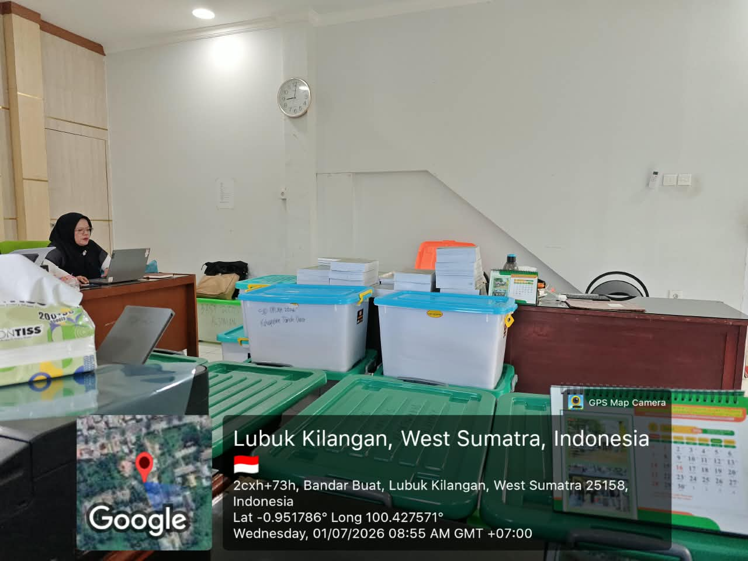
2 | Kamis, 2 Juli 2026 | - Mengidentifikasi kebutuhan fungsional sistem, meliputi pengelolaan dokumen, ekstraksi informasi, pembuatan ringkasan, dan Smart Search.  - Membuat GU 3 bulan Juni | 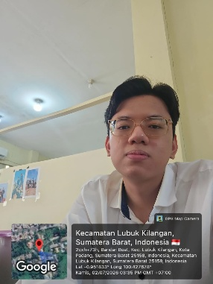
3 | Jumat, 3 Juli 2026 | Mengidentifikasi kebutuhan nonfungsional sistem, meliputi kemampuan berjalan secara lokal, keamanan berkas, waktu pemrosesan, dan dukungan beberapa format dokumen.
4 | Senin, 6 Juli 2026 | Menentukan jenis dokumen yang dapat diproses serta metadata utama yang akan dihasilkan oleh sistem. | 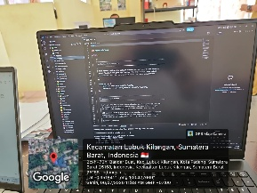  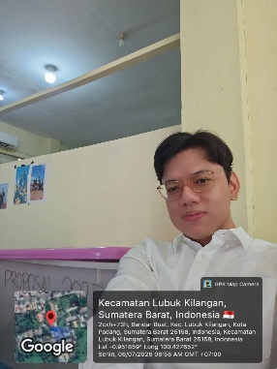
5 | Selasa, 7 Juli 2026 | Menyusun diagram alir proses pengunggahan, pengolahan dokumen, penyimpanan metadata, dan pencarian dokumen. | 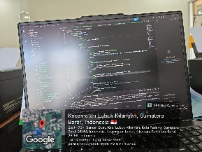
6 | Rabu, 8 Juli 2026 | - Menyusun rancangan awal basis data, arsitektur sistem, serta rancangan antarmuka halaman pengelolaan arsip.  - Membantu pendokumentasian beberapa dokumen | 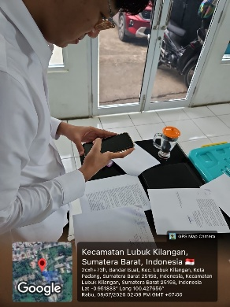  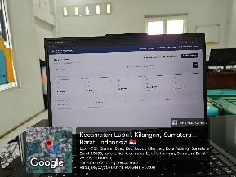
7 | Kamis, 9 Juli 2026 | Menyiapkan lingkungan pengembangan sistem dan konfigurasi basis data pada perangkat lokal. | 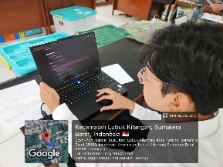
8 | Jumat, 10 Juli 2026 | Membuat struktur tabel untuk menyimpan data dokumen, metadata hasil ekstraksi, ringkasan, teks dokumen, status pemrosesan, dan data pencarian. | 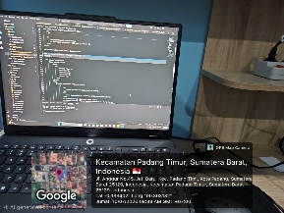
9 | Senin, 13 Juli 2026 | Mengembangkan fitur pengunggahan, validasi format, penyimpanan, penampilan, dan pengunduhan dokumen. | 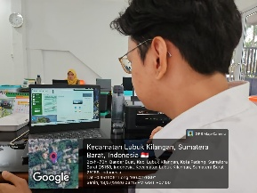
10 | Selasa, 14 Juli 2026 | - Mengimplementasikan proses pengambilan teks dari dokumen PDF digital dan DOCX.  - Memeriksa penyusunan dokumen SID optimalisasi lahan | 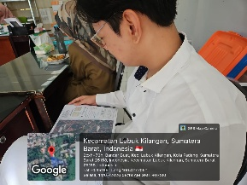
11 | Rabu, 15 Juli 2026 | Mengintegrasikan mekanisme OCR untuk membaca PDF dan gambar hasil pemindaian yang tidak memiliki lapisan teks. | 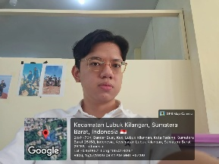
12 | Kamis, 16 Juli 2026 | Mengembangkan mekanisme identifikasi jenis dokumen serta menyimpan teks hasil ekstraksi ke dalam basis data.
13 | Jumat, 17 Juli 2026 | Melakukan pengujian awal pembacaan dokumen terhadap beberapa berkas dengan format dan kualitas yang berbeda. | 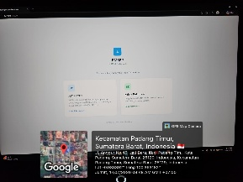
14 | Senin, 20 Juli 2026 | Mengembangkan sistem autentikasi pengguna sebagai pengamanan akses terhadap aplikasi arsip digital. | 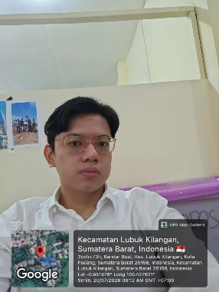
15 | Selasa, 21 Juli 2026 | Mengembangkan halaman dasbor untuk menampilkan informasi umum mengenai dokumen, kategori, dan status dokumen. | 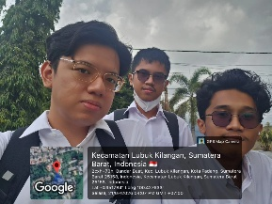
16 | Rabu, 22 Juli 2026 | Mengembangkan fitur pengunggahan dokumen pada website dengan validasi format dan ukuran berkas. | 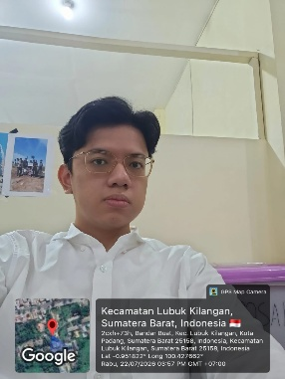
17 | Kamis, 23 Juli 2026 | - Mengembangkan fungsi penambahan, penampilan, perubahan, pengunduhan, dan penghapusan dokumen serta formulir metadata manual.  - Membuat GU 5 | 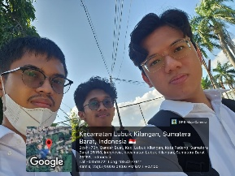
18 | Jumat, 24 Juli 2026 | Mengembangkan halaman daftar dokumen dengan pengurutan, paginasi, filter, dan pencarian konvensional. | 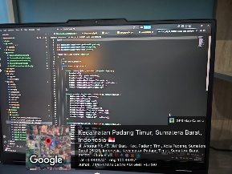
19 | Senin, 27 Juli 2026 | Mengembangkan halaman detail dokumen yang menampilkan metadata, deskripsi, pratinjau, atau tautan berkas. | 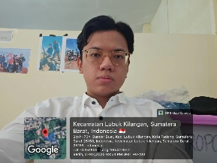
20 | Selasa, 28 Juli 2026 | Melakukan pengujian fungsional awal terhadap fitur website sebelum penambahan komponen kecerdasan buatan. | 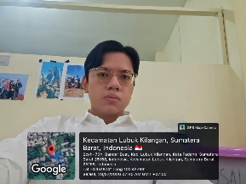
21 | Kamis, 30 Juli 2026 | Menyiapkan dan mengonfigurasi model pralatih agar berjalan secara lokal serta menghubungkan aplikasi dengan layanan pemrosesan AI. | 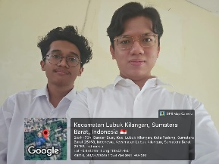
22 | Jumat, 31 Juli 2026 | Mengembangkan proses ekstraksi informasi otomatis untuk metadata utama dan kata kunci dokumen.
23 | Senin, 3 Agustus 2026 | - Mengembangkan proses pembuatan ringkasan singkat yang menggambarkan isi utama dokumen.  - Pembukuan dokumen GU  - Pembuatan GU 6 | 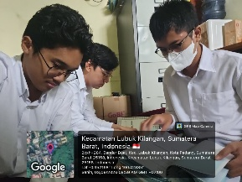  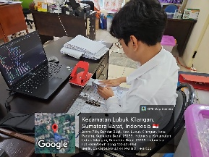
24 | Selasa, 4 Agustus 2026 | Mengintegrasikan teks hasil pembacaan PDF, DOCX, dan OCR dengan proses ekstraksi informasi serta pembuatan ringkasan. | 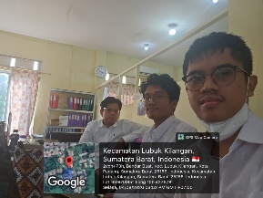
25 | Rabu, 5 Agustus 2026 | Menyimpan hasil ekstraksi dan ringkasan ke basis data serta mengembangkan fitur pemeriksaan hasil AI dan status pemrosesan. | 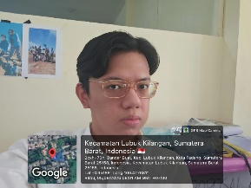  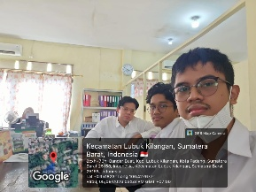
26 | Kamis, 6 Agustus 2026 | Menyiapkan model embedding lokal dan menentukan bagian dokumen yang digunakan dalam pembentukan embedding. | 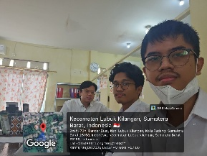
27 | Jumat, 7 Agustus 2026 | Mengembangkan mekanisme pemecahan isi dokumen menjadi beberapa bagian atau chunk sebelum pembentukan embedding.
28 | Senin, 10 Agustus 2026 | Menghasilkan dan menyimpan embedding pada penyimpanan vektor serta mengembangkan pencarian semantik. | 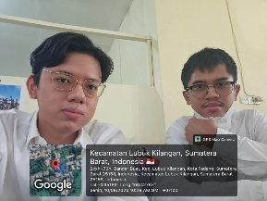
29 | Selasa, 11 Agustus 2026 | Menggabungkan pencarian metadata, isi teks, pencarian konvensional, dan pencarian semantik ke dalam Smart Search serta mengembangkan pemeringkatan hasil. | 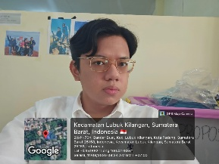
30 | Rabu, 12 Agustus 2026 | - mengikuti beberapa lomba agustusan  - membantu scanning dokumen berita acara. | 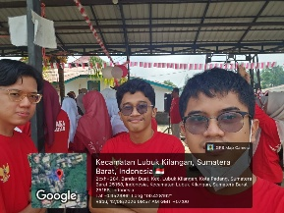  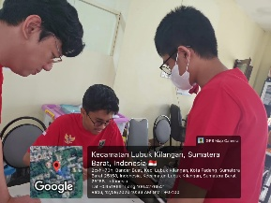
31 | Jumat, 14 Agustus 2026 | - Melakukan pengujian fungsional terhadap autentikasi, pengunggahan, pengelolaan dokumen, pembacaan teks, ekstraksi metadata, ringkasan, dan pencarian.  - Mengembangkan tampilan hasil pencarian dan mengintegrasikan alur pengunggahan, ekstraksi teks, analisis AI, embedding, hingga pencarian dokumen
32 | Selasa, 18 Agustus 2026 | Mengevaluasi hasil ekstraksi metadata dan ringkasan berdasarkan kesesuaian informasi dengan dokumen sumber. | 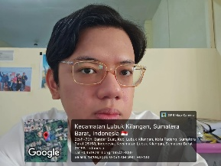
33 | Rabu, 19 Agustus 2026 | Melakukan perbaikan kesalahan fungsi, antarmuka, dan integrasi serta menyempurnakan instruksi ekstraksi dan ringkasan berdasarkan hasil evaluasi. | 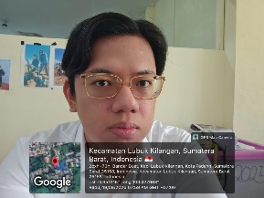
34 | Kamis, 20 Agustus 2026 | Menyesuaikan bobot dan mekanisme pemeringkatan Smart Search serta melakukan pengujian ulang dan pengujian akhir alur sistem. | 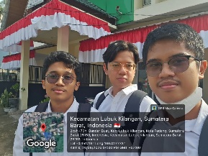
35 | Jumat, 21 Agustus 2026 | Melakukan finalisasi kode program, aset pendukung, hasil pengujian akhir, dan bahan penyusunan laporan akhir Kerja Praktik.

